UNIVERSITÀ DEGLI STUDI DI PADOVA
FACOLTÀ DI SCIENZE MM.FF.NN.
DIPARTIMENTO DI ASTRONOMIA

TESI DI LAUREA

STUDI DI ASTEROIDI CON LA
WIDE ANGLE CAMERA DI ROSETTA

RELATORE: CH.MO PROF. CESARE BARBIERI

LAUREANDO: FABRIZIO BERNARDI

ANNO ACCADEMICO 1998 – 1999

A Renato e Mirella

INDICE

Introduzione 1

1ºCapitolo - Esplorazione del Sistema Solare 4
1.1.Fini dell’osservazione dei corpi minori del Sistema Solare 4
1.2.Le comete 5
1.3.Gli asteroidi 7
1.3.1.Classificazione degli asteroidi 10
1.3.2.Origine ed evoluzione degli asteroidi 11
1.4.Le principali missioni spaziali 13
1.5.Le missioni spaziali per lo studio di comete 17
1.5.1.La missione ICE 17
1.5.2.Le missioni su Halley 18
1.5.3.La missione Giotto 18
1.5.4.L’osservazione di NEAR della cometa Hyakutake 22
1.5.5.La missione Stardust 22
1.5.6.La missione CONTOUR 23
1.5.7.La missione Deep Impact 24
1.6.Le missioni spaziali per lo studio di asteroidi 24
1.6.1.La missione Galileo 24
1.6.2.La missione NEAR 26
1.6.3.La missione DS-1 28
1.6.4.Le missioni su (4660) Nereus 29

2ºCapitolo - La missione Rosetta 31
2.1.Introduzione 31
2.2.Fasi della missione 33
2.3.Operazioni di controllo della missione 38
2.4.Obiettivi della sonda Rosetta 41
2.4.1.Requisiti della missione 41
2.4.2.Vincoli della missione 42
2.4.3.Panoramica sulla meccanica della sonda 43
2.5.Obiettivi scientifici della missione Rosetta 44
2.6.La cometa 46 P/Wirtanen 45
2.7.Gli asteroidi Siwa e Otawara 47
2.8.Il Lander di Rosetta 51
2.9.Gli strumenti scientifici di Rosetta 55
2.9.1.Remote sensing 55
2.9.2.Analisi composizionale 61
2.9.3. Studio dell’ambiente del plasma cometario e dell’interazione del vento solare con la cometa 65
2.9.4. Flusso e distribuzione di massa delle polveri e struttura su larga scala del nucleo 68

3ºCapitolo - OSIRIS 70
3.1.Introduzione 70
3.2.Obiettivi scientifici di OSIRIS 72
3.2.1.Misure dirette del nucleo 72
3.2.2.Polvere vicina al nucleo 75
3.2.3.Emissioni di gas e ioni 76
3.2.4.I flyby sugli asteroidi 77
3.3.La Narrow Angle Camera (NAC) 79
3.4.La Wide Angle Camera (WAC) 81
3.4.1.Introduzione 81
3.4.2.Le ottiche 83
3.4.3.Obiettivi scientifici di WAC 86

4ºCapitolo - Osservazioni di asteroidi 91
4.1.Background di asteroidi sulle immagini WAC 91
4.1.1.I volumi visibili ed esplorati 97
4.1.2.Risultati per Otawara 102
4.1.3.Risultati per Siwa 104
4.1.4.Discussione dei risultati 107
4.2.Ricerca di satelliti di asteroidi 108
4.3.Determinazione delle dimensioni di asteroidi 113
4.3.1.Dati di HST 113
4.3.2.Riduzione dei dati e modellizzazione 115
4.3.3.Confronto dei dati 121

5ºCapitolo - Conclusioni e prospettive future 125

Ringraziamenti 130

BIBLIOGRAFIA 131

SITI INTERNET 134

Introduzione

In questo lavoro di tesi ho approfondito e sviluppato la conoscenza della missione internazionale Rosetta. In particolare mi sono soffermato sullo studio degli asteroidi con la Wide Angle Camera (WAC), uno dei suoi strumenti a bordo, che tale missione permetterà di compiere durante la sua crociera nel Sistema Solare.
Nel primo capitolo mi soffermo sull’importanza dell’attività spaziale nell’ampliamento delle nostre conoscenze sul Sistema Solare. Dagli anni Cinquanta in poi, infatti, sono stati compiuti degli sforzi notevoli dalla comunità al fine di conoscere la fisica, la chimica e la mineralogia dei corpi appartenenti al nostro Sistema Solare, partendo dal corpo principale, il Sole, passando per i nove pianeti e le loro lune, fino ai corpi detti minori, come le comete e gli asteroidi, e la polvere interplanetaria. Lo scopo principale è quello di conoscere come è nato il nostro sistema planetario e, quindi, la Terra, al fine di conoscere, in ultima analisi, le condizioni che hanno permesso la nascita e lo sviluppo della vita sul nostro pianeta. In questo campo di ricerca, un ruolo importante lo giocano i corpi minori, poiché essi sembrano essere i meno evoluti dalla formazione del Sistema Solare. Studiando la dinamica del loro moto attorno al Sole, la fisica e la mineralogia dei loro costituenti, si possono ottenere delle informazioni essenziali sulle origini del nostro sistema planetario.
La missione Rosetta ha il compito di studiare alcuni di questi oggetti. Si occuperà principalmente dello studio di una cometa, la 46P/Wirtanen, e di due asteroidi, (4979) Otawara e (140) Siwa. La sonda partirà nel gennaio del 2003, il 10 luglio del 2006 vi sarà il primo flyby con Otawara, mentre per il 23 luglio del 2008 è previsto il passaggio vicino a Siwa. Il 27 novembre 2011 Rosetta giungerà sulla cometa Wirtanen, si metterà in orbita attorno ad essa ed inizieranno studi approfonditi della cometa e dell’ambiente circostante. Verrà rilasciato, inoltre, un Lander che si poserà sulla superficie del nucleo ed effettuerà esperimenti in situ. La conclusione nominale della missione sarà nel 2013 quando la cometa raggiungerà il perielio. Rosetta studierà quindi la cometa durante le fasi principali del suo moto di rivoluzione, partendo quando il corpo è ancora in stato di ibernazione, fino a giungere nella fase di maggiore attività. Nel secondo capitolo sono descritte le caratteristiche principali della missione e, in particolare, sono descritte le caratteristiche delle strumentazioni a bordo e degli esperimenti che verranno svolti.
Nel terzo capitolo mi occupo dell’esperimento OSIRIS. Tale esperimento si occuperà di remote imaging durante la missione Rosetta. È costituito da due strumenti, la Wide Angle Camera (WAC) e la Narrow Angle Camera (NAC), e da una scatola elettronica per la compressione e trasmissione dei dati a Terra. Mentre la NAC si occuperà dell’imaging ad alta risoluzione degli asteroidi e della cometa, la WAC si occuperà dell’osservazione a grande campo (12ºx12º). Particolare interesse è stato rivolto alla WAC dal momento che questa camera è stata costruita con il contributo fondamentale del CISAS (Centro Interdipartimentale Studi e Attività Spaziali) “G. Colombo” dell’Università di Padova.
Nel quarto capitolo presento alcuni lavori personali sullo studio degli asteroidi. In particolare la prima sezione è dedicata ad alcune considerazioni teoriche sulla possibilità che altri oggetti noti possano cadere nel grande campo di vista della WAC durante i flyby di Otawara e Siwa. Le conclusioni di questo lavoro prevedono una non trascurabile possibilità di osservare asteroidi numerati, che aumenta, ovviamente, con l’aumentare della magnitudine limite permessa dalle osservazioni della WAC. Lavori successivi a quello di tesi permetteranno di calcolare esattamente quali asteroidi, eventualmente, saranno osservabili. A tale scopo sarà utilizzato un data base di oltre 50.000 asteroidi che comprende, oltre agli asteroidi numerati, anche oggetti di cui si conoscono i parametri orbitali, ma che non sono stati ancora sufficientemente osservati per potere essere numerati. Nella sezione successiva ragiono sulla possibilità della Wide Angle Camera di osservare eventuali satelliti degli asteroidi Otawara e Siwa. Si tiene conto delle caratteristiche tecniche della WAC e dei limiti di osservazione imposti dagli oggetti principali Otawara e Siwa, allo scopo di determinare dei limiti inferiori alle dimensioni dei satelliti che eventualmente saranno rilevati.
Nella terza sezione mi occupo, invece, dello sviluppo di tecniche di riduzione di immagini allo scopo di determinare le dimensioni di asteroidi da immagini risolte. A tal fine sono utilizzati dei frames ottenuti con il Telescopio Spaziale Hubble (HST) di due asteroidi: (8) Flora e (9) Metis. Infatti, HST ha le qualità ottiche per poter risolvere i due oggetti presi in considerazione. Una volta determinati i diametri (o gli assi principali) di Flora e Metis, confronto i dati risultanti con quelli ottenuti con tecnica speckle dal Telescopio Nazionale Galileo (TNG) e con quelli presenti in letteratura. Si riscontra l’accordo dei miei risultati con quelli presenti in letteratura ottenuti con tecniche fotometriche, radar o di occultazione, mentre non si riscontra tale accordo con i risultati del TNG per quanto riguarda Metis. Tale discrepanza può essere dipesa dalla diversa configurazione geometrica dell’asteroide durante le due osservazioni, oppure da problemi di riduzione dei dati speckle. Sebbene la qualità delle immagini ottenute da Rosetta, in particolare dalla WAC e dalla NAC, saranno decisamente migliori, tale lavoro permette di acquisire le conoscenze necessarie per il trattamento di tali immagini attraverso l’uso del software IDL per l’analisi dei dati. Sono previsti ulteriori sviluppi e approfondimenti dell’esperienza acquisita durante il lavoro di tesi.

Capitolo

Esplorazione del Sistema Solare

Fini dell’osservazione dei corpi minori del Sistema Solare

Perché è necessario osservare ed esplorare comete ed asteroidi del Sistema Solare? Questi oggetti sono di notevole interesse, poiché potrebbero fornirci informazioni importanti sulla formazione e quindi sull’evoluzione del Sistema Solare. Infatti, i corpi maggiori, pianeti e loro satelliti, si sono evoluti nel tempo a causa soprattutto della loro autogravità, in altre parole della loro massa, pertanto è difficile, se non impossibile, risalire alla costituzione fisica e allo stato termico della loro formazione. Alcuni degli oggetti più piccoli, invece, sono rimasti pressoché inalterati dalla loro origine e mantengono quindi quasi immutate le loro caratteristiche fisiche e mineralogiche. Si può constatare che i piccoli corpi rappresentano una serie continua di oggetti evoluti, che riflette il gradiente termico radiale dello sciame dei planetesimi durante la formazione del Sistema Solare. Le comete sono interessanti, inoltre, per la presenza in esse di molecole organiche complesse. Sarebbe utile, quindi, sapere se hanno avuto un ruolo importante nella nascita della vita sulla Terra.
Un altro motivo di interesse è il comportamento e l’evoluzione dinamica di questi corpi. Infatti, mentre gli asteroidi sono distribuiti principalmente nella cosiddetta Fascia Principale tra circa 2,2 e 3,3 U.A. dal Sole, le comete hanno distribuzione diversa, vale a dire rivolvono attorno al Sole in orbite notevolmente più ellittiche, mentre quelle a lungo periodo hanno anche orbite mediamente più inclinate di quelle degli asteroidi. Capire il meccanismo che ha portato a questa distribuzione dei corpi minori, è utile nella conoscenza del Sistema Solare primordiale e di quello attuale.

Le comete

Le comete sono dei piccoli corpi di piccole dimensioni (diametro da 0,1 a 50 km), con massa che va dai 10¹³ ai 10¹⁹ g (Donn e Rahe 1982), costituiti principalmente da ghiaccio d’acqua (almeno l’80%) più una mistura di altri ghiacci e polveri; esse ruotano attorno ad un asse, non necessariamente perpendicolare al piano orbitale, con periodi attorno alla decina di ore. Per polveri si intendono degli aggregati di materiali non volatili, soprattutto silicati cristallini, di dimensioni variabili dal submicrometrico (polveri tipiche) al metro (detriti).
Questi corpi, poiché sono ricchi di materiale volatile, probabilmente provengono da regioni molto lontane dal Sole ove la bassa temperatura ha permesso di preservare le caratteristiche iniziali fin dalla loro formazione. Sembra, infatti, che essi si siano formati nella regione tra Urano e Nettuno e che, in seguito alla fase T-Tauri del Sole e alle interazioni gravitazionali con i pianeti, le stelle vicine e la materia galattica, si siano in parte disperse nello spazio, in parte siano migrate verso la regione chiamata Nube di Oort a oltre 40.000 U.A. dal Sole e in parte siano rimaste in prossimità di Nettuno a formare la Fascia di Kuiper (Cameron, 1975). L’unico processo di alterazione che essi hanno subìto è stato indotto dalla radiazione sulla superficie e, in seguito, dall’escursione termica subita provenendo dalla Nube di Oort o dalla Fascia di Kuiper verso orbite più interne.
Le comete, quando sono scoperte, assumono, secondo il Catalogo delle Orbite Cometarie (Marsden e Williams), una designazione provvisoria in base al giorno e all’anno in cui avviene la scoperta. Infatti, vengono indicate dall’anno e da una lettera maiuscola ad indicare la quindicina di giorni dell’anno durante la quale è stata scoperta (p.e.: A=1-15 gennaio, B=16-31 gennaio, C=1-15 febbraio, ecc.).
In seguito, secondo il nuovo sistema di designazione, sono classificate definitivamente e assumono un numero progressivo, secondo la progressione storica delle scoperte o del tempo del primo passaggio al perielio, e il nome del o dei loro scopritori. Le comete vengono suddivise, principalmente, in due categorie: quella delle comete a corto periodo P (P<200 anni) caratterizzata da orbite ellittiche, le quali a loro volta si suddividono in Gioviane (P<20 anni), poiché l’afelio dell’orbita si trova vicino all’orbita del pianeta maggiore, e di tipo Halley (20<P<200 anni); e quella delle comete a lungo periodo C con periodo P>200 anni, caratterizzata da orbite quasi paraboliche e con inclinazioni del piano orbitale rispetto all’eclittica distribuite in modo omogeneo. Mentre le prime sembrerebbero originarsi nella regione appiattita detta Fascia di Kuiper (KB) a oltre 30 U.A., queste ultime sembrano provenire da un alone pressoché sferico distante da almeno 40.000 fino a 150.000 U.A. dal Sole: la Nube di Oort. Altre classi di comete sono designate con le lettere D, comete considerate estinte (D=defunct), A, che presentano dubbi su una loro possibile origine asteroidale (A=asteroid), X, comete per cui non è stato possibile calcolare l’orbita o, in alcuni casi, che non sono mai realmente esistite. Facendo un esempio pratico, la cometa 1P/Halley è la famosa cometa di Halley, la prima ad essere riconosciuta come periodica, 46 P/Wirtanen è la quarantaseiesima cometa classificata, è periodica ed è stata scoperta da Carl Wirtanen nel 1948.
Le comete passano gran parte del loro tempo di rivoluzione attorno al Sole in uno stato di ibernazione, poiché la radiazione solare non riesce a riscaldare a sufficienza la superficie del nucleo. Appena esse giungono a circa 2,5-3 U.A. dal Sole, l’energia proveniente dalla nostra stella è sufficiente a far sublimare il ghiaccio d’acqua, mentre gli altri ghiacci, che cominciano a sublimare a temperature minori, hanno già iniziato tale processo già a partire da 6 o 7 U.A. dal Sole, come per il CO. Si formano così dei getti di gas che trascinano con se le polveri presenti. La pressione di radiazione fa sì che le particelle di polvere sfuggano alla debole attrazione del piccolo corpo, si forma, quindi, prima la chioma e in seguito, ma non sempre, la coda detta di polvere o di tipo II che si dispone sul piano orbitale. Il vento solare, invece, interagisce con il plasma e forma una lunghissima coda detta appunto di plasma o di tipo I, estesa fino ad alcuni milioni di chilometri, in direzione antisolare di colore bluastro per la presenza soprattutto degli ioni molecolari H₂O⁺ e CO⁺. Poiché la cometa assorbe anche la radiazione ultravioletta, intervengono delle reazioni chimiche che liberano idrogeno che va a formare pure esso una terza coda. Da Terra, però, si osservano solo le prime due code, poiché la luce di quella di idrogeno viene assorbita dall’atmosfera terrestre. La coda di polveri più rossa si dispone a ventaglio, poiché risente non solo della gravitazione solare, ma anche della pressione di radiazione solare e continua per diverso tempo a seguire l’orbita della cometa, mentre quella di plasma azzurra molto stretta e allungata si dispone in direzione antisolare, poiché, essendo le particelle che la compongono molto più leggere della polvere e ionizzate, sono accelerate efficacemente dal vento solare con associato campo magnetico.

Gli asteroidi

Gli asteroidi sono dei corpi celesti di piccole dimensioni rispetto ai pianeti del Sistema Solare e ai satelliti di questi, e vanno da un diametro di oltre 900 chilometri per Cerere, l’asteroide più grande della specie, fino a dimensioni di qualche metro.
Gli asteroidi fino ad ora osservati sono più di 50.000 e di questi sono stati numerati poco più di 11.000 dal Minor Planet Center, ma il loro numero è destinato a crescere drasticamente nei prossimi anni, vista la possibilità di utilizzare strumenti di ricerca sempre più potenti.
Come si accennava in precedenza, la gran parte degli asteroidi assume una distribuzione toroidale tra 2,2 e 3,3 U.A. dal Sole, detta Fascia Principale. Essi, tuttavia, non sono distribuiti in maniera uniforme, bensì sono intervallati da dei “gap”, o spazi vuoti, detti Lacune di Kirkwood,poste in corrispondenza alle risonanze orbitali e secolari di Giove. L’assenza di oggetti in tali regioni è associata alle perturbazioni indotte appunto da Giove, il pianeta più massiccio del Sistema Solare. Infatti, un oggetto che si trovasse in tale configurazione orbitale cadrebbe in risonanza con il pianeta maggiore, vale a dire che il rapporto tra il suo moto medio e quello di Giove sarebbe uguale al rapporto di piccoli numeri interi, pertanto si troverebbe in una situazione altamente perturbativa e di conseguenza l’oggetto cambierebbe orbita in tempi brevi (Binzel 1989). Alcune risonanze, tuttavia, sono stabili dinamicamente: è il caso della risonanza 7:2, della risonanza 3:2 del gruppo di asteroidi denominato Hilda, della risonanza 4:3 dei Thule, e della risonanza 1:1 dei Troiani. Il gruppo degli asteroidi detti Troiani (in realtà sono due gruppi distinti: Greci e Troiani, ma vengono spesso denominati unicamente Troiani) si trovano nei punti lagrangiani L4 e L5 del sistema Sole-Giove, quindi distano 5,2 U.A. tanto dal Sole quanto da Giove. In questi particolari luoghi i corpi di massa trascurabile rispetto a quella dei corpi maggiori rimangono, per così dire, intrappolati dall’equilibrio delle forze gravitazionali dei due corpi in questione.
Gli asteroidi vengono suddivisi in famiglie o in gruppi tramite un’analisi statistica dei tre parametri orbitali: a semiasse maggiore dell’orbita, e eccentricità dell’orbita, i inclinazione del piano orbitale rispetto all’eclittica.
Le famiglie possiedono anche alcune caratteristiche fisiche e mineralogiche che le distinguono l’una dall’altra, pertanto si crede che i membri che le costituiscono siano stati originati da un corpo più grande che ad un certo punto della sua storia evolutiva si è disgregato in una miriade di oggetti, ma questa teoria è ancora abbastanza controversa. Tre di queste famiglie sono: Themis, Eos e Koronis.
I gruppi, invece, si distinguono solo per le loro caratteristiche dinamiche e si chiamano: Hungaria, Phocaea, Cybeles, Thule, Hilda e Troiani. La regione di Flora è costituita da diverse sottofamiglie dinamiche.
Gli asteroidi della zona interna del Sistema Solare si suddividono in tre gruppi: gli Aten, che possiedono semiassi maggiori interni all’orbita terrestre, gli Apollo, che incrociano l’orbita terrestre, e gli Amor, che possiedono perieli tra l’orbita terrestre e 1,3 U.A. Questi asteroidi vengono anche chiamati Near Earth Asteroid (NEA), per la loro vicinanza alla Terra.
I NEA sembrerebbero provenire dalle sopracitate lacune di risonanza con Giove. L’interazione con il campo gravitazionale di Giove fa aumentare l’eccentricità delle loro orbite, fintanto che essi giungono in prossimità di Marte che li rimuove completamente dall’orbita originaria e li inserisce in orbite più interne. Recenti simulazioni numeriche (Morbidelli et al., 1999 Congresso IMPACT), sembrerebbero dimostrare una maggiore influenza dei pianeti interni, in particolare Marte, sull’azione di rimozione degli asteroidi dalla Fascia Principale.
La conoscenza dei NEA è importante per la possibilità di un loro impatto con la Terra. Essi sembrerebbero, infatti, i maggiori responsabili dei fenomeni meteoritici sulla Terra. Attualmente si conoscono solo qualche centinaio di NEA. Dal Congresso IMPACT di Torino, svoltosi tra l’1 e il 4 giugno 1999, è emerso che attualmente sia stato scoperto solo il 20 % dell’intera popolazione di NEA, il che significa che ce ne potrebbero essere alcuni non ancora scoperti e realmente pericolosi per la Terra. Si ricordi, per esempio, che sono presenti sulla superficie terrestre diversi crateri originati da impatti di meteoriti avvenuti in passato, e che uno sembrerebbe responsabile della scomparsa dei dinosauri avvenuta 65 milioni di anni fa. In questo secolo, e più precisamente nel 1908 a Tunguska in Siberia, è caduto un corpo celeste, probabilmente un frammento di cometa, che è esploso in cielo sopra la foresta siberiana. La devastazione è stata notevole e solo la fortuna ha voluto che colpisse una zona, estesa per più di 2000 kmq, per nulla popolosa e che limitasse quindi i danni.
In questi anni si è sviluppata una forte attività di ricerca di NEA, e solo ora si tenta di coordinare i vari progetti nazionali e internazionali, al fine di ottenere una conoscenza e un monitoraggio ottimale di questi oggetti, in modo da prevenire eventi catastrofici per la Terra.
Un altro gruppo di asteroidi che sta destando molto interesse nella comunità scientifica, è quello dei Kuiper Belt Objects (KBO), ovvero gli oggetti della Fascia di Kuiper che si trova oltre Nettuno, cioè dalle 30 U.A. alle 100 U.A., e disposti in un disco giacente sull’eclittica. Si ritiene che questi oggetti siano tra i meno evoluti, sia fisicamente sia dinamicamente, del Sistema Solare. Sembra addirittura che siano meno evoluti dei ben più lontani oggetti della Nube di Oort, poiché questi ultimi dovrebbero essere stati originati nelle regioni più interne del Sistema Solare da cui furono “fiondati” verso regioni più esterne.
Al momento si conoscono circa 180 KBO, e la loro scoperta è assai difficoltosa, poiché, per la loro distanza dalla Terra, sono oggetti deboli da osservare, al limite delle prestazioni dei più potenti telescopi al mondo.

Classificazione degli asteroidi

Sebbene il quadro dinamico del sistema di asteroidi sia ben noto già dall’inizio del nostro secolo, solo dagli anni ‘70 si è tentato di definire anche la struttura composizionale di questi oggetti attraverso diagnosi spettrofotometriche.
Il primo tentativo di suddividere gli asteroidi, in base alla loro albedo, ovvero alle proprietà riflettenti, e allo spettro, portò all’individuazione di due classi: la C, caratterizzata da colore neutro e bassa albedo, e la S, più arrossata e albedo moderato. Le lettere usate C ed S si riferiscono alla similarietà spettrale con le meteoriti carbonacee ( C ), e le meteoriti silicatiche (in inglese stony (S)).
A metà degli anni ottanta sono state sviluppate diverse tecniche statistiche di clustering per individuare classi spettrofotometriche. I cinque sistemi tassonomici che sono derivati da questi studi vengono chiamati: CMZ, Bowel, Tholen, Barucci e Tedesco. Le ultime tre tassonomie hanno usato tecniche più evolute, infatti, si sono basate sulla fotometria ECAS a otto filtri e sulle misure di albedo. Queste tre tassonomie sono, almeno per le classi principali, sovrapponibili. Le classi vengono distinte da lettere maiuscole seguendo la prima rozza classificazione in C ed S. La classificazione di Tholen usa anche le lettere A, D, T. Inoltre, sono state introdotte delle classi ad un solo membro: 4 Vesta (V), 349 Dembrowska ( R ), e 1862 Apollo (Q). La classe C comprende le sottoclassi B, F e G. In seguito Tholen distinse anche gli asteroidi in base all’albedo, quindi individuò le classi E ed M ad alta e media albedo rispettivamente, e la classe P a bassa albedo che rappresenta una classe intermedia tra i Ce i D, ma generalmente più arrossata. Il metodo Barucci ha distinto gli asteroidi in nove classi diverse: B, E, G, C, M, D, S, V, A. Le classi B, G, C hanno caratteristiche spettrali che indicano la presenza di silicati idrati, carbonio, o sostanze organiche, mentre la E presenta l’enstatite, l’M metalli e/o enstatite, la D carbonio e/o silicati ricchi di sostanze organiche, la S metalli e/o olivine e/o pirosseni, la V solo pirosseni e infine la A con le sole olivine. La tassonomia di Tedesco identifica 11 classi differenti, ma sono in linea con le precedenti. Queste classi sembrano distribuite diversamente nel Sistema Solare. Partendo dal Sole si trovano i picchi di frequenza rispettivamente delle classi E, R, S, M e C per avere oltre la Fascia Principale una predominanza di oggetti P e D. Questo sembra riflettere il vario grado di processamento termico tra oggetti vicini e lontani dal Sole, da cui si può evincere, che gli oggetti più esterni del Sistema Solare hanno mantenuto quasi intatte le caratteristiche del materiale di formazione (Tholen e Barucci, 1989, e comunicazioni personali da Lazzarin).

Origine ed evoluzione degli asteroidi

Scoperto il primo asteroide, Cerere, nel 1801 da padre Piazzi, sembrava che si fosse risolto un enigma secolare. La legge di Titius-Bode,
$a_{n}=0,4+0,3⋅2^{n}$,
dove $a_{n}$ è la distanza del pianeta n-esimo dal Sole in U.A., e $n=−∞$ per Mercurio, $n=0$ per Venere, $n=1$ per la Terra, ecc. per gli altri pianeti, prevedeva, infatti, una certa regolarità nel Sistema Solare e la presenza di un pianeta per $n=3$ a 2,8 U.A. dal Sole, non identificato sino alla scoperta di Cerere.
Le successive scoperte di Pallade, Giunone e Vesta, fecero supporre che questi asteroidi fossero i frammenti di un pianeta più grande che per qualche motivo si era distrutto. Quando poi il numero di asteroidi presenti in quella zona del Sistema Solare, che si chiamerà Fascia Principale, crebbe enormemente, divenne sempre più difficile credere all’ipotesi di un pianeta distrutto. Si cercarono quindi altre spiegazioni (Lazzarin, 1994).
Le teorie più accreditate oggigiorno affermano che, dopo la contrazione della nube primordiale e la formazione di un disco di polveri ruotante attorno al protosole, avvenuta oltre 4,5 miliardi di anni fa, cominciarono a formarsi dei corpi detti planetesimi, che andarono in seguito a formare i pianeti che oggi conosciamo. Il primo pianeta a formarsi fu Giove, poiché si presume che nella regione attorno alle 5,2 U.A. ci fosse abbondanza di materia, soprattutto ghiacci, che permise un rapido accrescimento del pianeta in formazione. Aumentando sempre di più la massa, aumentava di conseguenza la sua gravità, quindi anche l’effetto perturbativo sugli altri corpi del protosistema. Tal effetto ha depauperato la zona dell’attuale fascia degli asteroidi di materiale utile per la formazione di pianeti più massicci, ed è stato responsabile della formazione dei Gap di Kirkwood, e ha aumentato la velocità media relativa dei piccoli corpi della Fascia Principale, causando così, dopo urti tra planetesimi, la dispersione dei frammenti degli impatti e impedendo la formazione di corpi più grandi (Wetherill, 1989).
Gli asteroidi attuali sarebbero, quindi, dei fossili dei planetesimi primordiali.

Le principali missioni spaziali

Negli ultimi decenni l’esplorazione del Sistema Solare ha fatto passi da giganti. A partire dagli anni cinquanta i programmi spaziali americani e russi ebbero un forte impulso, grazie soprattutto alle motivazioni politiche del tempo. Infatti, si era in piena guerra fredda e la corsa allo spazio era paragonabile, per impegno di risorse umane ed economiche, alla più pericolosa corsa agli armamenti. Dopo il primo satellite artificiale lanciato in orbita attorno alla Terra dai russi nel 1957, lo Sputnik 1, e il primo uomo nello spazio, Yuri Gagarin nell’aprile del 1961 con il Vostok 1, il 20 luglio 1969 due uomini, Neil Armstrong e Buzz Aldrin, misero piede sulla Luna per la prima volta nella storia dell’umanità. Queste furono le prime pietre miliari della storia dell’esplorazione spaziale, ma molti furono gli obiettivi raggiunti da allora e ancora molti ce ne sono da perseguire nel nostro prossimo e lontano futuro. Sebbene le motivazioni politiche avessero avuto un ruolo importante per lo sviluppo dell’attività spaziale, forti erano pure le motivazioni scientifiche. Il nostro Sistema Solare era totalmente o quasi sconosciuto e la sua conoscenza ci perveniva solo dall’attività osservativa o dall’analisi degli oggetti, meteoriti, che da esso provenivano. La corsa alla “conquista della Luna” ha permesso lo sviluppo delle tecnologie adatte all’esplorazione spaziale, e ha creato nell’opinione pubblica l’interesse per lo spazio. Conoscere come si è formato il Sistema Solare e come è nata la vita sulla Terra, sapere se la vita è stata possibile in altri pianeti o se la Terra ha un ruolo privilegiato, sapere quali possibilità esistono di colonizzazione umana dei pianeti o dei corpi minori del Sistema Solare, sono state e sono motivazioni importanti per lo sviluppo delle attività spaziali. Non sembra strano, quindi, se già dall’inizio degli anni sessanta si intrapresero le prime missioni di esplorazione del Sistema Solare.
I programmi americani Mariner e Viking, e quelli russo Mars e Venera, indirizzati all’esplorazione di Marte, di Mercurio e di Venere, il programma Pioneer per lo studio del Sole e l’esplorazione del gigante Giove e Saturno, il programma Voyager che ha permesso di conoscere in maniera più approfondita oltre a Giove e Saturno, anche Urano e Nettuno, furono le missioni più importanti fino alla fine degli anni settanta. Dalla fine degli anni settanta si è cominciato ad esplorare anche i corpi minori del Sistema Solare. Nel 1978, infatti, l’International Cometary Explorer (ICE) fu lanciata e oltrepassò per la prima volta la coda di plasma della cometa Giacobini-Zinner. L’arrivo della famosa cometa Halley nel 1986 fu l’occasione per il compimento di diverse missioni: dalle russe Vega 1 e Vega 2, alle giapponesi Sakigake e Suisei, ma la più importante fu sicuramente la europea Giotto, che per la prima volta nella storia permise di osservare il nucleo di una cometa da una distanza di circa 1100 chilometri. In seguito, nel 1992 , sempre la Giotto passò vicino ad un’altra cometa: la Grigg-Skjellerup. Nell’89 fu lanciata la sonda americana Galileo. Questa sonda permise di acquisire immagini prima dell’asteroide (951) Gaspra, e successivamente di (243) Ida e del suo probabile satellite Dactyl. Queste furono in assoluto le prime immagini spazialmente risolte di asteroidi. La sonda, infine, giunse su Giove ove studiò e studia tuttora in dettaglio il pianeta primario e le sue lune. Nel 1990 fu messo in orbita geocentrica l’Hubble Space Telescope (HST), telescopio spaziale con specchio 2,4m e rapporto focale f/13. Questo è uno strumento importantissimo per l’astronomia del nostro tempo. Infatti la sua posizione privilegiata fuori atmosfera permette di acquisire immagini astronomiche difficili da ottenere con strumenti simili sulla Terra a causa della presenza dell’aria , che impedisce di osservare nell’Ultravioletto e anche nel visibile peggiora la qualità delle immagini (effetto seeing).
All’inizio del 1994 fu lanciata dagli americani la sonda Clementine. È stato un progetto innovativo per le tecnologie usate, ma soprattutto permise un’ulteriore conoscenza del suolo lunare. In particolare si sono scoperte alcune regioni nei pressi dei poli lunari ove è presente in quantità considerevole del ghiaccio. Il 1998 fu la volta di Lunar Prospector, che fu posta in un’orbita polare bassa e il suo compito è quello di comprendere l’interno della Luna e quindi la sua origine. Essa ha consentito, inoltre, di rilevare atomi di idrogeno provenienti dalle regioni in ombra dei poli dovuti alla dissociazione dell’acqua. Queste evidenze della presenza dell’acqua sulla Luna potrebbero essere utili per un eventuale futuro utilizzo, sia come fonte di acqua semplice, che come fonte di ossigeno.
La sonda SOHO (SOlar and Heliospheric Observatory), lanciata alla fine del 1995, ha approfondito lo studio della struttura interna del Sole, della corona e del vento solare. La particolarità di SOHO è di essere stata sistemata nel punto lagrangiano L1 del sistema Terra-Sole a 1,5 milioni di chilometri dalla Terra. In questo modo SOHO si trova in una situazione di stabilità gravitazionale rispetto al Sole e alla Terra. La SOHO ha permesso di osservare oltre 50 comete che hanno sfiorato il Sole, quando non vi sono cadute dentro. La maggioranza di queste comete non ha mostrato alcuna attività, nei limiti della scala degli strumenti utilizzati, e le loro dimensioni sono compatibili con quelle di corpi di diametri di alcune centinaia di metri. Alcune di loro, invece, presentavano delle code estese di polvere (Lamy e al. 1999).
All’inizio del 1996 è stata lanciata dalla NASA la sonda NEAR (Near Earth Asteroid Rendezvous), rivolta allo studio degli asteroidi classificati Near Earth (NEA).
Sempre nel ‘96 è iniziata una serie di missioni verso Marte, il pianeta considerato “cugino” della Terra per le sue caratteristiche fisiche: le americane Mars Global Surveyor e Mars Pathfinder, e la russa Mars 96, che tuttavia fallì in fase di lancio. Particolare impatto nell’opinione pubblica ebbe Mars Pathfinder che con il Soujorney, il robottino a sei ruote che permise di esplorare la zona attorno al luogo di atterraggio della sonda, inviò più di 16000 immagini, 15 analisi chimiche delle rocce e molti dati sulla meteorologia marziana. A queste missioni seguirono la Mars Climate Orbiter e la Mars Polar Lander. Il prossimo ventennio prevederà un grande impegno dell’attività spaziale, nella quale la partecipazione europea sarà importante, verso il pianeta rosso. La prima missione sarà Mars Surveyor 2001, a cui seguirà Mars Surveyor 2003 e Mars Surveyor 2005, che preleverà del materiale dalla superficie del pianeta e lo riporterà sulla Terra tramite una capsula.
Nell’ottobre del 1997 è iniziata la missione americano-europea Cassini- Huygens. Essa arriverà fino a Saturno, ed e’ costituita da due parti: la sonda Cassini e il probe Huygens. Cassini si occuperà principalmente di studiare Saturno e l’ambiente fisico del sistema di Saturno, ovvero la magnetosfera, la costituzione tridimensionale e la dinamica del sistema di anelli, l’atmosfera di Saturno, e infine la topografia e l’atmosfera delle lune del pianeta gigante, in particolare di Titano e di Iapeto. Huygens, invece, verrà lasciata atterrare su Titano, il satellite maggiore di Saturno, e studierà la fisica e la chimica dell’atmosfera
La sonda Deep Space 1, lanciata alla fine del 1998, è servita come test per nuove tecnologie aerospaziali, soprattutto è servita a testare il nuovo e innovativo propulsore a ioni. Durante la sua traiettoria ha effettuato, inoltre, un flyby dell’asteroide (9969) Braille. Nel 2001 è prevista la partenza dell’europea SMART-1 che, come DS-1, sperimenterà nuove tecnologie per future missioni spaziali.
Le ultime sonde che sono state lanciate nel 1999 sono state la giapponese Lunar-A e l’americana Stardust. Quest’ultima compierà un rendezvous con la cometa P/Wild 2 nel gennaio del 2004, raccoglierà del materiale della chioma cometaria e nel 2006 riporterà la capsula da analizzare sulla Terra.
Nel gennaio del 2002 partirà la Missione MUSES-C che avrà come obiettivo l’atterraggio su un asteroide e il prelievo di materiale che verrà riportato sulla Terra. Sempre nello stesso anno partirà la Lunar Exploration Orbiter dell’agenzia giapponese. A luglio dovrebbe partire la missione della NASA CONTOUR, che avrà come obiettivo lo studio di tre e forse quattro nuclei cometari.
All’inizio del 2003 si assisterà ad uno degli appuntamenti più attesi dall’Agenzia Spaziale Europea (ESA): la partenza della missione Rosetta. Si occuperà principalmente dello studio della cometa P/Wirtanen che incontrerà nel 2011, dopo esser passata vicino a due asteroidi: Otawara e Siwa. Seguirà, sempre quest’anno, la missione europea per l’esplorazione di Marte: la Mars Express. Sempre nel novembre 2003 partirà, invece, la missione Europa Orbiter che avrà come obiettivo lo studio della luna di Giove Europa, che, dopo la missione Galileo, ha destato l’interesse della comunità scientifica per la possibile presenza di un oceano d’acqua sotto la sua superficie.
Oltre alle precedenti missioni, ne sono state proposte delle altre tra cui la Pluto-Kuiper Express, che avrebbe l’ambizione di raggiungere Plutone, il pianeta più lontano, e quindi più sconosciuto, del Sistema Solare, e di poter eventualmente osservare qualche oggetto della fascia di Kuiper, la Solar Probe, che si occuperà dello studio ravvicinato del Sole e la Deep Impact che, come la missione Rosetta, si occuperà dello studio di una cometa, la Tempel 1.

Le missioni spaziali per lo studio di comete

La missione ICE

La missione ICE, International Cometary Explorer, faceva parte originariamente del progetto ISEE, International Sun-Earth Explorer, che aveva lo scopo di studiare il vento solare e la sua interazione con il campo magnetico terrestre. Lanciata nell’agosto del 1978 e posta in un’orbita di librazione nei pressi del punto lagrangiano tra Terra e Sole, cambiò orbita una prima volta nel 1982 con lo scopo di studiare la coda geomagnetica, e una seconda nel 1983 ove fu posta in un’orbita eliocentrica e diretta verso la cometa Giacobini-Zinner. Studiò, quindi, l’interazione tra il vento solare e l’atmosfera cometaria, fornì informazioni sulla fisica dell’arco di shock della cometa, sull’interazione tra i campi magnetici interplanetari e sulla fisica della coda. Nel 1986 ICE passò tra il Sole e la cometa Halley, e misurò le condizioni del flusso di vento solare che sarebbe giunto sulla cometa.

Le missioni su Halley

Il 1985 e il 1986 furono gli anni in cui la celeberrima cometa Halley passava, dopo circa 76 anni, vicino alla Terra e al suo perielio. Numerose missioni furono progettate con lo scopo di studiare da vicino questa cometa.
Due sonde sovietiche, Vega 1 e Vega 2, passarono vicino alla cometa il 6 marzo e il 9 marzo 1986 rispettivamente e furono utili soprattutto per migliorare le traiettorie delle altre sonde.
La sonda giapponese Suisei, che nella lingua orientale significa “cometa”, studiò il vento solare e fece osservazioni nel campo UV, e incontrò la cometa l’8 marzo del 1986 passando a 151.000 chilometri dalla parte del Sole subendo solo due impatti con detriti cometari. La gemella della Suisei fu la Sakigake, “pioniere”, che l’11 marzo ‘86 passò a 7 milioni di chilometri dal nucleo della Halley, misurando lo spettro del plasma cometario, il vento solare e i campi magnetici interplanetari. Entrambe le sonde nipponiche furono perse prima di effettuare flyby con altre comete.

La missione Giotto

La missione Giotto fu progettata dall’ESA (European Space Agency) per lo studio della cometa P/Halley, ma in seguito la missione fu prolungata al fine di studiare anche la cometa P/Grigg-Skjellerup. Gli obiettivi di Giotto furono:
- Ottenere immagini del nucleo;
- Determinare la composizione elementale e isotopica dei componenti volatili nella chioma cometaria;
- Caratterizzare i processi fisici e chimici che intervengono nell’atmosfera e ionosfera cometaria;
- Determinare la composizione elementale e isotopica delle particelle di polvere;
- Misurare il tasso totale di produzione di gas, il flusso di polveri, e la distribuzione massa-dimensione, e derivare il rapporto polvere/gas;
- Investigare il sistema macroscopico dei flussi di plasma risultante dall’interazione del vento solare con la cometa.

Il carico scientifico di Giotto era costituito di dieci esperimenti divisi in quattro categorie: imaging, spettroscopia di massa, esperimenti sulle polveri, e esperimenti sul plasma. La camera (HMC) è stata progettata per inseguire e fotografare il nucleo con lo scopo di determinarne la forma e la dimensione. La composizione ionica e neutra del gas fu misurata dall’Ion Mass Spectrometer (IMS) e dal Neutral Mass Spectrometer (NMS). Il Dust Instrument Detector (DID) e il Dust Mass Spectrometer (PIA) si occuparono dello studio della massa, del flusso e della composizione del pulviscolo cometario. L’Optical Probe Experiment (OPE) fu usato per monitorare la luminosità del gas e della polvere nella chioma e derivare la densità di polveri lungo la traiettoria. Il Radio Science Experiment (GRE) misurò il rallentamento della Giotto causato dal trasferimento di momento da parte delle particelle di polvere che impattavano sullo scudo protettivo della sonda. Quattro esperimenti si occuparono di studiare l’ambiente del plasma. Il magnetometro (MAG) misurò il campo magnetico locale per determinare l’influenza della cometa sul vento solare magnetizzato. JPA e EPA si occuparono rispettivamente degli ioni a bassa e ad alta energia. Infine RPA studiò la distribuzione delle velocità degli elettroni e la composizione degli ioni massicci (fino a 200 amu).
Giotto incontrò Halley il 13 marzo del 1986 a 0,89 U.A. dal Sole e 0,98 U.A. dalla Terra, e con un angolo di 107º dalla direzione cometa-Sole. L’obiettivo era di arrivare fino a 500 chilometri dal nucleo. Giotto riuscì ad arrivare perfettamente funzionate fino a 1100 chilometri, poi impattò con una particella abbastanza grande da modificarne l’assetto. Ciò nonostante gli strumenti funzionarono bene e ci furono notevoli risultati scientifici, il maggiore dei quali la chiara identificazione del nucleo cometario.
Il nucleo apparve subito più grande di quanto ci si aspettava (16x7,5x8 km), e ciò implicava una più bassa albedo. Esso sembrava una palla di neve sporca e soffice. La densità di massa risultò essere di 0,3 g/cm³. L’osservazione di getti di gas e polveri emessi dal nucleo suggerì che solo il 10% della superficie era attiva. Furono rilevati, in particolare, sette getti che emettevano 3 tonnellate di materiale al secondo e che causavano una strana rotazione traballante dell’oggetto, stabile nei secoli e forse per millenni.
La composizione chimica del gas cambia con la distanza dal nucleo in una complessa catena di reazioni chimiche. Le molecole “genitrici” all’inizio della catena riflettono la composizione chimica del nucleo. L’acqua è dominante (80%), come ci si aspettava, ma sono presenti anche monossido di carbonio (CO) al 6 %, anidride carbonica (CO₂) al 2,5%, CH₄ (7%), NH₃, HCN, vari idrocarburi, ferro e sodio. Il gas cometario è ionizzato dalla radiazione ultravioletta solare, dagli elettroni e dagli scambi di carica con il plasma del vento solare, pertanto molte specie ioniche furono rilevate: H₃O+, H₂O+, OH+, C+, CH+, O+, Na+, C₂+, S+ e Fe+.
Il rallentamento del vento solare, causato dall’interazione con gli ioni cometari, e il passaggio quindi da un regime supersonico ad uno subsonico, forma un arco di shock che Giotto oltrepassò quando si trovava a 1,15 milioni di chilometri dal nucleo. Più vicino al nucleo si trova la ionopausa che separa la regione di lento flusso verso l’esterno degli ioni dal nucleo, dalla regione fortemente attiva in cui sono presenti ioni del vento solare e cometari. La Giotto oltrepassò la ionopausa prima, entrando verso il nucleo, a 4650 chilometri, poi, uscendo, a 3940 chilometri dal corpo cometario. All’interno della ionopausa Giotto ha rilevato un campo magnetico maggiore (60nT) rispetto a quello più esterno della chioma (10nT).
A diversi milioni di chilometri dal nucleo sono stati rilevati ioni altamente energetici, ma lo scambio di energia con il vento solare non sembra del tutto giustificare così tanta energia.
Le abbondanze elementali misurate per Halley hanno dimostrato che, fatta eccezione per l’azoto, gli elementi leggeri mostrano la stessa relativa abbondanza solare. Questo è consistente con l’ipotesi che il materiale costituente Halley è il più primitivo a noi conosciuto nel Sistema Solare.
L’analisi della composizione chimica delle particelle rilevate da Giotto identifica due classi maggiori, quella dominata dagli elementi leggeri H, C, N, O (grani organici) e l’altra che è ricca di elementi formanti i minerali: Na, Mg, Si, Ca, Fe (grani minerali). In particolare la superficie della cometa sembra essere ricoperta da uno strato di materiale organico ricco di carbonio. Il fatto che elementi leggeri fossero presenti anche a distanze notevoli dal nucleo, lascia presupporre che essi appartenessero a particelle ghiacciate.
Il 10 luglio 1992 la sonda Giotto intraprese un secondo flyby con la cometa P/Grigg-Skjellerup. Passò a circa 200 chilometri dal nucleo. Tre strumenti della sonda funzionavano ancora bene, mentre altri quattro funzionavano parzialmente. Ciò nonostante, dai dati raccolti si è riscontrato un arco di shock ben più distinto di quanto si prevedeva. Giotto incontrò la chioma di polveri a circa 20.000 chilometri dal nucleo e passò attraverso la regione di formazione della coda dalla parte oscura del nucleo. L’esperimento sull’energia delle particelle rivelò delle sorprendenti differenze con la Halley nelle regioni di accelerazione delle particelle. Furono riscontrate anche delle onde magnetiche inusuali dai rivelatori, probabilmente causate da ioni creati dalla rottura di molecole d’acqua attorno alla cometa.
Il 21 luglio Giotto fu posta in un’orbita che l’ha condotta in prossimità della Terra l’1 luglio del 1999.
Quella di Giotto è da considerarsi una missione che ha ottenuto risultati oltre le più rosee aspettative, visto che il programma iniziale è stato prolungato in modo da poter osservare una seconda cometa oltre la Halley.

L’osservazione di NEAR della cometa Hyakutake

La missione NEAR (Near Earth Asteroid Rendezvous) della NASA, di cui parlerò oltre più in dettaglio, si è occupata anche di osservare la cometa Hyakutake durante il passaggio del 1996. L’utilità di queste osservazioni è dovuta alla posizione privilegiata della sonda in quel periodo. Dalla NEAR, infatti, la Hyakutake si osservava con un angolo di fase di circa 85º, mentre da Terra i telescopi si osservava con un angolo di fase di circa 50º. Si sono potute, quindi, ottenere immagini da diversi punti di vista, fornendo informazioni più dettagliate sulle proprietà fisiche e composizionali dei materiali cometari.

La missione Stardust

Il principale obiettivo del programma Stardust (NASA) è di effettuare un flyby della cometa P/Wild 2 e acquisire campioni delle polveri della chioma della cometa e dello spazio interstellare. Questi campioni saranno poi riportati a Terra per un più dettagliato studio. Il metodo di acquisizione del materiale pulviscolare è alquanto innovativo. Una sorta di racchetta, su cui è depositata una particolare sostanza aerogel, spazzerà lo spazio attraversato dalla sonda e catturerà le particelle presenti. In seguito l’aerogel sarà immagazzinato nella capsula che riporterà i campioni a Terra.
Partita il 7 febbraio 1999, la Stardust effettuerà due raccolte del materiale interstellare dall’ottobre del 1999 al marzo del 2000 e dal maggio del 2002 all’ottobre sempre del 2002 durante due rivoluzioni attorno al Sole. La sonda incontrerà la cometa P/Wild 2 il 2 gennaio del 2004, quando si troverà a 150 chilometri dal nucleo e a 1,85 U.A. dal Sole, mentre viaggerà ad una velocità relativa di 6,1 km/s. In questa fase il collettore di polveri sarà dispiegato, quindi ritratto e immagazzinato per essere rispedito a Terra il 15 gennaio del 2006. Stardust fornirà anche delle immagini del nucleo cometario con la copertura dell’intera parte illuminata dal Sole ed una risoluzione di almeno 30 m.
La cometa p/Wild 2 è un oggetto abbastanza giovane, poiché è entrata all’interno del Sistema Solare in tempi molto recenti ed è quindi stata riscaldata perdendo in questo modo molti volatili. Essa, infatti, originariamente orbitava tra Urano e Giove, ma un passaggio ravvicinato con il pianeta maggiore il 10 settembre 1974 causò la variazione della sua orbita portandola verso l’interno. La cometa ha dimensioni vicine ai 4 km.

La missione CONTOUR

La missione della NASA detta CONTOUR (COmet Nucleus TOUR), che partirà tra il 4 e il 28 luglio 2002, effettuerà almeno tre flyby su altrettanti nuclei cometari. In particolare otterrà immagini con una risoluzione fino a 4 m delle comete a corto periodo Encke, Schwassmann-Wachmann-3 e D’Arrest. Studierà, quindi, lo spettro dei nuclei con una risoluzione di 100-200 m, e i gas e le polveri presenti nell’ambiente vicino al nucleo. Lo scopo è quello di studiare comete evolute come la Encke, fino ad arrivare, se possibile, ad osservare comete appena entrate nel Sistema Solare.
Il 12 novembre 2003, a una velocità relativa di 28,2 km/s, e a una distanza dal Sole di 1,07 U.A. e 0,27 U.A dalla Terra, è previsto il flyby con Encke, mentre il 18 giugno 2006 è la volta di Schwassmann-Wachmann-3, che sarà osservata viaggiando a 14 km/s e trovandosi a 0,95 U.A. dal Sole e 0,33 U.A. dalla Terra. Il 16 agosto 2008 CONTOUR incontrerà la D’Arrest ad una velocità relativa di 11,8 km/s, quando la cometa si troverà a 1,35 U.A. dal Sole e 0,36 dalla Terra. Tutti i flyby avverranno ad una distanza dal nucleo di circa 100 km. nel periodo di massima attività della cometa. Dopo l’ultimo flyby, la CONTOUR potrebbe essere indirizzata verso un ulteriore obiettivo, possibilmente una cometa nuova più brillante della decima magnitudine e con un perielio entro l’1,5 U.A.

La missione Deep Impact

La missione Deep Impact, appena approvata dalla NASA, ha lo scopo di esplorare la cometa P/Tempel 1 in modo nuovo, di tipo quasi militare: essa introdurrà un proiettile all’interno della cometa capace di penetrare fino a circa 20 metri sotto la superficie e causare un cratere di oltre 200 m.

Le missioni spaziali per lo studio di asteroidi

La missione Galileo

Galileo è una sonda progettata dall’agenzia spaziale americana in collaborazione con paesi europei, che si è posta come obiettivo principale lo studio di Giove e delle sue lune. Partita il 18 ottobre 1989, ha effettuato molte osservazioni ed esperimenti, e ci ha fornito considerevole materiale di studio, benché i problemi con l’antenna ad alto guadagno hanno costretto i tecnici delle telecomunicazioni con la sonda ad utilizzare l’antenna a basso guadagno, aumentando così notevolmente i tempi di trasmissione dati.
Prima di arrivare in prossimità di Giove, la Galileo ha effettuato una manovra VEEGA (Venus-Earth-Earth-Gravity-Assist) che ha dato la possibilità di osservare Venere e di compiere degli studi sul sistema Terra-Luna.
Dopo il primo flyby della Terra, Galileo si è diretta verso un asteroide della parte più interna della Fascia Principale, Gaspra, che sembra essere un asteroide ben rappresentativo degli oggetti ivi presenti. Appartiene alla famiglia di Flora ed è classificato come un tipo S. Sono quindi presenti silicati metallici e probabilmente dei blocchi di puro metallo.
Il 29 ottobre del 1991 la sonda è passata a 1600 chilometri da Gaspra ad una velocità relativa di circa 8 km/s, e ha riscontrato un periodo di rotazione di 7,04 ore. Le ultime immagini di Gaspra trasmesse dalla Galileo hanno rilevato una superficie molto irregolare e craterizzata, sebbene i crateri fossero di piccole dimensioni, e un corpo avente dimensioni di 19x12x11 km, questo lascia supporre che sia un oggetto relativamente giovane, originatosi forse 500 milioni di anni fa in seguito alla distruzione di un corpo più grande.
Effettuato anche il secondo gravity assist con la Terra, la navicella spaziale si è diretta verso un altro asteroide.
Il 28 agosto del 1993 la Galileo passò a 2400 chilometri da Ida e possedeva una velocità relativa di quasi 12,6 km/s. Quest’oggetto ha dimensioni doppie rispetto a quelle di Gaspra, misura, infatti, 56x24x21 chilometri. Ha un periodo di 4 ore e 38 minuti e una densità tra i 2,2 e i 2,9 g/cm³. Ida appartiene alla famiglia Koronis e rappresenta un oggetto probabilmente formatosi in seguito alla distruzione collisionale di un corpo di almeno 200 chilometri di diametro, è classificato come un oggetto di tipo S e si presume composto di silicati e di silicati ricchi di metalli. La sua forte craterizzazione fa supporre che sia abbastanza antico, almeno un miliardo di anni e questo è un po’ discorde con le teorie che vogliono la famiglia di Koronis sorta da un evento catastrofico relativamente recente.
La scoperta più importante durante questa fase è stata l’osservazione di un piccolo satellite di Ida, che è stato chiamato Dactyl. Esso ha una forma pressoché ovale di 1,2x1,4x1,6 chilometri. Prima di questa scoperta sembrava molto improbabile che un piccolo corpo come Ida potesse legare a se un satellite. Più di una dozzina di crateri, aventi un diametro di almeno 80 metri, sono stati riscontrati sulla superficie della luna di Ida, indicando che quest’oggetto ha subìto numerosi impatti di più piccoli detriti del Sistema Solare durante la sua storia. Dato che è estremamente improbabile una cattura gravitazionale di Dactyl da parte di Ida si può concludere che i due corpi hanno avuto la stessa origine per esempio per frammentazione di un corpo maggiore a seguito di collisione con un terzo asteroide.
Galileo poi ha proseguito alla volta di Giove, avendo la ventura di osservare la caduta di vari frammenti della cometa Schoemaker Levi sul pianeta. Le osservazioni della Galileo, avvenute da un punto prospettico molto diverso da quello possibile a Terra, hanno dato varie informazioni sulla tempistica e sulla energetica degli impatti (che ricordiamo avvenivano sulla faccia inosservabile da Terra o da HST). Nei primi giorni del dicembre del 1995 Galileo giunse nei pressi del sistema gioviano e lì rilasciò un probe che ha attraversato l’atmosfera del pianeta primario, studiandone le proprietà fisiche chimiche e meteorologiche.
Da allora la Galileo compie varie evoluzioni orbitali che l’hanno portata e la porteranno ad effettuare dei flyby con le lune gioviane. Sebbene la missione nominale sia già terminata, essa è stata estesa con lo scopo di approfondire la conoscenza della luna Europa (Galileo Extended Mission).
Oltre ad aver osservato Io e aver rilevato una forte attività vulcanica, la sonda ha fatto delle interessanti scoperte sulla luna Europa. La conformazione della superficie, infatti, lascia intendere la presenza di un oceano d’acqua sotto la crosta. Questa è una scoperta eccezionale, poiché la presenza abbondante di acqua può indicare che Europa è, o è stato, un ambiente adatto alla nascita e allo sviluppo della vita. Proprio per questo motivo tale missione ha suscitato un grande interesse per questa luna di Giove, al pari di Titano, uno dei satelliti di Saturno.

La missione NEAR

NEAR è l’acronimo dei termini inglesi Near Earth Asteroid Rendezvous, che significa letteralmente incontro con un asteroide vicino alla Terra. Lanciata il 17 febbraio 1996, NEAR fu la prima missione del programma Discovery della Nasa, caratterizzato da missioni interplanetarie a basso costo e di breve durata. Il compito principale della sonda è di orbitare attorno ad un asteroide, (433) Eros, per rispondere a questioni fondamentali sulla natura e origine degli oggetti Near Earth (NEA), e ai loro legami con comete e meteoriti. Gli obiettivi principali sono infatti:
- Misurare dimensioni, forma, volume, massa, campo di gravita’ e stato rotazionale;
- Determinare la composizione elementale e minerale, geologia, morfologia;
- Stabilire le proprieta’ interne, la distribuzione di massa e il campo magnetico.
Il programma iniziale della missione prevedeva, oltre le consuete manovre orbitali di tipo VEGA, un flyby con l’asteroide (253) Mathilde ad una velocità relativa di 9,93 km/s, avvenuto senza inconvenienti il 27 giugno 1997, e quindi una serie di operazioni che avrebbero portato NEAR in un’orbita d’inserzione verso (433) Eros, ma dei problemi tecnici hanno costretto a cambiare il piano orbitale originario. Ora l’incontro con l’asteroide è previsto per il 14 febbraio del 2000. NEAR si avvicinerà lentamente a (433) Eros ad una velocità relativa di 5 km/s, osserverà l’oggetto e cercherà possibili satelliti per limitare la possibilità di impatti, quindi si porrà in un’orbita di 14285x400 km attorno al corpo celeste. Infine, ulteriori manovre nelle settimane successive la porranno in un’orbita di 205x195 km. Per il resto dell’anno cambierà spesso orbita al fine di acquisire dati il più completi possibile.
(253) Mathilde è il primo asteroide di tipo C osservato direttamente da una sonda da 1212 km dalla superficie, appartiene alla Fascia Principale degli asteroidi, e il perielio e l’afelio sono rispettivamente a 2,00 e 3,20 U.A. L’orbita è inclinata di 6,9°, possiede un’eccentricità e=0,23, e il periodo di rivoluzione è di 4,31 anni. Misura 44x48x66 chilometri e possiede una massa di 1,033x1020 g, mentre la densità media è di 1,3 g/cm³ consistente con una struttura interna di tipo rubble pile. (253) Mathilde è un oggetto molto scuro, infatti, possiede un’albedo geometrica di 0,047. La sua lenta rotazione di 418 ore non ha permesso a NEAR di osservarlo interamente (solo 60% della superficie totale), poiché un emisfero era sempre all’ombra. Sono state raccolte 330 immagini dell’asteroide con una risoluzione massima di 160 metri/pixel (Veverka e al., 1999).
Già le primissime immagini di (253) Mathilde mostravano un oggetto ricco di crateri, soprattutto molto estesi, tanto che delle enormi faglie e spigolature erano evidenti. Il numero di crateri in funzione della dimensione sembra essere confrontabile con quello riscontrato per l’asteroide (243) Ida, osservato dalla sonda Galileo, eccetto per crateri di grande dimensione. Mathilde presenta, infatti, cinque enormi crateri di almeno 20 chilometri di diametro. La conformazione dei crateri dell’oggetto osservato lascia presupporre che il materiale, espulso durante le collisioni, si sia depositato a breve distanza dall’impatto. Dallo studio della densità e distribuzione dei crateri si stima che Mathilde abbia un’età di circa 4 miliardi di anni.

La missione DS-1

Deep Space One (DS-1) appartiene al New Millennium Program, il programma della NASA, che ha come obiettivo principale il test di nuove tecnologie a basso costo e di breve durata. DS-1 utilizza il nuovo propulsore a ioni e trasporta due strumenti: il MICAS e il PEPE.
MICAS, Miniature Integrated Camera-Spectrometer, è uno strumento che ha la caratteristica di combinare assieme due spettrometri nell’UV e nell’IR. Sarà usato per studiare la composizione chimica, la geomorfologia, la dimensione, lo stato rotazionale, e l’atmosfera dell’oggetto considerato.
Il Plasma Experiment for Planetary Exploration (PEPE) è uno spettrometro ad elettroni, che misurerà il vento solare durante il tragitto, l’interazione di questo con i corpi celesti che incontra, e la composizione della chioma cometaria.
DS-1 ha incontrato durante la sua crociera l’asteroide (9969) Braille, il 28 luglio 1999, ad una distanza che varia dai 5 ai 10 chilometri. Purtroppo alcuni problemi tecnici hanno impedito un’osservazione completa dell’oggetto. Il diametro di (9969) Braille è stimato di circa 3 chilometri e la sua orbita attraversa quella di Marte. DS-1 si proponeva di ottenere le proprietà fisiche principali dell’oggetto: dimensione, forma, morfologia superficiale, albedo, eterogeneità, stima della massa, del volume, della densità e dello stato di rotazione. Si sono acquisiti anche dati sulla composizione elementale e mineralogica e sulla possibile interazione del vento solare con il corpo.
Se sarà possibile, la missione sarà estesa e saranno osservate due comete: la Wilson-Harrington nel gennaio del 2001 e la Borrelly nel settembre dello stesso anno.

Le missioni su (4660) Nereus

La missione NEAP (Near Earth Asteroid Prospector) potrebbe essere la prima missione nella storia aerospaziale interamente finanziata da una società privata la SpaceDev. Potrebbe partire nell’aprile del 2001 e giungere in prossimità dell’asteroide (4660) Nereus nel maggio del 2002, dopo una fase di studio della Luna. In trenta o forse novanta giorni studierà l’asteroide depositando su di esso vari strumenti e atterrando essa stessa nel luglio seguente. Gli esperimenti che saranno effettuati sono ancora in via di definizione.
Un anno più tardi, il 9 settembre 2003, arriverà la Muses-C dell’ISAS, l’istituto spaziale giapponese, in collaborazione con la NASA. La sonda sarà equipaggiata di una camera per l’imaging, per studi di polarimetria nel visibile, e per la navigazione nei pressi dell’asteroide, di un laser per misurazioni altimetriche (LIDAR), e di uno spettrometro nel vicino infrarosso. Una volta giunta in prossimità di Nereus, Muses-C raccoglierà del materiale in tre punti diversi della superficie tramite un dispositivo a forma di imbuto. Un piccolo proiettile colpirà la superficie e il materiale nebulizzato dall’impatto sarà aspirato dalla sonda. Le polveri raccolte saranno poi stivate in una capsula di 40 cm di diametro, che ritornerà in seguito sulla Terra per uno studio più approfondito.
Un piccolo rover, l’SSV (Small Science Vehicle), di un chilogrammo di peso, sarà lasciato libero di muoversi su Nereus, ed effettuerà delle misurazioni della struttura, composizione e morfologia degli strati superficiali ad una scala minore del centimetro. Il rover sarà sospinto dall’energia solare e trasporterà una camera multibanda, uno spettrometro per il vicino infrarosso e uno per i raggi alfa e X.
(4660) Nereus è un NEA di uno o due chilometri di diametro. La sua composizione e le proprietà superficiali sono poco conosciute. Non appare essere, comunque, un tipico oggetto di tipo S. Per le sue dimensioni e per la sua piccola massa, si presume che Nereus abbia una gravità superficiale di non più di 0,0001 m/s² e una velocità di fuga superficiale di circa 30 cm/s. Quindi l’atterraggio su questo piccolo oggetto è assai difficoltoso, perché basta una piccola spinta per far rimbalzare e allontanare la sonda, pertanto sono stati studiati dei sistemi di ancoraggio.

Capitolo

La missione Rosetta

Introduzione

La missione Rosetta è il terzo cornerstone del programma Horizons 2000+, il piano a lungo termine dell’Agenzia Spaziale Europea (ESA). Il primo cornerstone comprende missioni per lo studio del sole, del vento solare e dell’interazione Sole-Terra: Soho e Cluster II; il secondo, XMM, e il quarto, First e Plank, si occupano di sorgenti X e di radiazioni di fondo cosmologico. Rosetta ha come obiettivo principale lo studio di una cometa a corto periodo: la 46 P/Wirtanen.
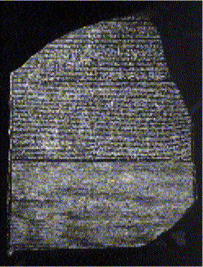
Il nome Rosetta deriva dalla famosa stele di basalto nero, scoperta dai soldati francesi di Napoleone nel 1799 nei pressi della città egiziana di Rashid sul delta del Nilo. Consegnata, in seguito, agli inglesi e da allora conservata nel British Museum a Londra, la stele di Rosetta è stato un documento importantissimo per la decifrazione dei geroglifici egiziani. Infatti, essa rappresenta un decreto in onore del primo anniversario dell’incoronazione di Tolomeo V Epifaneo del 196 a.C., trascritto in Greco, in Egiziano Demotico e quindi nei geroglifici egiziani. Grazie a questa importante scoperta, Thomas Young e Jean Francois Champollion riuscirono a decifrare e a comprendere le antiche scritture egizie.
Figura 2-1 Stele di Rosetta
Come la stele, la sonda, che porta il suo nome, vuole decifrare e conoscere le comete e i piccoli oggetti, ancora in gran parte sconosciuti, del nostro Sistema Solare.
La sonda partirà all’inizio di gennaio del 2003 e continuerà a navigare per almeno dieci anni. Dopo aver effettuato un Gravity Assist con Marte e due con la Terra, passerà vicino a due asteroidi: Otawara e Siwa. Nel 2011 comincerà le manovre di rendezvous con il nucleo della cometa e quando si troverà a circa 4 U.A. dal Sole si porrà in orbita attorno al corpo per un periodo di osservazioni e di studio dell’oggetto cometario e dell’ambiente circostante, e farà atterrare sulla superficie di Wirtanen un Lander. La fine nominale della missione è prevista il 9 luglio del 2013, quando la cometa passerà per il perielio.
Le dimensioni di Rosetta sono di circa 3x2x2 metri per il corpo della sonda, mentre i pannelli solari si estendono per 32 metri. La massa è di 1,3 ton. più 1,6 ton. di propellente. Il carico scientifico dell’orbiter pesa circa 150 kg, mentre il Lander pesa 90 kg. La durata delle osservazioni attive è prevista in 18 mesi.
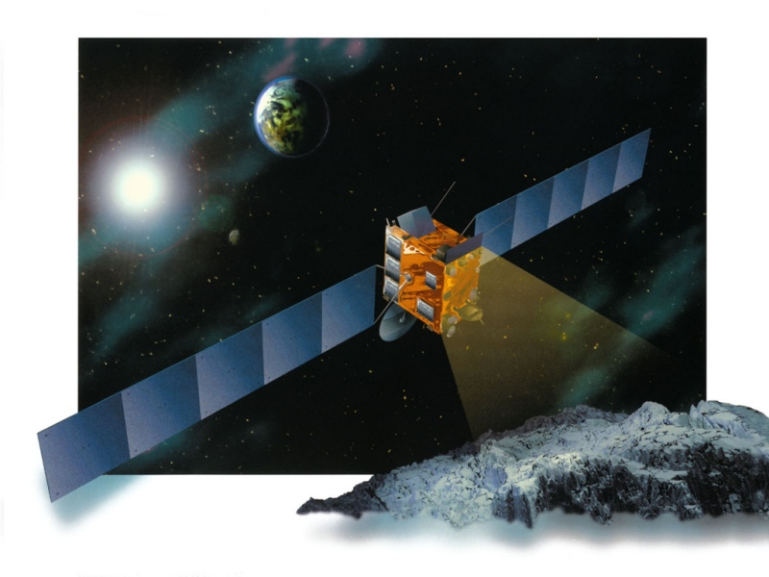
Figura 2-2 Foto artistica della sonda Rosetta
La sonda comunicherà con la Terra nella banda X in ricezione e nella banda S sia in ricezione sia in trasmissione. La velocità di trasmissione dei dati sarà da un minimo di 8 ad un massimo di 32768 bps. Le operazioni di Rosetta e le determinazioni dell’orbita nelle varie fasi sono a cura del Centro Operazioni dell’ESA ESOC a Darmstadt.
Rosetta porterà con se i seguenti strumenti:
- Remote sensing: OSIRIS, ALICE, VIRTIS, MIRO;
- Analisi della composizione: ROSINA, MODULUS (Berenice), COSIMA, MIDAS;
- Struttura del nucleo su larga scala: CONSERT;
- Flusso e distribuzione di massa della polvere: GIADA;
- Ambiente del plasma della cometa e interazioni con il vento solare: RPC;
- Esperimenti radio: RSI

Il Lander, invece, supporterà: αPXS, COSAC, MODULUS (Ptolemy), un sistema di acquisizione di campioni, ÇIVA/ROLIS, MUPUS, SESAME, ROMAP, CONSERT.

Fasi della missione

Di seguito sono elencate dettagliatamente le fasi della missione:

Lancio – Rosetta sarà lanciata il 20 gennaio del 2003 dalla base di Kourou in Guiana Francese, tramite un vettore Ariane-5. Dopo le manovre orbitali preliminari, sarà introdotta in un’orbita iperbolica di fuga e sarà indirizzata verso Marte. Le operazioni di controllo della missione saranno condotte dall’OCC (Operations Control Centre) all’ESOC a Darmstadt.
Fase di messa a punto – Dopo la fase di lancio, Rosetta dispiegherà i pannelli solari e si porrà autonomamente in una configurazione di navigazione ottimale. Le operazioni da Terra saranno rivolte al raffinamento della configurazione di volo usando la telemetria nella banda X (HGA), alla verifica e correzione dell’orbita, e alla configurazione e controllo del carico scientifico prima dell’ibernazione.
Crociera tra la Terra e Marte – In questa fase Rosetta si trova in uno stato di letargo per un periodo di circa 950 giorni. Inoltre una congiunzione con il Sole impedirà per circa 250 giorni di seguirla da Terra.
Gravity Assist con Marte – Le operazioni giornaliere iniziano tre mesi prima dello swing-by. Saranno permesse anche alcune operazioni scientifiche come l’osservazione di Marte e della luna Phobos.
Crociera tra Marte e Terra – In questa breve fase la sonda rimane attiva.
Primo Gravity Assist con la Terra – Le principali operazioni della sonda in questa fase sono solo manovre di correzione dell’orbita.
Crociera tra la Terra e Otawara – Per circa 250 giorni la sonda rimane in ibernazione.
Otawara flyby – Le operazioni di flyby dureranno da tre mesi prima ad un mese dopo l’incontro. L’obiettivo principale è quello di avvicinarsi all’asteroide fino ad una distanza dell’ordine dei 1000 km dalla parte rivolta al sole. Le camere e le strumentazioni scientifiche punteranno verso l’asteroide fin dopo il flyby. I dati scientifici verranno memorizzati nella memoria di massa e trasmessi in seguito quando il collegamento a Terra via HGA sarà recuperato. Dopo il flyby ulteriori manovre orbitali porteranno la sonda verso il secondo Gravity Assist con la Terra.
Crociera da Otawara alla Terra – Questa fase di “letargo” durerà circa 450 giorni.
Secondo Gravity Assist con la Terra – Le operazioni sono simili alle precedenti, ma prima sarà necessario stabilire la manovra appropriata in previsione del flyby con Siwa e tenendo in considerazione dello stato della sonda, in altre parole della carica delle batterie, del degrado dei pannelli solari e del propellente rimasto.
Crociera tra la Terra e Siwa – La sonda rimane ibernata per circa 250 giorni.
Siwa flyby – Le operazioni sono simili a quelle per Otawara tranne che avvengono probabilmente ad una distanza maggiore.
Crociera tra Siwa e la cometa – In questi 1200 giorni, la sonda rimane ibernata, ad eccezione per un’eventuale manovra orbitale di correzione. Rosetta raggiungerà la massima distanza dal Sole e dalla Terra, rispettivamente 5.2 U.A. e 6.2 U.A.
Manovra di rendezvous – La sonda viene posta in condizioni di rendezvous con la cometa. La velocità relativa decresce fino a 25 m/s. Tutto ciò avviene prima della rilevazione delle camere di bordo e vengono utilizzate per tale manovra le determinazioni da Terra.
Raggiungimento del CAP (Comet Acquisition Point) – Questa fase si pone l’obiettivo di raggiungere un punto, al di sotto delle 4.2 U.A., detto CAP da cui le vere manovre di approccio alla cometa possono avere inizio. Questo punto viene determinato dalla prima osservazione della cometa tramite le camere di bordo della sonda, da quella di navigazione o da OSIRIS, e dipende da due fattori: la presenza di una debole attività e una buona illuminazione del corpo celeste.
Fase lontana della traiettoria di avvicinamento – Dopo la prima rilevazione della cometa, si comincia a migliorare drasticamente la conoscenza delle effemeridi tramite le osservazioni svolte a bordo. L’image processing svolto a Terra permette una prima grezza stima della forma e della cinematica di Wirtanen. La velocità relativa è ridotta fino a 2 m/s dopo 90 giorni. La manovra seguirà la seguente strategia:
- Mantenere un moto apparente della cometa rispetto al fondo cielo;
- Mantenere l’angolo di illuminazione (sole – cometa – sonda) al di sotto dei 70 gradi;
- Evitare il pericolo di impatto con il nucleo cometario in caso di fallimento della manovra.
Questa fase termina all’ATP (Approach Transition Point) dove una prima stima della forma della cometa, della velocità angolare e dei punti di riferimento è ottenuta dall’analisi delle immagini della camera di navigazione o di OSIRIS. L’ATP si trova in direzione solare ad una distanza dalla cometa equivalente a 300 raggi del nucleo cometario (RNC).
Fase vicina della traiettoria di avvicinamento – In questa fase vengono perfezionate le misure della posizione e velocità relativa, della posizione assoluta della cometa, della sua forma, della velocità angolare, delle costanti gravitazionali, e della posizione dei punti di riferimento. Una volta raggiunta una distanza dal nucleo di 60 RNC la sonda oltrepassa quello che è chiamato OIP (Orbit Insertion Point) da cui è inserita in un’orbita iperbolica con una velocità relativa di alcuni cm/s dipendente dalle caratteristiche gravitazionali del corpo.
Transizione verso la fase di mappatura globale - Dall’OIP la sonda si avvicina fino a 25 RNC. Il piano orbitale è definito dall’asse di spin della cometa e dalla direzione del sole. Una lieve rotazione di tale piano orbitale eviterà problemi di occultazioni terrestri ed eclissi solari.
Fase di mappatura globale - Questa è la survey preliminare della superficie in cui si richiede di mappare almeno l’80% della superficie illuminata. L’orbita è di tipo polare a una distanza tra 5 e 25 RNC. Il periodo orbitale dovrebbe essere generalmente maggiore del periodo di rotazione della cometa. Il semiasse maggiore dell’orbita di mappatura sarà in funzione della gravità e della rotazione della cometa, e dovrà anche tener conto dei seguenti vincoli:
- Copertura senza intervalli
- Considerazioni di sicurezza per evitare impatti con il nucleo
- Dimensione dei dati per la trasmissione in tempo reale
- Tempo massimo per il completamento della mappatura della superficie
- Risoluzione minima e angolo di vista
- Comunicazioni continue con la Terra.
Nel caso di una cometa con una rotazione lenta, saranno probabilmente necessarie più di una rivoluzione nella medesima orbita oppure una manovra per spostare la sonda in una seconda orbita.
In questa fase la forma del nucleo, le proprietà della superficie, i modelli cinematici e gravitazionali saranno ricavati da ripetute osservazioni di punti di riferimento sulla cometa. Alla fine di questa fase, basata su dati di mappatura e di osservazione remota, saranno selezionate cinque aree di 500 X 500 m² per un’osservazione ravvicinata.
Durante tutta questa fase, gli strumenti del payload saranno tutti operativi.
Fase di osservazione ravvicinata - Verranno predisposte delle strategie di manovre orbitali volte a ottenere osservazioni ravvicinate da un’altitudine fino ad un raggio nucleare dei punti superficiali selezionati, tenendo conto di:
- Comunicazioni ininterrotte;
- Illuminazione continua dei pannelli solari;
- Limiti di sicurezza per evitare impatti sul nucleo in caso di fallimento della manovra;
- Necessità di evitare polveri e getti di gas;
- Illuminazione dell’area osservata e angolo tra la direzione di vista e la normale alla superficie osservata minore di 30 gradi.
La durata dell’osservazione ravvicinata sarà di circa 30 giorni. Alla fine di questa fase, basata sui dati raccolti, verrà selezionato il luogo ove verrà rilasciato il Surface Science Package (SSP).
Fase di rilascio del Surface Science Package - Il rilascio del SSP avverrà da un’orbita eccentrica (altitudine del pericentro più bassa possibile, fino ad 1 Km) da un passaggio al pericentro vicino al luogo prescelto. Il tempo e la direzione del rilascio saranno scelti affinché il package arrivi con la minor velocità verticale e orizzontale relativa alla superficie rotante. Un meccanismo di espulsione separerà il SSP dalla sonda con una velocità relativa massima fino a 1.5 m/s.
Fase orbitale di trasmissione - La sonda viene immessa in un’orbita adatta al ricevimento dei dati dal SSP e quindi alla ritrasmissione verso la Terra.
Fase estesa di monitoraggio - Dopo la fine delle attività legate al SSP, la sonda trascorrerà almeno 200 giorni in orbita attorno alla cometa fino al passaggio al perielio. Gli obiettivi di questa fase sono il monitoraggio del nucleo (regioni attive), dei getti di polvere e gas, e l’analisi del gas, della polvere e del plasma all’interno della chioma dall’inizio al picco di attività.
Fine della missione - La missione Rosetta è prevista terminare al passaggio della cometa al perielio dopo 3800 giorni dal lancio, salvo ulteriori estensioni della missione tenuto conto delle condizioni di “salute” della sonda.

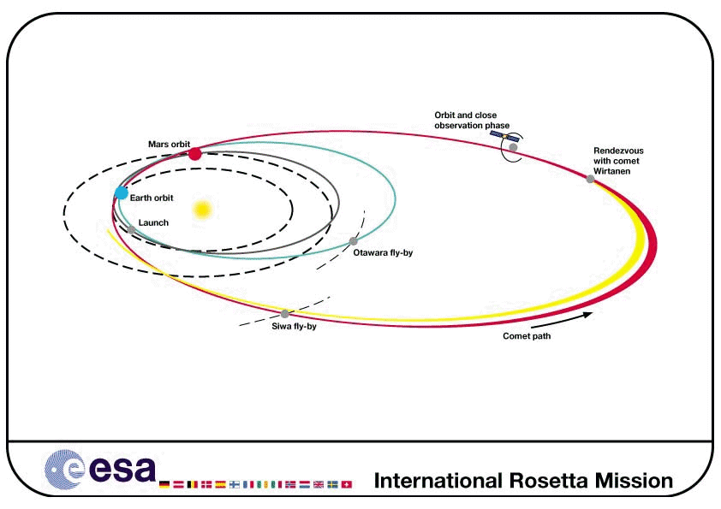
Figura 2-3 Rappresentazione dell’orbita di Rosetta

Operazioni di controllo della missione

A Darmstadt, presso l’European Space Operations Centre (ESOC), sarà attivo l’Operations Control Centre (OCC) per il controllo di Rosetta. Esso sarà supportato dalla stazione a Terra di 34 metri dell’ESA situata a Perth, in Australia, e, nelle fasi di attivazione e messa a punto della sonda e nei passaggi vicino alla Terra, dalla stazione, sempre dell’ESA, di 15 metri situata a Kourou nella Guiana Francese.
Il segmento a Terra di Rosetta si occuperà, in particolare, del monitoraggio e controllo della sonda e il suo carico, della ricezione, dell’archiviazione e della distribuzione dei dati provenienti dagli strumenti. Esso è composto di (vedi fig.2-4):
- Una stazione terrestre e di una rete di comunicazione che eseguirà la telemetria, il controllo remoto e le operazioni di inseguimento nelle frequenze della banda S/X. Rosetta sarà controllata in caso di emergenza, oltre che dalle stazioni di Perth e Kourou, anche dal NASA Deep Space Network (DSN) di 34/70 metri di Goldstone e Madrid.
- Il Rosetta Mission Operations Centre (RMOC) situato all’ESOC di Darmstadt (Germania) che include:
- Il Rosetta Mission Control System, per il controllo dell’hardware, del software e dei compiti di processamento dei dati essenziali per il controllo della missione, e per la valutazione della buona attività della sonda e del software;
- Il Rosetta Data Disposition System, che si occuperà dell’acquisizione, conservazione e distribuzione dei dati scientifici grezzi, consultabili via rete da tutti i Principal Investigators (PI’s) ;
- Il Rosetta Mission Planing System che si occuperà della pianificazione delle operazioni della sonda e del suo carico;
- Il Flight Dynamics System che supporterà tutte le attività legate allo stato dinamico della sonda, cioè la determinazione dell’orbita e la preparazione delle varie manovre orbitali;
- Lo Spacecraft Simulator, che si occuperà della preparazione e simulazione delle maggiori fasi della missione.
- Il Rosetta Science Operations Centre (RSOC), che si occuperà della pianificazione della missione scientifica. Unisce le varie richieste di comandi per gli strumenti per giungere ad un programma consolidato da inviare all’RMOC. RSOC si occuperà anche del preprocessamento dei dati scientifici e della creazione di un archivio dati scientifici disponibile per la comunità scientifica.
- Il General Purpose Communication Network, che procurerà i servizi di supporto per poter verificare i dati ottenuti durante il programma di test e integrazione della sonda, e si occuperà dell’invio delle richieste di comando per l’RMOC.
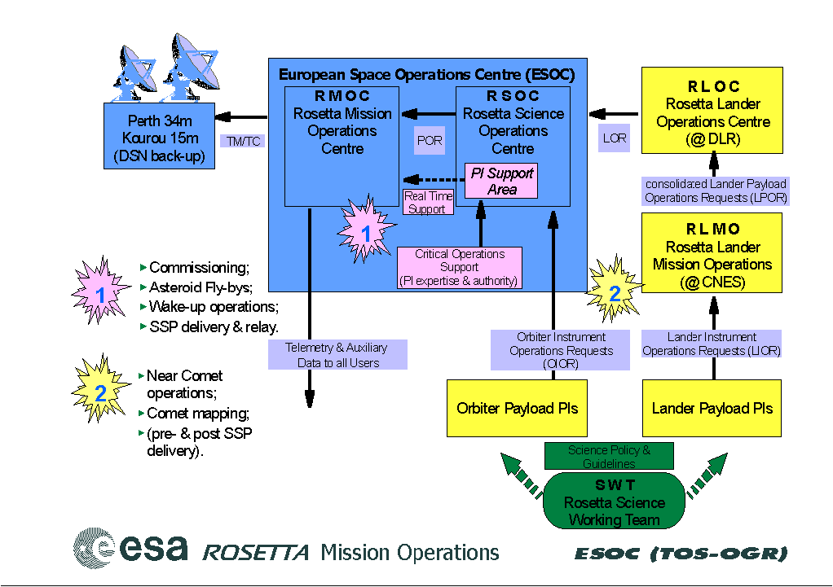
Figura 2-4 Schema delle operazioni di controllo

Tutte le operazioni di Rosetta saranno condotte off-line. Ci saranno dei periodi, fino ad otto mesi, in cui la sonda interromperà le comunicazioni a Terra e in questo tempo, che in totale durerà due anni e mezzo, sarà posta in una configurazione di protezione del sistema. Poiché le comunicazioni tra la Terra e la sonda subiranno un intervallo fino a cento minuti tra il comando inviato e la risposta ricevuta, Rosetta avrà a bordo dei dispositivi automatici che salvaguarderanno la navicella da anomalie imprevedibili che non si potranno controllare da Terra. I contatti tra l’RMOC e la sonda non saranno continui, ma saranno usati primariamente per preprogrammare le attività autonome della navicella e per acquisire i dati per una successiva valutazione dello stato in modalità off-line.
Le operazioni degli strumenti scientifici a bordo di Rosetta saranno definite dagli istituti dei PI che hanno sviluppato tali strumentazioni. La responsabilità principale per lo sviluppo della strategia delle operazioni del carico scientifico sarà a carico del Rosetta Science Working Team. L’RSOC collaborerà con lo scienziato del progetto scientifico nella pianificazione del programma delle operazioni scientifiche e nella successiva trasmissione all’RMOC. Nelle fasi di flyby con gli asteroidi e di acquisizione e rendezvous con la cometa, l’RMOC e l’RSOC saranno necessariamente unificati, come pure saranno unificati i team scientifici dell’Orbiter e dell’SSP durante le fasi critiche di mappatura del nucleo e di dispiego dell’SSP.

Obiettivi della sonda Rosetta

Requisiti della missione

Gli ambiziosi obiettivi scientifici della missione Rosetta hanno richiesto i seguenti requisiti:
- Un gran numero di complesse strumentazioni scientifiche dovrà essere collocato sul lato della sonda che sarà rivolto verso il nucleo cometario durante la fase operativa della missione, che giungerà fino ad un chilometro di distanza dal nucleo. Durante la lunga crociera verso gli obiettivi di Rosetta, gli strumenti resteranno inattivi, ma saranno riscaldati per assicurare il funzionamento futuro.
- Una complessa navigazione della navicella a bassa quota in un’orbita attorno ad un corpo di forma irregolare con un debole, asimmetrico e rotante campo gravitazionale, e circondato da getti di polvere e gas.
- Il Lander di Rosetta dovrà essere alloggiato in modo da sopravvivere per tutto il viaggio, ed eventualmente dovrà essere predisposto all’auto espulsione dalla navicella. L’Orbiter dovrà navigare con estrema precisione, fino ad 1 mm/s, per l’espulsione del Lander e quindi ritrasmettere i dati provenienti dall’SSP sul nucleo alla Terra.

Vincoli della missione

I requisiti principali della missione sono le linee guida della maggior parte delle caratteristiche delle prestazioni e dei risultati ottenibili dalla sonda, come:
- La velocità di trasmissione dei dati deve essere abbastanza alta e, date le enormi distanze dalla Terra raggiunte dal mezzo, i dati devono essere molto compressi.
- Alta precisione di puntamento, fino a pochi arcosecondi, soprattutto per gli strumenti del remote-sensing.
- Resistenza termica. La navicella deve sopportare temperature estreme, dello spazio profondo e dell’ambiente cometario fino ad un chilometro dal nucleo attivo.
- La sonda deve seguire autonomamente l’asteroide durante i flyby con Otawara e Siwa, poiché avverranno troppo velocemente e troppo lontano dalla Terra per essere seguiti direttamente.
- Precisione fino al mm/s nella determinazione della velocità relativa nelle fasi di manovra in prossimità della cometa.
- La massa “bagnata” (sonda e combustibile) sarà costituita per più del 50% da propellente e avrà un limite superiore di 2900 kg, a causa delle capacità di carico di Ariane-5.
- Il tempo di vita nominale di Rosetta in traiettoria eliocentrica è di undici anni.
- Il raggiungimento di tale tempo di vita è aiutato da lunghi periodi di ibernazione nel perdurare della crociera, durante i quali la maggior parte dei sistemi elettrici non sarà operativa. Questa ibernazione cresce il loro tempo di vita di un fattore 10, ma richiede un’autonomia a bordo per garantire la continuità delle operazioni in ogni circostanza.
- Affidabilità dei sottosistemi massimizzata da una ridondanza largamente diffusa, che include una ridondanza “calda” (unità di backup sempre in standby) per funzioni che sono essenziali per un’operatività continuativa e ininterrotta durante le fasi critiche della missione.

Panoramica sulla meccanica della sonda

Il design di Rosetta è basato su una struttura centrale a forma di parallelepipedo di 2,8x2,1x2,0 m³ su cui sono montati i sottosistemi e il carico degli strumenti. Due pannelli solari, ciascuno di 32m², sono dispiegati da parte a parte raggiungendo una dimensione di 32m da punta a punta. La parte superiore della sonda alloggia il carico scientifico, mentre la parte inferiore alloggia i sottosistemi. La struttura della sonda può essere divisa in due moduli:
- Il Payload Support Module (PSM);
- Il Bus Support Module (BSM).
Il Lander è montato sul lato opposto all’antenna manovrabile a due assi ad alto guadagno. Le due ali dei pannelli solari si estendono dalle facciate laterali. Il pannello degli strumenti punta quasi sempre verso la cometa, mentre l’antenna e i pannelli solari puntano verso il Sole e la Terra, che a così grandi distanze sono pressoché nella stessa direzione.
La configurazione della sonda è tale che i pannelli laterali e posteriori sono in ombra durante tutte le fasi nominali della missione, offrendo, così, una buona posizione per i radiatori e le aperture, mentre minimizzerà gli effetti della polvere della cometa.
Rosetta è costruita attorno ad un tubo verticale di spinta, il diametro del quale corrisponde ai 1194 mm dell’interfaccia dell’Ariane-5. Questo tubo contiene due identici serbatoi di propellente, il superiore contenente il combustibile, mentre quello inferiore contiene il più pesante ossidante. In tali serbatoi saranno stivati almeno 1578 kg di propellente.

Obiettivi scientifici della missione Rosetta

L’obiettivo scientifico principale della missione Rosetta è di studiare l’origine delle comete, la relazione tra il materiale interstellare e cometario e le implicazioni sull’origine del Sistema Solare che questo comporta. Per raggiungere tale obiettivo, Rosetta dovrà analizzare con sofisticati strumenti il materiale cometario, i grani di polvere e il gas proveniente dal nucleo, e i processi fisico-chimici che collegano il materiale presente nella chioma con gli elementi volatili e refrattari del nucleo. Il Surface Science Package fornirà informazioni sulle proprietà fisiche e chimiche dell’area selezionata. Rosetta dovrà, quindi, rimanere per la maggior parte della missione a poche decine di chilometri dal nucleo. Studierà, inoltre, la fisica della chioma esterna e le interazioni con il vento solare. Oltre ai risultati scientifici utili per la conoscenza dell’evoluzione del Sistema Solare, Rosetta fornirà anche informazioni sulla relazione che intercorre tra il Sistema Solare e i processi di nucleosintesi, sulla formazione delle nubi molecolari e la loro evoluzione in protostelle e pianeti. I punti chiave della missione Rosetta si possono così riassumere:
- Caratterizzazione globale del nucleo, determinazione delle proprietà dinamiche, morfologia superficiale e composizione;
- Determinazione delle composizioni chimiche, mineralogiche e isotopiche dei materiali volatili e refrattari nel nucleo cometario;
Determinazione delle proprietà fisiche e la relazione tra volatili e refrattari nel nucleo della cometa;
- Studio dello sviluppo dell’attività cometaria e dei processi negli strati superficiali del nucleo e nella chioma interna, ovvero dell’interazione tra polvere e gas;
- Caratterizzazione globale degli asteroidi, che include la determinazione delle proprietà dinamiche, della morfologia superficiale e della composizione.

La cometa 46 P/Wirtanen

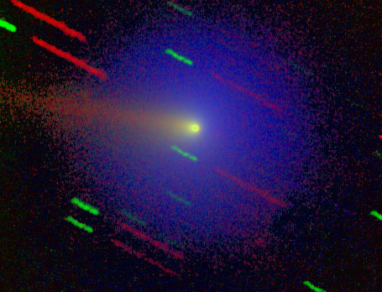
Carl A. Wirtanen del Lick Observatory in California scoprì questa cometa osservando le lastre fotografiche ottenute con il telescopio Carnegie di 20 pollici e f/7,4, il 17 gennaio del 1948. La cometa fu descritta di aspetto diffuso, con una condensazione centrale, e di magnitudine 16.
Dalla data della scoperta la cometa ha subìto due cambiamenti di orbita passando vicino a Giove. Il primo è avvenuto durante il passaggio dell’aprile 1972 a 0,28 U.A. dal pianeta maggiore, che deviò l’orbita da un perielio iniziale di 1,63 U.A. ad uno di 1,256, e da un periodo di rivoluzione di 6,71 anni ad uno di 5,87. Il secondo avvenne nell’avvicinamento a Giove del 1984 che ridusse ulteriormente il perielio a 1,052 U.A. e il periodo a 5,42 anni.
Figura 2-5 46P/Wirtanen

La Wirtanen appartiene, quindi, alla famiglia di comete a corto periodo dette Gioviane. La sua orbita possiede, oltre al perielio e la periodo menzionati, un semiasse maggiore di 3 U.A., un’eccentricità di 0,66, un’inclinazione di 11,7 gradi e una magnitudine assoluta di 9,0. L’ultimo passaggio al perielio è avvenuto il 14 marzo 1997.
Di seguito sono riportati i parametri orbitali della cometa (tabella 2-1), ottenuti dal servizio Web del Jet Propulsion Laboratory Ephemeris Generator.

Tabella 2-1 Parametri orbitali di 46P/Wirtanen
Parametri orbitali | 46/P Wirtanen
Epoca del calcolo | 2456480,5 JD
a | 3,087926 U.A.
e | 0,659297468
i | 11,7569412º
Ω | 82,1650187º
ω | 356,3403264º
P | 5,42636 anni
Passaggio al perielio | 9,093/7/2013

Dal ‘48 ad oggi Wirtanen è sempre stata osservata tranne il 1980 quando si trovava in una posizione sfavorevole per le osservazioni da Terra.
Da recenti osservazioni del VLT dell’ESO (informazioni dal sito web di Rosetta, luglio 1999), assumendo un’albedo di 0,03, Wirtanen sembra avere un raggio di 550±50 metri, mentre osservazioni dall’Hubble Space Telescope (HST), che hanno assunto un’albedo di 0,04, si è ottenuto un raggio di 600±20 metri (Lamy e al. 1998). Il limite superiore sembra, comunque, essere di 725 metri (Stern, Parker e al. 1998). Nonostante la piccola dimensione, la cometa è abbastanza attiva, produce infatti al perielio 10²⁸ molecole al secondo, e ciò implica una superficie minima attiva di 1,8 km² (Farnham & Schleicher 1998). Mentre le osservazioni di HST del 1996 hanno rivelato un periodo di rotazione propria di 6,0±0,3 ore e un rapporto dei semiassi dell’ellissoide preso a modello a/b≥1,2. Il corrente modello teorico per il nucleo di Wirtanen assume una forma elissoidica triassiale di dimensioni 930x410x370 metri ed un periodo di circa 7 ore (Barbieri, 1999).
Le caratteristiche chimiche di Wirtanen sembrano abbastanza particolari. Infatti, mentre a distanze dal Sole inferiori di 1,6 U.A. sembra avere caratteristiche simili alle comete definite “tipiche” dalla tassonomia di A’Hearn, per distanze superiori sembra una cometa povera di elementi della catena del carbonio (CHON) (Schulz e al. 1998).

Gli asteroidi Siwa e Otawara

(140) Siwa e (4979) Otawara sono i due obiettivi asteroidali della missione Rosetta. All’inizio della progettazione della missione erano stati scelti altri asteroidi, (3840) Mimistrobell e (2530) Shipka prima e (2703) Rodari poi; in seguito si sono preferiti questi due asteroidi, poiché erano più pertinenti allo scopo della missione di indagare sulle origini ed evoluzione del Sistema Solare. I primi oggetti scelti, sebbene interessanti, sono degli oggetti di tipo S, quindi abbastanza evoluti. Si è pertanto preferito introdurre nel progetto della missione un flyby di un asteroide più antico. Dopo aver eseguito un programma osservativo sui possibili candidati (Barucci e al. 1998), si è scelto (140) Siwa, poiché presenta un minimo costo in Δv, quindi in propellente, e delle caratteristiche fisiche e spettroscopiche interessanti. (140) Siwa è un asteroide di tipo C/P, quindi poco evoluto, non presenta evidenza di alterazione acquosa, ha una magnitudine assoluta H stimata di 8,3 e un diametro tra i 115 e i 150 km. Alcuni autori (Schober e Stanzel 1979, Harris e Young 1980) hanno stimato il periodo di rotazione essere maggiore di 22 ore, mentre il più recente lavoro di Lagerkvist e al. (1992) ritiene che il periodo sia di 18,5 ore.
Rosetta incontrerà Siwa il 23 luglio 2008, quando si troverà a circa 2,75 U.A. dal Sole, ad una velocità di flyby di 17,0 km/s e ad un angolo Sole-asteroide-sonda di 12º, e giungerà probabilmente fino ad una distanza minima dal corpo di 1000 km.
In seguito ad un recente programma di osservazioni di Otawara (Doressoundiram e al. 1999), sembra che esso appartenga alla classe spettrale S o forse V, secondo la tassonomia di Barucci. Il periodo di rotazione è stato determinato in sole 2,707±0,005 ore. Se assumiamo una configurazione elissoidica triassiale della forma dell’asteroide, ove a>b>c sono i tre semiassi maggiori, si può trovare a/b≥1,31. La magnitudine assoluta H nel visibile è di 14,3, mentre la magnitudine assoluta nel filtro R, H_{R}, è di 14,17±0,04. Se si assume un’albedo di 0,38 nel caso sia di tipo spettrale V, oppure di 0,19 nel caso di tipo spettrale S, si ottiene un raggio effettivo circolare rispettivamente di 1,4 e 1,9 km. Se infine si tiene conto della forma elongata di Otawara e se si assume b=c, si ottengono dei semiassi a=1,6 e b=1,3 per il primo caso, e a=2,3 e b=1,8 per il secondo caso. Da questo lavoro risulta che Otawara appartiene a quella classe di oggetti definita Fast Rotating Asteroids (FRA), ovvero asteroidi ruotanti velocemente. Il fatto di avere un periodo di rotazione così piccolo fornisce un limite inferiore per la densità media dell’oggetto: ρ_{min}≥ 1,95. Queste considerazioni rendono quindi Otawara molto più interessante di quanto già non fosse, di qui l’importanza del flyby su esso di Rosetta.
Il passaggio della sonda vicino a Otawara avverrà il 10 luglio 2006, quando l’asteroide si troverà a 1,88 U.A. dal Sole, a una velocità al flyby di 10,6 km/s e un angolo Sole-asteroide-sonda 31º. Rosetta dovrebbe raggiungere una distanza minima dall’asteroide di circa 1000 km.
Di seguito sono riportati i dati più importanti relativi ai due asteroidi, ottenuti dal servizio Web del Jet Propulsion Laboratory Ephemeris Generator (tabella 2-2) e gli spettri tratti dai lavori di Barucci e al. (1998) e Doressoundiram e al. (1999) (figure 2-6 e 2-7).

Tabella 2-2 Parametri orbitali di Siwa e Otawara
Parametri orbitali | (140) Siwa | (4979) Otawara
Epoca del calcolo | 2451200,5 JD | 2451400,5 JD
a | 2,732522 U.A. | 2,167801 U.A.
e | 0,216287036 | 0,1448395
I | 3,1891866º | 0,91276º
Ω | 107,3791177º | 69,74994º
ω | 195,6924009º | 206,47864º
P | 4,51704 anni | 3,19181 anni
Passaggio al perielio | 29,693/6/2000 | 5,531/5/2000
Parametri fisici
H | 8,34 | 14,3
albedo | 0,068 | n.d.
B-V | 0,720 | n.d.
raggio | 57-75 km | 1,4-1,9 km

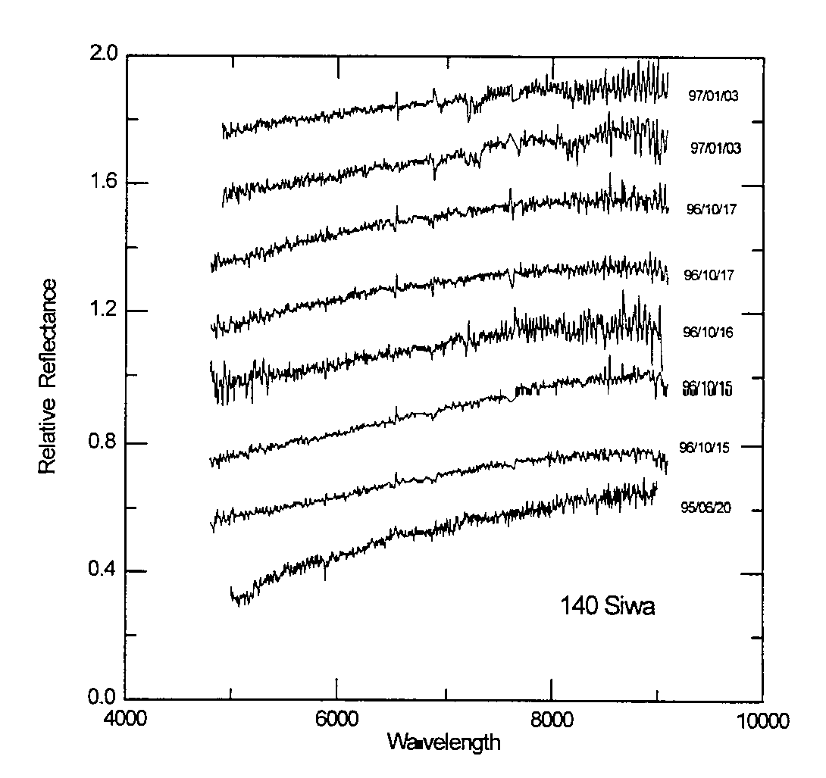
Figura 2-6 Spettri di Siwa (Barucci e al. 1998)
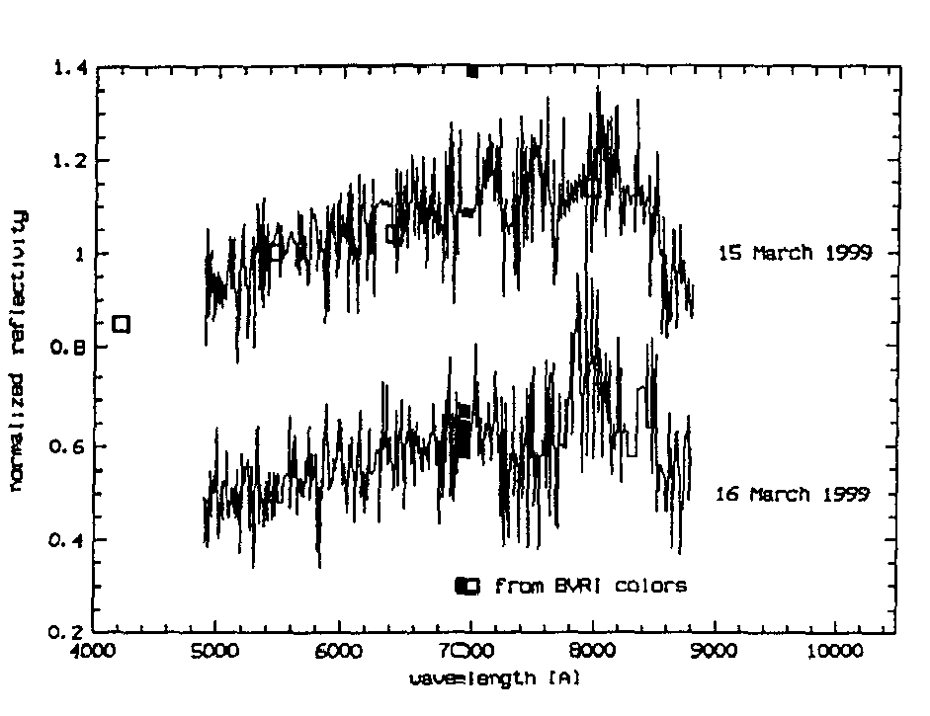
Figura 2-7 Spettri di Otawara (Doressoundiram e al. 1999)

Il Lander di Rosetta

Quando la sonda Rosetta giungerà nei pressi del nucleo della cometa, la velocità relativa verrà abbassata dai 100 m/s a 500.000 km di distanza fino ad un valore tale da permettere di entrare in un’orbita polare ellittica attorno al nucleo. Questo avverrà 3150 giorni dopo il lancio, nell’agosto del 2011. Dopo un anno di mappatura del nucleo che permetterà la scelta della zona d’atterraggio più opportuna, il RoLand (Rosetta Lander) verrà rilasciato per poi atterrare sulla superficie della cometa e condurre delle misurazioni in situ. RoLand attererà con una velocità relativa minore di 1 m/s e trasmetterà i dati che otterrà all’Orbiter che starà orbitando attorno al nucleo, il quale a sua volta ritrasmetterà i dati a Terra.
RoLand opererà per il tempo sufficiente ad analizzare la dipendenza temporale delle caratteristiche fisiche e chimiche della superficie del nucleo durante il tragitto verso il perielio, come la temperatura, la conduttività termica ed elettrica, ecc. RoLand preleverà a differenti profondità, fino a 200 mm, alcuni campioni di cui sarà effettuata un’analisi chimica. Il Lander eseguirà degli esperimenti di acustica e sismologia, per poter risalire alla struttura interna del nucleo, che dureranno per diverse orbite di Rosetta attorno alla cometa.
La struttura del Lander consiste essenzialmente di un piano base formato da strati di fibra di carbonio, una piattaforma per gli strumenti e una costruzione poligonale, tutte costruite in materiale ad alta durezza di fibra di carbonio. Parte della strumentazione e dei sottosistemi si trova sotto una sorta di cappa protettiva ricoperta di celle solari. La piattaforma degli strumenti è termicamente isolata dalla base che sarà esposta all’ambiente circostante. Una parte della base forma una sorta di balconata che fornisce lo spazio necessario agli strumenti esterni. RoLand sarà sostenuto da un dispositivo di atterraggio, consistente di un tripode pieghevole e di un meccanismo centrale, che dissipa la maggior parte dell’energia di impatto durante l’atterraggio e che permette la rotazione, il sollevamento e l’inclinazione della struttura principale rispetto al dispositivo di atterraggio.
Le tre gambe del tripode saranno dispiegate appena dopo la separazione dall’Orbiter. Esse sono collegate alla struttura principale tramite un tubo estensibile centrale. Immediatamente dopo l’impatto sarà sparato un arpione di ancoraggio per garantire un sicuro fissaggio al suolo del Lander.
La possibilità di ruotare la struttura permetterà di studiare diversi luoghi in prossimità del Lander, aggiungerà flessibilità ai sistemi di perforazione, permetterà di osservare in maniera stereoscopica a 360º con una singola camera stereo, faciliterà l’uscita del controllo termico e della potenza e farà parte della strategia di riassetto in caso di atterraggio su terreno irregolare.
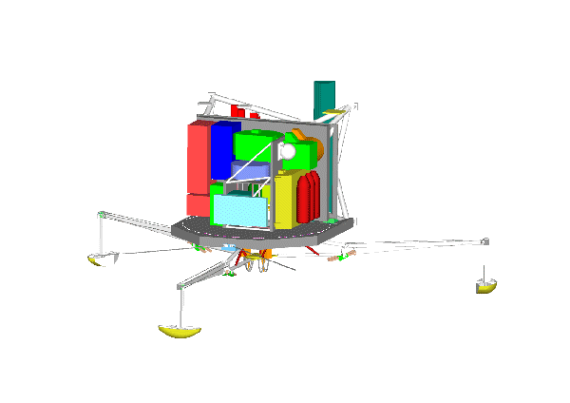
Figura 2-8 Il Lander RoLand di Rosetta
Gli otto strumenti collocati sul Lander per studiare la composizione elementale, isotopica, molecolare e mineralogica, e la morfologia del materiale, sono:
- αPXS - L’αPXS fornirà informazioni sulla composizione elementale del materiale sottostante il Lander; molti elementi non sono rappresentati nella frazione volatile nella loro giusta abbondanza e non possono così essere analizzati dall’Orbiter.
- COSAC - COSAC è stato progettato per l’identificazione dei composti volatili, generati naturalmente o per pirolisi (dissociazione tramite calore), e delle loro molecole madri, in particolar modo per la rilevazione del materiale organico potenzialmente pre-biotico.
- PTOLEMY - Gli obiettivi scientifici di PTOLEMY sono simili a quelli di COSAC, ma particolare risalto ha la determinazione ad alta precisione dei rapporti isotopici, in particolare degli elementi leggeri come il carbonio.
- ÇIVA/ROLIS - ÇIVA/ROLIS è un set integrato di strumenti progettati per caratterizzare il luogo di atterraggio e di raccolta dei campioni, il panorama a 360º visto dal RoLand, i campioni raccolti e forniti dalle trapanazioni del Drill Sample and Distribution System, e la stratigrafia entro le perforazioni.
- MUPUS - Questo strumento misurerà le proprietà fisiche della superficie cometaria come la temperatura, la densità, la conduttività termica, la durezza, ecc..
- SESAME - Lo strumento SESAME è il risultato dell’unificazione di tre esperimenti diversi: CASSE che indagherà sulle proprietà acustiche del materiale superficiale, PP che misurerà le proprietà dielettriche dell’ambiente, e DIM (Dust Impact Monitor) che controllerà gli impatti della polvere.
- ROMAP - Il ROsetta Magnetic field and Plasma Experiment è composto dal ROMA (Rosetta Magnetometer) e l’SPM (Simple Plasma Monitor). Il magnetometro si occuperà della ricerca di un campo magnetico intrinseco al nucleo, mentre l’SPM misurerà l’interazione del vento solare con l’ambiente della cometa.
- CONSERT - Questo è un esperimento per la determinazione delle caratteristiche elettriche del materiale del nucleo e della struttura interna. Un trasmettitore sull’Orbiter manderà un pacchetto d’onda attraverso il nucleo al Lander, che le ritrasmetterà alla sonda orbitante.

Descrizione dei sottosistemi a bordo del Lander:
- Active Descent System (ADS) - Questo dispositivo consentirà le accelerazioni al Lander dopo la separazione dall’Orbiter. Consiste di tutte le valvole, propulsori, serbatoi, tubature, sensori di rifinitura e le unità di controllo elettronico.
- Dispositivo per la perforazione e la campionatura - Questo dispositivo (SD²) supporterà quegli esperimenti del Lander che richiederanno campioni della superficie cometaria e materiali prelevati sotto la superficie. I campioni dovranno essere prelevati almeno fino ad una profondità di 20 cm. I campioni derivanti la perforazione saranno rilasciati in dei contenitori che saranno poi utilizzati dagli strumenti opportuni. La temperatura dei campioni non deve crescere o decrescere per più di 5ºC durante il processo di perforazione, acquisizione e rilascio.
- Electrical Support System (ESS) e Orbiter Telecommunication System - L’ESS è collocato a bordo dell’Orbiter e serve come interfaccia per i dati, le telecomunicazioni e l’energia tra l’Orbiter e il Lander, come il Mechanical Support System (MSS) del Lander, anch’esso montato sull’Orbiter. Quando il Lander è montato sull’Orbiter, le comunicazioni saranno svolte per mezzo di un cordone ombelicale, ma dopo la separazione sarà necessario un collegamento radio. Il sistema di telecomunicazioni (TX/RX) garantirà la comunicazione tra il Lander e l’Orbiter tramite ESS.
- Command and Data Management Subsystem (CDMS) - Il CDMS interfaccia l’ESS posto sulla sonda e i sottosistemi e strumenti sul Lander.
- Sistema d’ancoraggio ad arpione - Questo dispositivo assicurerà l’ancoraggio del Lander sulla superficie della cometa. Sarà sparato direttamente dal CDMS non appena sarà avvenuto l’impatto. Per prevenire qualsiasi rimbalzo del Lander, il legame all’ancora dovrà essere messo in tensione entro 2 secondi. La forza di tensione sarà telecomandata e andrà da un minimo di 1N ad un massimo di 30N in base ai dati sul luogo di atterraggio. L’ancora sarà alloggiata tra la strumentazione del MUPUS. Per questioni di sicurezza e ridondanza, il lander sarà provvisto di due arpioni identici. Dei sistemi tagliacavi daranno la possibilità di staccare il Lander dalle ancore. Per evitare contaminazioni del materiale cometario, il generatore di gas non deve assolutamente rilasciare del materiale (sistema ermetico).
- Landing Gear - Il dispositivo di atterraggio sosterrà il Lander durante l’atterraggio e nelle fasi successive. È stato progettato in maniera da dissipare almeno il 90% dell’energia d’impatto all’interno del proprio sistema. Durante l’atterraggio il Landing Gear dovrà tollerare un angolo massimo fino a 35º e un angolo di incidenza del vettore velocità fino a 30º, senza capovolgere il RoLand.
- Mechanical Support System (MSS) - L’MSS consiste in una struttura di supporto per il Lander sul pannello dell’Orbiter e sul meccanismo di espulsione. Dovrà assicurare un forte fissaggio e collegamento del Lander all’Orbiter durante la fase di lancio e crociera.

Gli strumenti scientifici di Rosetta

Remote sensing

ALICE (S.A. Stern)
ALICE è uno spettrometro con capacità di imaging progettato dal Southwest Research Institute per ricerche spettroscopiche nelle atmosfere e superfici planetarie nella banda da 700 a 2050 Å. Durante la missione, ALICE caratterizzerà il nucleo, la chioma e l’accoppiamento nucleo/chioma. Gli obiettivi di ALICE sono:
- La determinazione del contenuto di gas rari sviluppati del nucleo, per fornire informazioni sulla temperatura della formazione e sulla successiva storia termica della cometa. I gas nobili (He, Ne, Ar, Kr, …) sono chimicamente inerti ed estremamente volatili. Questo comporta che l’intrappolamento dei gas nei ghiacci è dipendente dalla temperatura, quindi lo studio delle loro abbondanze nell’ambiente cometario darà utili indicazioni sulla storia termica. ALICE determinerà le abbondanze dei gas nobili dalle osservazioni delle righe relative alle transizioni di risonanza dallo stato fondamentale, a 584 Å per HeI, a 736/744 Å per il NeI, a 1048/1067 Å per l’ArI e 1236 Å per il KrI. In aggiunta osserverà le abbondanze di un altro importante “termometro” cometario, l’N₂ a 850/950 Å e 1000/1100 Å.
- La determinazione diretta delle velocità di produzione delle specie molecolari genitrici, H₂O, CO e CO₂, e la loro distribuzione vicino al nucleo, permettendo con ciò l’osservazione e la misurazione diretta su diverse scale di tempo del legame tra nucleo e chioma. Le molecole d’acqua sono rilevate da un assorbimento continuo sotto i 1700 Å, mentre alcuni picchi di assorbimento più deboli tra i 1500 e i 1600 Å rileveranno il CO₂. Il CO sarà invece osservato nella ben conosciuta quarta banda positiva dovuta a fluorescenza da 1400 a 1700 Å. Le bande di Cameron del CO tra 1900 e 2000 Å forniranno dati sulla produzione per dissociazione del CO dal CO₂, potendo così risalire al contenuto totale di CO₂. Queste informazioni, associate a quelle derivate dalla misurazione delle polveri, daranno utili ragguagli sulle variazioni temporali e spaziali del rapporto polvere/gas, mentre, associate alle osservazioni IR di VIRTIS, forniranno dati sulle profondità delle varie riserve di ghiaccio da cui H₂O, CO e CO₂ derivano.
- Ottenere misure precise sulle quantità atomiche di C, H, O, N e S nella chioma. L’osservazione della più forte riga di risonanza dell’O⁺ a 834 Å, lo ione più abbondante nella chioma, permetterà di conoscere più dettagliatamente i meccanismi di ionizzazione nella chioma e l’interazione della ionosfera cometaria con il vento solare. Dati su un altro ione, il C⁺ a 1335 Å, permetteranno di acquisire informazioni sui vari processi di ionizzazione (fotoionizzazione oppure impatti con elettroni). La debole riga di emissione a 1356 Å dell’OI sarà un eccellente tracciante dei processi di impatto degli elettroni nella chioma.
- Studio dell’inizio dell’attività cometaria. ALICE sarà in grado di osservare i primi, importanti e ancora sconosciuti momenti di inizio dell’attività cometaria. Monitorerà, anche, l’inizio dell’emissione dei volatili pesanti come l’N₂, il CO₂, l’H₂O, i gas nobili, CO, e lo zolfo atomico come tracciante di H₂S e CS₂.
ALICE si occuperà anche della mappatura completa del nucleo nel lontano UV per caratterizzare gli elementi assorbenti in UV sulla superficie, dello studio delle proprietà fotometriche e spettrofotometriche dei piccoli grani di polvere nella chioma per comprendere la loro distribuzione e variazione nel tempo, e della mappatura della variabilità spaziale e temporale delle emissioni di O⁺, N⁺, S⁺ e C⁺ nella chioma e nella coda di ioni allo scopo di collegare l’attività nucleare ai cambiamenti nella morfologia e struttura della coda vicino al perielio.
ALICE è costituito da un telescopio che raccoglie la luce in uno specchio primario fuori-asse paraboloide di f/3. Dopo aver passato una fenditura di 0,1ºx6º, la luce viene dispersa da un reticolo olografico ellissoidale sul rivelatore MCP (microchannel plate). L’MCP, di 512x32 pixel, usa fotocatodi doppi affiancati solar blind di bromuro di potassio KBr e ioduro di cesio CsI. L’MPC misura 35 mm nella direzione di dispersione e 20 in quella spaziale. Il potere risolutivo λ/Δλ di ALICE è tra 55 e 200 per una sorgente estesa che copre il campo di vista. ALICE ha un peso totale di 2,2 kg e richiede una potenza di 2,9 W.

VIRTIS (A. Coradini)
Questo sofisticato spettrometro per imaging unisce tre canali dati in un solo strumento. Due dei canali dati si occuperanno della mappatura spettrale e sono collocati nel sottosistema ottico di mappatura (Mapper -M). Il terzo, che ha il solo compito di spettroscopia, è un sottosistema del canale H (High resolution).
- I principali obiettivi di VIRTIS durante la missione Rosetta sono:
- Lo studio nel nucleo della cometa e del suo ambiente.
- Determinare la natura degli elementi solidi della superficie del nucleo.
- Identificare le specie gassose.
- Caratterizzare le condizioni fisiche della chioma.
- Misurare le temperature del nucleo.
- Gli obiettivi secondari comprendono l’aiuto nella determinazione del luogo più opportuno per l’atterraggio del Lander, e il supporto agli altri strumenti a bordo.
- Infine, VIRTIS si occuperà della caratterizzazione durante i flyby degli asteroidi Otawara e Siwa.

VIRTIS-M Scienza del nucleo: esso si occuperà dell’identificazione dei differenti ghiacci e misture di ghiacci, e determinerà la loro distribuzione spaziale per un’albedo < 0,1. Identificherà i materiali carbonacei e determinerà le pendenze dello spettro continuo nel suo insieme e per questo richiederà rapporti segnale/rumore S/N > 100. Determinerà la microstruttura fisica e la natura dei grani superficiali misurando la curva di fase spettrofotometrica con una precisione radiometrica relativa dell’1%. Identificherà i silicati, gli idrati e gli altri minerali con una risoluzione spettrale > 100. Mapperà integralmente il nucleo con una risoluzione spaziale di poche decine di metri, e determinerà la distribuzione spaziale dei vari tipi mineralogici e la loro mescolanza usando sia caratteristiche spettrali sia la luminosità nel complesso. Ricercherà e monitorerà le regioni attive sulla cometa, per comprendere i processi fisici che intervengono e per identificare i tipi di materiale associati a questo genere di attività. Nell’osservare gli asteroidi, si occuperà di determinare la distribuzione spaziale dei minerali e dei loro composti e misture, comporrà mappe di albedo e accerterà la presenza di possibili asteroidi satelliti rilevabili nella banda del vicino infrarosso.

VIRTIS-M Scienza della chioma: con un potere risolutivo di 100, determinerà la distribuzione complessiva di gas e polvere nella chioma interna con un’accuratezza assoluta radiometrica minore del 20% e relativa dell’1%. Determinerà le proprietà termiche della polvere. Identificherà e mapperà l’emissione molecolare forte nel vicino UV e nel visibile includendo il principale prodotto della dissociazione dell’acqua OH a 0,28 μm e 0,31 μm, gli ioni CN, C₃, NH, CH e CO⁺, e i radicali neutri CN e C₂. Con una risoluzione spaziale di 250 mrad/px e una moderata risoluzione spettrale di 500, legherà l’evoluzione dei radicali con le loro molecole genitrici. Si assoceranno i risultati di queste misurazioni con le osservazioni telescopiche a Terra. Mapperà la composizione dei jet di polvere e gas nella chioma, e li correlerà con la composizione mineralogica e la morfologia spaziale delle regioni attive della superficie del nucleo.

VIRTIS-H Scienza del nucleo e della chioma: con un rapporto segnale/rumore S/N >100 e un potere risolutivo maggiore di 1000, determinerà la composizione dei ghiacci sulla superficie del nucleo, risolvendo le bande di assorbimento delle molecole condensate tra 2 e 3 micron. Nella banda tra 2 e 5 micron, identificherà le molecole nel gas e misurerà la temperatura rotazionale. Con un potere risolutivo di 1500 a 3,5 micron, rileverà l’emissione di idrocarburi nella banda dei 3 e 4 micron. Determinerà la composizione dei grani di polvere nella chioma osservando le caratteristiche di emissione nelle bande fondamentali tra 2,5 e 5 micron a meno di 2 U.A.

VIRTIS Scienza degli asteroidi: VIRTIS determinerà le proprietà globali e locali degli asteroidi. Gli obiettivi perseguibili durante gli incontri con gli asteroidi Otawara e Siwa saranno:

- La caratterizzazione della forma dell’asteroide e la conoscenza delle sue proprietà fisiche: dimensione, forma, polo e periodo rotazionale, e densità.
- Lo studio delle caratteristiche morfologiche (proprietà locali, distribuzione dei crateri, evidenza di possibile regolite) e della composizione mineralogica (eterogeneità della superficie e struttura dei primi strati).
- L’analisi dell’ambiente dell’asteroide per rilevare la presenza di gas o polveri.

Tabella 2-3 Requisiti scientifici primari di VIRTIS per la missione Rosetta.
Requisiti | VIRTIS-M VIS | VIRTIS-M IR | VIRTIS-H
Risoluzione radiometrica S/N | >>100 | >>100 | >100
Accuratezza radiometrica | <20 % | <20 % | <20 %
Risoluzione spettrale | 50-170 | 30-170 | 1000-2000
Intervallo spettrale | 0,25-1,0 μm | 1,0-5,0 μm | 0,2-0,5 μm
Massima ris. spaziale | 250 mrad/px | 250 mrad/px | 1 mrad/px
Risoluzione spettrale | 0,6 μm | 3 μm | 0,6 μm

MIRO (S. Gulkis)
Il Microwave Instrument for the Rosetta Orbiter (MIRO) misurerà la temperatura nel nucleo e rileverà alcuni gas importanti nella chioma. MIRO osserverà nelle bande del millimetrico e submillimetrico da 0,5 a 1,3 mm (236-562 GHz), e sarà capace di osservare aree sul nucleo della cometa larghe circa 5 metri ad una distanza dal nucleo di due chilometri. Da questi dati si potrà risalire immediatamente alla temperatura degli strati sotto la superficie a profondità fino a 2 cm e oltre. Misurerà anche la presenza del vapore acqueo, del CO e altri gas in prossimità della cometa. Queste misurazioni permetteranno di stimare lo spessore del ghiaccio e del mantello di polveri che ricoprono il nucleo, di studiare come il materiale sublima, e di studiare la formazione del gas e della chioma di polveri. MIRO mostrerà anche lo stato cinetico del gas, indicando come esso interagisce con l’ambiente circostante.
MIRO è costituito da telescopio per microonde, da un ricevitore a doppia frequenza eterodina, e da un mappatore nell’infrarosso termico.

Analisi composizionale

ROSINA (H. Balsiger)
ROSINA è l’acronimo di “Rosetta Orbiter Spectrometer for Ion and Neutral Analysis”, quindi si tratta di uno spettrometro di massa per la rilevazione di ioni e atomi neutri. Per raggiungere gli obiettivi che la missione Rosetta si è prefissa, è stato costruito questo strumento con capacità molto elevate e innovative: un intervallo di massa molto largo da 1 amu a più di 300 amu, una elevata risoluzione di massa capace di distinguere il CO dall’N₂ e ¹³C da ¹²CH, un intervallo dinamico largo e un’alta sensibilità, e la capacità di determinare le temperature e le velocità del gas cometario e del flusso di ioni. I principali obiettivi scientifici di ROSINA sono:
- Determinare la composizione complessiva molecolare, elementale e isotopica, e il carattere fisico, chimico e morfologico del nucleo cometario.
- Determinare i processi che generano l’atmosfera di polveri e la ionosfera, e determinare la loro dinamica in funzione del tempo e della posizione eliocentrica e cometocentrica.
- Ricercare le possibili emissioni di gas sugli asteroidi e stabilire se e quale relazione esiste tra gli asteroidi e le comete.

ROSINA è composta da tre diversi sensori, ognuno ottimizzato per il proprio compito, ma allo stesso tempo complementari tra di loro: DFMS, RTOF e COPS.
DFMS - Double Focusing Magnetic mass Spectrometer: si tratta di uno spettrometro ad alta risoluzione di massa (m/Δm>3000 ad un’altezza del picco dell’1%), con un vasto intervallo dinamico e una buona sensibilità. Possiede due modi operativi: il modo gas per l’analisi del gas cometario e il modo ione per la misura degli ioni.
RTOF - Reflectron Time of Flight: è uno strumento progettato a complemento del DFMS, estendendo l’intervallo di massa e aumentando la sensibilità dell’intero insieme di strumenti. Gli strumenti Time of Flight (TOF) hanno il grande vantaggio di registrare l’intero spettro di massa in una volta sola, senza il bisogno di utilizzare una fenditura per selezionare. È possibile, così, rilevare una gran quantità di ioni prodotti, fin oltre il 60%. Un altro vantaggio nell’utilizzo dei TOF sta nel semplice progetto meccanico e nella semplice operatività. Uno strumento di tipo RTOF è già stato utilizzato con successo durante la missione GIOTTO. L’RTOF di ROSINA include due sistemi di rivelatori-sorgente, uno per gli ioni cometari, l’altro per gli atomi neutri della cometa in una singola struttura.
COPS - COmet Pressure Sensor: Questo strumento consiste di due sensori dedicati alla misurazione dei parametri del gas neutro attorno alla cometa, soprattutto della densità totale e del flusso radiale. Il primo indicatore è un tipico indicatore di pressione, che fornisce la misura diretta della densità totale n_{tot} (o la pressione) attorno alla cometa. Questo parametro è estremamente importante per la salvaguardia degli strumenti di Rosetta, infatti in certe fasi dell’avvicinamento alla cometa i sensori di tali strumenti potrebbero risentire di pressioni maggiori di 10⁻⁵mbar. Inoltre, la conoscenza della densità totale nei vari punti della chioma interna sarà utile per la modellizzazione dell’atmosfera.
Il secondo sensore è una camera di equilibrio di forma sferica, contenente un indicatore di pressione rivolto verso la cometa, che misurerà, così, la pressione “ram”, cioè il flusso molecolare proveniente dalla cometa.
COSIMA (J. Kissel)
Il COmetary Secondary Ion Mass Analyzer (COSIMA) si occuperà dello studio della composizione chimica della cometa, in particolare:
- La composizione elementale ed isotopica degli elementi chiave nelle particelle solide cometarie;
- Gli stati chimici delle particelle;
- La variazione della composizione chimica e isotopica tra le singole particelle;
- La variabilità di composizione tra differenti comete confrontando i risultati ottenuti dalla cometa Halley;
- La presenza di componenti organici che non sono associati ad una fase rocciosa;
- La composizione molecolare delle particelle solide nelle varie fasi.

I dati raccolti da COSIMA aiuteranno a confrontare la composizione delle particelle solide con la composizione elementale e isotopica dell’atmosfera neutra e ionizzata della cometa.
Il sensore di COSIMA consiste di uno spettrometro ionico di massa secondario di tipo Time of Flight (TOF-SIMS), ed un cannone a ioni. La risoluzione m/Δm di TOF-SIMS arriva fino a 2000.

MIDAS (W. Riedler)
L’esperimento di MIDAS (Micro-Imaging Dust Analysis System) è rivolto all’analisi microstrutturale e statistica delle particelle di polvere della cometa. Questo strumento è basato su una tecnica di microscopia a livello di forze atomiche, ed è il primo, con tale tecnica, usato per le attività spaziali. Progettato per studiare le microparticelle di polvere acquisite nell’ambiente cometario, senza tener conto di forma e conduttività elettrica, MIDAS rilascerà immagini del materiale raccolto per ottenere i parametri statistici del flusso di polvere e immagini delle singole particelle di polvere.
Sebbene l’interno del nucleo della cometa sia rimasto inalterato fin dalla formazione, lo stesso non si può dire per gli strati superficiali. Infatti, questi strati, che saranno anche quelli su cui indagherà Rosetta, sono stati modificati nel tempo dalla radiazione, dal riscaldamento e dalle collisioni nella nube di Oort, dalla perdita iniziale degli elementi estremamente volatili durante il primo passaggio all’interno del Sistema Solare, dal cambiamento della porosità e delle proprietà termiche del nucleo, dai processi che rimuovono il materiale dal nucleo come i getti nella fase attiva, e, infine, dalle interazioni della chioma con le attività solari. Simulazioni di comportamento del materiale cometario hanno dimostrato che l’irradiazione di un miscuglio di ghiaccio e grani minerali produce un mantello di polvere sulla superficie, che consiste di materiale a bassa densità composto da particelle di polvere di varia porosità. Le informazioni, derivanti dalle stratificazioni, sono indispensabili per chiarire le relazioni tra i costituenti la polvere. I principali risultati saranno la determinazione delle dimensioni e delle stratificazioni delle particelle cometarie e dei loro aggregati nell’intervallo tra 4 nm e 5 μm. Le informazioni che si otterranno serviranno a determinare dalla forma, se la particella è stata fusa o se è un frammento di un precursore policristallino, quindi, se è stata fusa, a determinare la velocità del raffreddamento della struttura cristallina. Si potrà stabilire la porosità della particella e quindi la presenza in essa di elementi volatili e se la particella ha subito un metamorfismo termico nello stato solido. Si determinerà la dimensione e la coesione degli aggregati di polvere. Si riuscirà a stabilire se la distribuzione interstellare si è mantenuta anche nelle particelle cometarie, il tipo di processi che hanno modificato la polvere interstellare e se siano presenti dei grandi cristalli.
Il meccanismo che è alla base di MIDAS e di tutti gli strumenti similari, è una opportuna punta che analizza la superficie del campione e che per ciò risente dell’interazione con la materia che incontra. Il genere di interazione dipende dalla natura della punta ed è basata principalmente sull’effetto tunnel dell’elettrone, e sulle forze elettromagnetostatiche o meccaniche, compresa l’attrito. Allo scopo di rilevare le diverse topologie e le proprietà del materiale delle particelle di polvere cometaria con una risoluzione nanometrica, è stato scelto per MIDAS uno strumento di tipo AFM (Atomic Force Microscope) capace di osservare la superficie di materiali conduttivi e non con altissima risoluzione. Tale strumento misura la deflessione di un’asta a cui è attaccata la punta rivelatrice. MIDAS impiegherà delle innovative travi piezo-resistenti che potranno rilevare la loro deflessione elettricamente, senza il bisogno di ulteriori sensori.

MODULUS/Berenice (C. Pillinger)
Questo è un esperimento rivolto a misurare ad alta precisione i rapporti isotopici degli elementi leggeri del materiale della cometa. I principali rapporti isotopici di interesse per MODULUS sono ¹⁸O/¹⁶O, ¹⁷O/¹⁶O, ¹³C/¹²C, ¹⁵N/¹⁴N, e D/H.
Ci sono due particolari aspetti che distinguono MODULUS dagli altri esperimenti similari. Il primo è dovuto al fatto che gli elementi di interesse sono convertiti in gas specifici per l’analisi, cioè O₂ per l’ossigeno, CO₂ per il carbonio e per l’ossigeno, N₂ per l’azoto, e CH₄ o HF per l’idrogeno.
Il secondo aspetto riguarda la calibrazione che viene svolta in situ usando gas di riferimento di nota composizione isotopica. Il vantaggio di tale tipo di calibrazione risulta nell’alto livello di precisione.
L’intero strumento peserà meno di 3 kg e richiederà una potenza totale minore di 5 W.
MODULUS si divide in due varianti, una situata sul Lander (Ptolemy), l’altra sull’Orbiter (Berenice).

Studio dell’ambiente del plasma cometario e dell’interazione del vento solare con la cometa

RPC (R. Boström, J. Burch, K-H Glassmeier, R. Lundin, J. G. Trotignon)
Il Rosetta Plasma Consortium ha il compito di progettare e costruire gli strumenti per lo studio dei plasma e dei campi attorno alla cometa. Si occuperà in particolare dello studio delle proprietà fisiche del nucleo, della struttura, dinamica e aeronomia della chioma interna, dello sviluppo dell’attività cometaria, dell’interazione con il vento solare, della formazione ed evoluzione della coda di plasma, e dell’interazione del vento solare con gli asteroidi. L’RPC è costituito principalmente da cinque strumenti:
- Il LAP (LAngmuir Probe) si occuperà della misurazione della densità del plasma, della temperatura e del potenziale della sonda. LAP è costituito da due sonde di Langmuir di forma sferica separate da alcuni metri, che consentiranno di misurare il flusso del plasma e i campi elettrici sotto i 10 kHz;
- L’IES (Ion and Electron Sensor) misurerà ioni ed elettroni da 1 eV a 30 keV con una risoluzione angolare di 5x22,5 gradi. IES fornirà dati sul vento solare e sul plasma della cometa;
- ICA (Ion Composition Analyzer) determinerà l’energia e la direzione del vento solare e degli ioni cometari, e separerà le specie ioniche misurando il rapporto carica/massa;
- MAG è un magnetometro che misurerà il campo magnetico in 3D attorno alla cometa con una precisione di 30 pT fino a 50 volte al secondo.
- Il MIP (Mutual Impedance Probe), come il LAP, ma in un modo indipendente, misurerà la densità, la temperatura e la direzione della velocità del plasma, e inoltre si comporterà come ricevitore per le onde ad alta frequenza (oltre i 10 kHz).

RSI (M. Pätzold)
Il Radio Science Investigation (RSI) è un esperimento che si prefigge di utilizzare le tecniche di trasmissione e ricezione radio per ottenere informazioni sulla fisica della cometa. La scienza radio si occupa in primo luogo di trasmettere i comandi dalle radioantenne a Terra alla sonda, la quale ritrasmette dati scientifici e di controllo della missione. Inoltre, si ottengono importanti informazioni sulla distanza e sulla velocità della sonda rispetto alla Terra.
In genere le comunicazioni con le sonde spaziali avvengono in tal modo: i comandi vengono inviati tramite una modulante ad alta frequenza, originata da un maser ad idrogeno o cesio da una stazione terrestre. La sonda riceve il segnale che viene demodulato ed usa la frequenza ricevuta come riferimento per quella di invio. La frequenza della trasmissione a Terra deve essere differente da quella di ricezione, precisamente deve essere spostata leggermente (p.e. da 2,3 GHz a 2,1 GHz) oppure spostata ad un’altra banda (p.e. da 2,3 GHz a 8,9 GHz). Per misurazioni ad alta precisione sono richieste due bande in trasmissione simultanea: la S e la X. Il segnale ricevuto a Terra è soggetto a due effetti:
- Spostamento Doppler - Il moto relativo della sonda rispetto alla Terra genera il classico spostamento delle frequenze per effetto Doppler. Benché la sonda viaggi a velocità tipiche dell’ordine di alcune decine di km/s, la tecnica di misurazione della velocità tramite effetto Doppler raggiunge una precisione di quasi 50 μm/s.
- Spostamento di frequenza dal plasma - La frequenza di un’onda radio che si espande attraverso un gas ionizzato (plasma) è ridotta di una quantità proporzionale alla derivata della densità della colonna di spazio tra la sonda e la Terra.
Utilizzando due bande di ricezione, la S e la X, si riescono a discriminare i due effetti. Si possono, inoltre, ottenere informazioni sull’accelerazione subita dalla sonda e quindi determinare le forze in gioco come la gravità del Sole, dei pianeti e della cometa, la pressione di radiazione, la decelerazione dovuta a collisioni con i getti di gas e con la polvere, e, al limite, le onde gravitazionali. Ulteriori informazioni sulla struttura interna della cometa si possono ottenere dai segnali radio durante le occultazioni della sonda da parte del nucleo cometario. Esperimenti radar bistatici, ottenuti in pratica puntando l’antenna ad alto guadagno verso la cometa, potrebbero dare informazioni sulla superficie del nucleo, ma la pericolosità della manovra rende improbabile la sua attuazione. Gli obiettivi scientifici primari di RSI, ottenibili anche confrontando i dati di altri esperimenti, in particolare OSIRIS sono:
- Massa e densità della cometa;
- Coefficienti del campo gravitazionale cometario;
- Momenti d’inerzia e stato rotazionale;
- Orbita e proprietà termiche del nucleo;
- Massa e densità degli asteroidi;
- Forma, dimensione e struttura interna del nucleo;
- Costante dielettrica e rugosità della superficie;
- Distribuzione delle particelle nella chioma di dimensioni dal millimetro al decimetro;
- Contenuto di plasma nella chioma interna;
- Flusso del gas e della polvere.
Sebbene si discostino dagli scopi prioritari di Rosetta, sono state proposte delle osservazioni della corona solare e una ricerca di radiazione gravitazionale, che sono in ogni caso degli obiettivi di notevole importanza scientifica.

Flusso e distribuzione di massa delle polveri e struttura su larga scala del nucleo

GIADA (E. Bussoletti)
GIADA (Grain Impact Analyser and Dust Accumulator) è un esperimento dedicato allo studio dell’evoluzione del flusso di polvere cometaria e delle proprietà dinamiche dei grani. Esso è uno strumento multisensore. È capace di rilevare il passaggio di grani dalle misurazioni dello scattering di una luce laser (GDS), di determinare il momento della particella attraverso un trasformatore piezoelettrico (IS) ed il flusso di massa per mezzo di cinque micro-bilance al quarzo ad altissima sensibilità.
Sarà capace di determinare la distribuzione delle velocità e la distribuzione in massa dei grani di polvere a varie distanze dal nucleo. Sarà in grado di discriminare i grani realmente refrattari da quelli misti (refrattari-ghiaccio), e sarà in grado per la prima volta di distinguere i grani “diretti”, cioè quelli provenienti direttamente dal nucleo, da quelli riflessi, cioè quelli che hanno interagito con la radiazione solare e che provengono dalla direzione del Sole. Combinando i dati ottenuti dagli spettrometri di massa presenti su Rosetta, Giada determinerà il rapporto polvere/gas. Giada potrà determinare l’evoluzione temporale a breve termine (meno di un giorno) della produzione e distribuzione delle polveri.
I dati ottenuti da Giada saranno complementari a quelli ottenuti dalle immagini ottiche (OSIRIS) e infrarosse (VIRTIS) per comprendere la struttura della chioma di polveri della cometa. Infine, Giada sarà importante per la salvaguardia degli strumenti della missione monitorando il deposito di polveri su di essi.

CONSERT (W. Kofman)
CONSERT è l’acronimo di Comet Nucleus Sounding Experiment by Radiowave Transmission e perseguirà i seguenti obiettivi:
- Esplorare l’interno del nucleo;
- Determinare la permittività media per identificare le proprietà elettriche;
- Classificare il materiale del nucleo dall’assorbimento medio;
- Cercare irregolarità o piccole strutture;
- Identificare le interfacce interne;
- Determinare la dimensione di possibili cometesimi.

Capitolo

OSIRIS

Introduzione

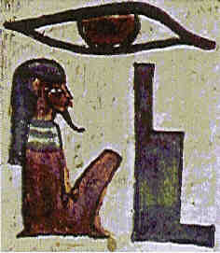OSIRIS fa parte di quel gruppo di esperimenti di Rosetta denominato Remote Sensing. Infatti, OSIRIS è l’acronimo di Optical, Spectroscopic, and Infrared Remote Imaging System, legato alla mitologia e religione egizia. Se, infatti, il nome della missione Rosetta si rifà alla famosa stele egiziana, OSIRIS è legato al nome della divinità egizia il cui simbolo geroglifico è l’occhio onniveggente (Keller e al.,1995, Thomas e al, 1998).
OSIRIS è un sistema di acquisizione di immagini altamente versatile e si occuperà di studiare in dettaglio i processi fisici e chimici che intervengono nel nucleo e nelle sue vicinanze, al fine di ottenere utili informazioni sulla formazione ed evoluzione delle comete e del Sistema Solare. Per fare ciò OSIRIS dovrà effettuare una topografia dettagliata del nucleo, caratterizzare l’eterogeneità dei costituenti, analizzare la morfologia, la varietà dei ghiacci e dei materiali refrattari, e quantificare la sublimazione e l’erosione. Queste proprietà forniranno la prova sulla natura dei processi di accrezione nel disco protoplanetario, sulle condizioni fisiche e chimiche in cui avvennero tali processi, e sulla relazione tra il materiale interstellare e la composizione del disco.
Figura 3-1
Raffigurazione egiziana di Osiride

Si richiedono da OSIRIS notevoli capacità di acquisizione di immagini combinate con un largo campo di vista e con una alta risoluzione, affinché si possano scoprire e osservare i processi altamente dinamici della superficie del nucleo.
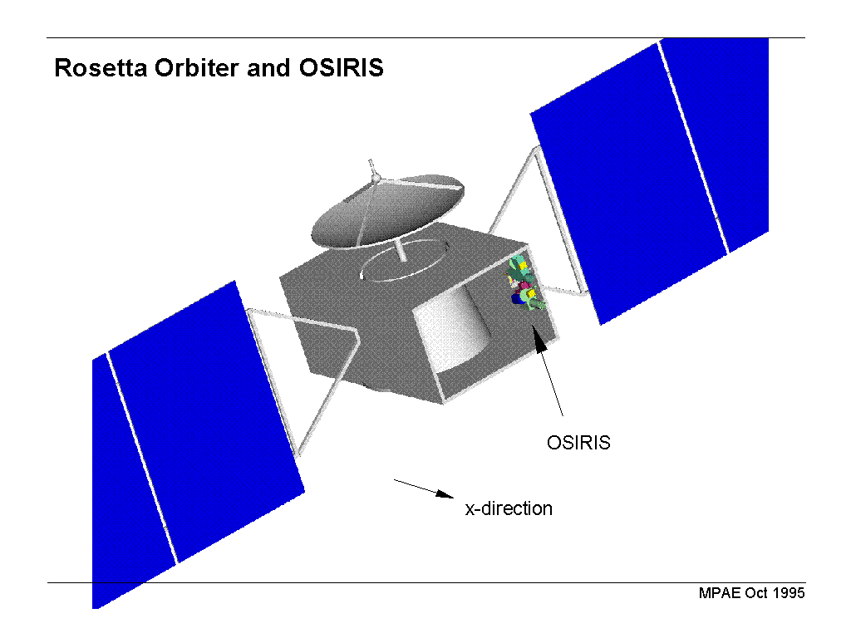
Figura 3-2 Posizione di OSIRIS su Rosetta
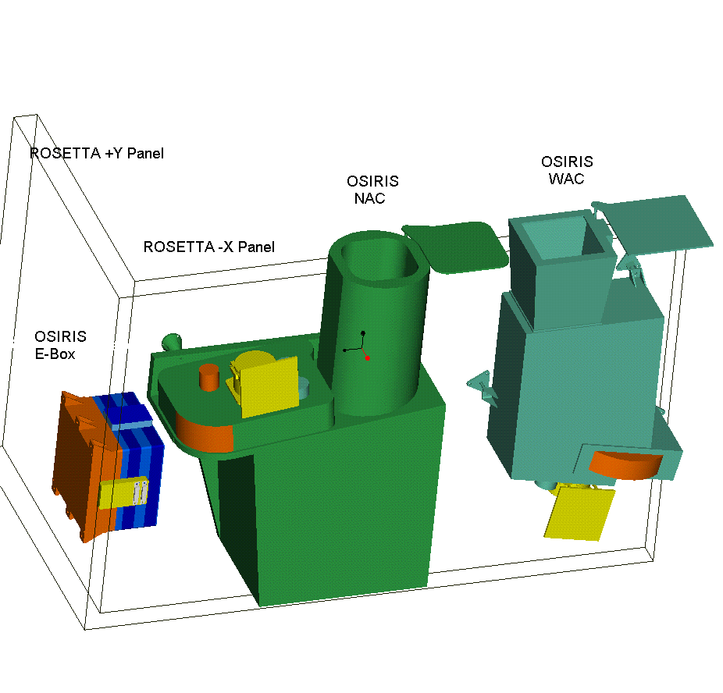
Figura 3-3 Posizione di WAC, NAC e della scatola elettronica su Rosetta
OSIRIS è costituita da due telescopi: la Narrow Angle Camera (NAC) e la Wide Angle Camera (WAC), ed un’unica scatola elettronica per la lettura dei due CCD, l’analisi, la compressione e la trasmissione dei dati.
La Narrow Angle Camera (NAC) si occuperà della fisica e della chimica dei processi di sublimazione attraverso i filtri nell’UV, nel visibile e nel vicino IR, e osserverà direttamente l’erosione ad una scala di 5 cm per pixel entro un campo di vista (FoV) di più di 100x100 m² alla distanza di 2,5 km dalla superficie. Si pensi che la sonda Giotto, durante il flyby con P/Halley, aveva una risoluzione spaziale maggiore di 50 m per pixel.
La Wide Angle Camera (WAC), la camera a grande campo, permetterà di studiare la dinamica del gas e della polvere nel suo insieme in prossimità del nucleo. Alla stessa distanza dal nucleo di 2,5 km, la WAC possiede una risoluzione spaziale di 25 cm per pixel e un campo di vista di 500x500 m². Per studiare le polveri e il gas vicino al brillante nucleo cometario, la WAC ha un’ottica capace di alto contrasto, e un efficiente dispositivo di schermo (baffle) contro la luce diffusa da sorgenti fuori campo (Sole, strutture del satellite) e in campo (nucleo cometa).

Obiettivi scientifici di OSIRIS

Misure dirette del nucleo

- Posizione e dimensione del nucleo. Il primo obiettivo di OSIRIS è la identificazione e determinazione della posizione della cometa tramite triangolazione. Alla distanza di 10⁶ km il nucleo dovrebbe avere una magnitudine visuale m_{v}=10. Ci sono circa una decina di stelle per grado quadrato di decima magnitudine (Allen, 1976), pertanto una serie di immagini permetterà facilmente la determinazione della posizione. La determinazione della forma e della dimensione inizierà prima della fase di mappatura, quando Rosetta si troverà a circa 10³ - 10⁴ km dal nucleo. A questa distanza, con la scala NAC di 20 μrad px⁻¹, si riuscirà a determinare il raggio meglio del 10 % e una stima della massa con la precisione di un fattore 2.
- Stato rotazionale. Un altro obiettivo primario di OSIRIS sarà la determinazione delle proprietà rotazionali basilari, quindi i periodi di rotazione lungo i tre assi principali, il vettore momento angolare totale (L), il cambiamento del vettore di rotazione totale e le caratteristiche di eventuali comportamenti precessionali. Questi dati permetteranno di conoscere il grado di disomogeneità nel nucleo. Il monitoraggio delle proprietà rotazionali durante tutta la missione permetterà di conoscere gli effetti sull’evoluzione secolare delle coppie causate dall’attività dei getti, e queste a loro volta forniranno ancora informazioni sulla struttura interna del nucleo. Conoscendo quindi la struttura della cometa, si potranno fare delle congetture sulle dimensioni dei planetesimi primordiali. Per ottenere informazioni sufficienti per determinare la forma e lo stato rotazionale del nucleo, bisognerà che OSIRIS sia attivo a partire da 5x10³ km dal nucleo, quando avrà una risoluzione di almeno 100 m px⁻¹.
- Forma, volume e densità. Come è risultato dall’analisi dei dati pervenuti dalla missione Giotto sulla P/Halley, il nucleo di una cometa si presenta molto irregolare su tutte le scale in conseguenza della craterizzazione, della fuoriuscita del gas e della sublimazione non uniforme. Capire se questa irregolarità era presente fin dalla formazione o se essa è il risultato di una evoluzione, è uno degli obiettivi di OSIRIS. Per creare un modello il più attendibile possibile sono state sviluppate delle tecniche alla Cornell University (Simonelli e al. 1993), utilizzate anche per lo studio delle lune di Marte e per le osservazioni degli asteroidi Ida e Gaspra della sonda Galileo, che permetteranno una visione stereoscopica del nucleo, sebbene le ottiche di OSIRIS non siano di per sé stereografiche. Sarà possibile, però, almeno in alcune fasi, ottenere immagini simultanee con la WAC e la NAC, i cui centri di vista distano tra loro circa 60 cm. Una volta conosciuta la forma del nucleo, si potranno formulare delle ipotesi sui campi gravitazionali superficiali e sui momenti d’inerzia.
- Formazione del nucleo e topografia superficiale. La teoria della formazione delle comete attualmente in auge afferma che questi corpi sono costituiti da dei "building blocks" di varie. Questi "building blocks" sono oggetti eterogenei formati da polveri interstellari e interplanetarie e da ghiacci, che rappresentano il materiale che costituiva il disco protoplanetario primordiale. Un’analisi della struttura del nucleo cometario e dei suoi costituenti potrà fornire informazioni sui processi di accrescimento nelle fasi primordiali del nostro Sistema Solare, poiché si presume che il materiale cometario sia rimasto pressoché inalterato.
- Mineralogia, ghiacci superficiali ed elementi organici. L’analisi fotometrica a varie bande del nucleo permetterà una maggiore conoscenza della costituzione mineralogica e delle sostanze organiche. Si potrà anche conoscere meglio il meccanismo di formazione degli elementi volatili dalle molecole genitrici.
- Fotometria superficiale. Utilizzando la legge fotometrica di scattering di Hapke:
$$I(μ_{0},μ,α)=F⋅\frac{ω}{4}⋅\frac{μ_{0}}{μ+μ_{0}}⋅\left[S\left(α,h\right)P(α,g)+H(μ)H(μ_{0})−1\right]$$
dove α è l’angolo di fase, S(α,h) è la funzione di shadowing, P(α,g) è la funzione di scattering della singola particella, μ=cos (ε), μ₀=cos (i), ω l’albedo della singola particella e h un parametro di compattazione correlato alla porosità della superficie, si potranno avere informazioni sulla rugosità della superficie cometaria. Le immagini aiuteranno anche a scegliere il sito opportuno per fare atterrare il Lander di Rosetta.
- Regioni attive e inattive. OSIRIS permetterà di studiare l’evoluzione delle regioni attive e il loro legame con quelle inattive, di comprendere il meccanismo di attenuazione e sviluppo dell’attività di emissione. Si potrà conoscere il legame tra il materiale refrattario e volatile nell’attività di emissione, e a che livello interviene la sublimazione delle particelle. Si studierà il cambiamento dell’attività durante il ciclo diurno e si cercherà di comprendere il fenomeno di improvvisi outburst ovvero di cambiamenti rapidi di luminosità della cometa. Si determinerà la velocità della perdita di massa.
- Forze non gravitazionali. Le forze causate dalla fuoriuscita di gas e di materia sono capaci di spostare la posizione del nucleo dall’orbita kepleriana di circa 4x10⁵ km tra l’afelio e il perielio. Le misure della posizione di Rosetta, unite alle immagini fornite da OSIRIS, saranno in grado di determinare tali forze.
- Craterizzazione della superficie. Lo studio della distribuzione dei crateri sulla superficie del nucleo fornirà informazioni sulla storia della superficie e sulle sue caratteristiche fisiche.
- Osservazione dell’impatto del Lander. OSIRIS sarà forse in grado di osservare l’impatto del Lander sulla superficie cometaria e il possibile innalzamento di polvere.

Polvere vicina al nucleo

- Velocità di produzione di polvere e distribuzione spaziale. L’utilizzo di tecniche tomografiche permetterà la ricostruzione della distribuzione spaziale dei flussi di polveri. OSIRIS permetterà di determinare le proprietà ottiche delle polveri di diversa natura e dimensione e di individuare le regioni ove avviene l’accelerazione e la frammentazione delle polveri emesse.
- Individuazione dell’emissione al rendezvous. OSIRIS cercherà di rilevare le prime emissioni di polvere durante le prime fasi del rendezvous. La difficoltà maggiore sarà la rapida crescita del rilascio di polveri al diminuire della distanza dal Sole, che va come R_{h}^{-4,9} (R_{h} è la distanza eliocentrica). A 3,25 U.A. dal Sole si stima che il rapporto tra l’intensità della polvere e l’intensità della superficie del nucleo (I_{d}/I_{s}) è dell’ordine di 4x10⁻⁴, e questo implica la necessità di un intervallo dinamico per le camere di almeno 2000. Di qui, inoltre, la necessità di proteggere le camere dai riflessi spuri e dalla luce diffusa.
- Evoluzione temporale. OSIRIS monitorerà l’evoluzione della produzione di polveri sia su larga scala, cioè al variare della distanza eliocentrica, sia su corta scala, cioè per variazioni diurne oppure a cortissimo termine dell’ordine dei minuti.
- Particelle in orbite gravitazionalmente legate. Particelle espulse dalla cometa a bassa velocità possono rimanere gravitazionalmente legate ad essa. Il compito di OSIRIS sarà di verificare le caratteristiche di tali particelle e delle loro orbite.
- Eclissi. Esperimenti durante le fasi di eclissi permetteranno ad OSIRIS di ottenere informazioni sulla distribuzione e sulla dimensione delle particelle nella parte più interna della chioma.

Emissioni di gas e ioni

- Osservazione delle molecole genitrici. Mentre gli spettrometri di massa a bordo di Rosetta saranno in grado di determinare con precisione le abbondanze delle specie in un particolare punto della chioma, OSIRIS fornirà una visione globale delle abbondanze del materiale rilasciato dal nucleo. Si indagherà sui processi di eccitazione del gas, come la fluorescenza dalla luce solare o l’eccitazione collisionale o la fluorescenza dall’emissione termica del nucleo e della polvere, responsabili dell’emissione di fotoni, da cui si potrà risalire allo stato termodinamico della chioma.
- Distribuzione delle sorgenti dei volatili. Oltre al rilascio diretto del gas dalla superficie del nucleo, anche i grani presenti nella chioma cometaria intervengono nella produzione dei volatili tramite sublimazione. I profili radiali delle varie molecole genitrici e le immagini del continuo dei grani presenti nella chioma, ottenuti da OSIRIS, permetteranno di ottenere una visione globale dei fenomeni di sublimazione dei ghiacci che intervengono nella cometa.
- Emissione a grande distanza eliocentrica. Quando la cometa si trova a grandi distanze dal Sole, dove il flusso energetico solare necessario per la fluorescenza è minimo, si potranno fare delle misurazioni di assorbimento, utilizzando una stella molto luminosa del background o la luce del Sole riflessa dalla polvere o dal nucleo.

I flyby sugli asteroidi

Durante la crociera della sonda Rosetta per raggiungere la cometa P/Wirtanen, saranno effettuati due flyby di altrettanti asteroidi: Otawara e Siwa. Il criterio di scelta di questi due asteroidi è stato determinato dall’obiettivo primario della missione: indagare sull’origine del Sistema Solare. Quindi in seguito a considerazioni dinamiche e di costi energetici di missione, si sono scelti questi due asteroidi: Siwa che sembra appartenere alla classe C, costituita da oggetti abbastanza primitivi composti da materiale organico, silicati idrati e silicati opachi (ferro, magnetite...), e Otawara appartenente alla classe S (o forse V) costituita da oggetti più evoluti dei C e ricchi di pirosseni e forse olivine.
Gli obiettivi scientifici principali di OSIRIS durante l’osservazione dei due asteroidi Otawara e Siwa sono:
- Proprietà di volume. OSIRIS si occuperà della determinazione delle dimensioni, della forma e della densità dei due asteroidi. Alla distanza minima prevista dell’ordine dei 1000 km dalla superficie la NAC potrà raggiungere una risoluzione di decine di m px⁻¹, mentre la WAC arriverà fino ad oltre 100 m px⁻¹. I migliori risultati in queste misurazioni si otterranno se le due camere di OSIRIS potranno osservare gli oggetti per una frazione considerevole del loro periodo di rotazione. Questo ha suggerito di programmare le osservazioni degli oggetti a partire da almeno 10⁵ km.
Stato rotazionale. Generalmente lo stato rotazionale degli asteroidi (periodo di rotazione e orientazione del polo) può essere determinato da osservazioni fotometriche da Terra. Tuttavia, le osservazioni in situ possono confermare senza ambiguità i valori che già si conoscono o dare informazioni nuove. Le osservazioni a Terra sono utili soprattutto per ottimizzare la traiettoria di avvicinamento all’oggetto in modo da poter osservare la maggior frazione possibile della superficie. Nel caso specifico, di Siwa si presume un periodo di rotazione di circa 18,5 ore (Lagerkvist e al. 1992), mentre di Otawara allo stato attuale non è stato ancora determinato il periodo di rotazione.
- Colore, mineralogia e omogeneità. Filtri differenti potranno essere utilizzati per studiare i processi endogeni sulla superficie dell’asteroide: riscaldamento, metamorfismo, differenziazione magmatica, fusione ed alterazione acquosa.
- Struttura superficiale. L’analisi statistica dei crateri d’impatto sulla superficie degli asteroidi sarà importante per la determinazione dell’età degli oggetti in questione, e per la teoria dell’evoluzione del Sistema Solare. Sarà possibile distinguere con osservazioni nell’IR la composizione del corpo originario dalla composizione del corpo d’impatto.
- Satelliti di Asteroidi. Si conosce sinora un piccolo numero di asteroidi doppi ((3671) Dionysus, (4179) Toutatis, (4769) Castalia, 1994 AW1, 1991 VH, 1996 FG3,…). L’argomento ha avuto un nuovo sviluppo dopo la scoperta di Dactyl, probabile satellite dell’asteroide Ida, effettuata dalla sonda Galileo. Ci si è rivolti allo studio della possibilità che possano esserci dei corpi gravitazionalmente legati ad un asteroide. Studi teorici e simulazioni numeriche avevano già previsto da diverso tempo la possibilità dell’esistenza di molti sistemi binari. Tale scoperta ha suscitato l’interesse per ulteriori conferme di queste teorie. Per il caso di Otawara e Siwa si può affermare che corpi che distano alcune centinaia di raggi asteroidali possiedono orbite stabili (comunicazioni personali da Marzari F.).A tal proposito sono stati compiuti dei calcoli più precisi in seguito. L’interesse di OSIRIS sarà quindi rivolto anche alla ricerca di possibili satelliti di Otawara e Siwa.
Tabella 3-4 - Caratteristiche generali della NAC e della WAC
 | NAC | WAC | Unità di misura
Disegno ottico | 3 specchi fuori asse | 2 specchi fuori asse
Dimen. Pixel | 13,5 | 13,5 | μm
Matrice CCD | 2048x2048 | 2048x2048 | px x px
Lunghezza focale | 700 | 140 | mm
Rapporto focale | f/8 | f/5,6
Risoluzione | 20 | 100 | μrad px⁻¹
Campo di vista | 2,35x2,35 | 12,00x12,05 | gradi x gradi
Fuoco | 1 - inf. | 1 - inf. | km
Intervallo dinamico | 14 | 14 | bit
Filtri | 14 | 14
Intervallo spettrale | 250-1000 | 230-800 | nm
Framing rate | 3,5 | 3,5 | s x immagine

La Narrow Angle Camera (NAC)

La NAC è la camera di OSIRIS ad alta risoluzione spaziale (20 μrad px⁻¹) ed è costruita in Francia dal Laboratoire d’Astronomie Spatiale (LAS e MATRA).
Questa camera appartiene alla famiglia dei telescopi a tre specchi anastigmatici (TMA). Infatti, la NAC è costituita da uno specchio primario concavo iperbolico, da un secondario convesso parabolico e da un terziario concavo sferico. Il sistema ottico possiede due ruote portafiltri ognuna delle quali possiede 8 posizioni diverse. Per ogni ruota portafiltri sono a disposizione 7 filtri diversi, mentre una posizione resta vuota per permettere l’utilizzo dei filtri dell’altra ruota. Quindi in totale la NAC può utilizzare 14 filtri diversi, di cui di seguito (Tab.3-2) vengono elencate le specifiche (Barbieri, 1999).

Tabella 3-2 - Filtri della NAC
Nome | λ  (nm) | Δλ  (nm) | Trasmissione  % | Obiettivo
Open |  |  | 100 | Passaggio della luce attraverso la ruota 1
Open |  |  | 100 | Passaggio della luce attraverso la ruota 2
Neutral |  |  | 2 | Filtro di densità neutro al 2%
Re-focus | 600±25 | >600 | >90 | Lente di re-focus per i passaggi vicino al nucleo
Far-UV | 270±5 | 50±5 | >50 | Riflettanza spettrale superficiale
Near-UV | 359±5 | 60±5 | >50 | Riflettanza spettrale superficiale
Blue | 480±5 | 80±5 | >70 | Riflettanza spettrale superficiale
Green | 535±5 | 60±5 | >70 | Riflettanza spettrale superficiale
Clear | 600±50 | 600±50 | >90 | Individuazione del nucleo su banda larga
Orange | 645±5 | 94±5 | >80 | Riflettanza spettrale superficiale*
Hydra | 700±2 | 20±3 | >50 | Banda di idratazione
Red | 740±5 | 60±5 | >70 | Riflettanza spettrale superficiale
Ortho | 800±2 | 40±5 | >50 | Ortopirossene
Near-IR | 880±5 | 60±5 | >70 | Riflettanza spettrale superficiale
Fe203 | 930±2 | 40±5 | >50 | Assorbimento dell’olivina
IR | 990±5 | 40±5 | >50 | Riflettanza spettrale nell’IR
*presente anche nella Halley Multi Camera (HMC) della missione Giotto

Il tempo minimo di apertura dell’otturatore della NAC e della WAC è di 10 ms, mentre il tempo di lettura tra un’esposizione e l’altra è di 3,5 s e la velocità di lettura di 1,2 Mpx/s.
Il rivelatore della NAC, come quello della WAC, è costituito da un Charge Coupled Device (CCD) di 2048x2048 px², avente pixel quadrati di dimensione di 13,5x13,5 μm, in cui giunge l’80% dell’energia (Encircled Energy EE), e un rumore di lettura inferiore ai 6 e⁻. La temperatura operativa del CCD è tra i 160K e i 180K, range di temperatura entro cui si può più considerare trascurabile la corrente di dark.

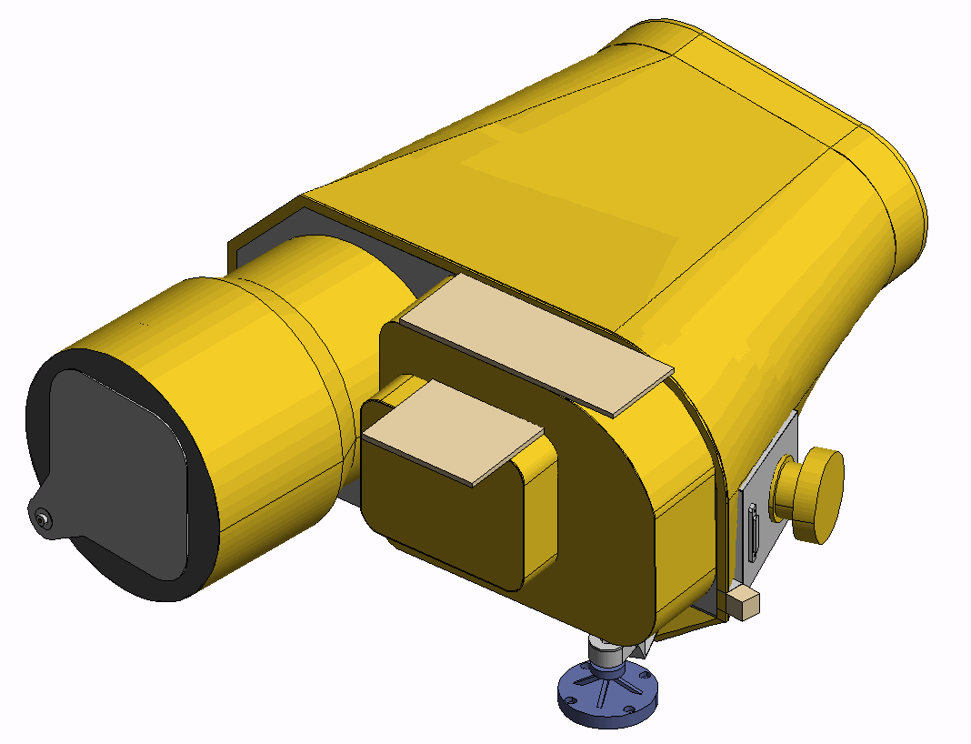
Figura 3-4 Narrow Angle Camera (NAC)

La Wide Angle Camera (WAC)

Introduzione

Le ottiche e la struttura della WAC saranno fornite dal Centro Interdipartimentale Studi e Attività Spaziali (CISAS) dell’Università di Padova. Poiché si richiedeva alla WAC una forte capacità di contrasto dell’immagine dell’ordine di 10⁻⁴, al fine di rilevare le deboli emissioni della polvere e del gas vicino al terminatore del nucleo della cometa, si dovette abbandonare l’idea di utilizzare una camera convenzionale di classe Schwarzchild a due specchi. Si è scelta, quindi, una camera con un disegno ottico innovativo, usando specchi concentrici fuoriasse. La versione iniziale di questa configurazione prevedeva una camera a tre specchi (come per la NAC) con un FoV di 18x18 gradi, un rapporto focale di f/3,2, una singola ruota portafiltri con 16 filtri e uno spettroscopio in UV. In seguito, poiché era venuta meno la necessità di usare la WAC come camera di navigazione, si decise di restringere il FoV, mentre è stato eliminato dal progetto lo spettroscopio UV. La versione definitiva della configurazione della WAC ha, quindi, un FoV di 12ºx12º e un rapporto focale f/5,6. Dato che il CCD è identico a quello NAC, la risoluzione spaziale è di 100 μrad per pixel. Si è scelto l’utilizzo di due specchi fuoriasse: M1 convesso e fortemente asferico e M2 concavo e sferico. La ruota portafiltri originaria è stata sostituita da due ruote aventi 7 filtri quadrati più un buco ciascuna, per un totale di 14 filtri.
Figura 3-5 Wide Angle Camera (WAC)

Le ottiche

Lo specchio primario M1 è costituito da una sezione fuoriasse di un ellissoide oblato decentrato rispetto all’asse ottico di 43 mm e di forma quadrata di 53x53 mm². Lo specchio secondario M2 è concavo e sferico e di forma circolare (Ø=63 mm) ed è decentrato di 5 mm rispetto all’asse ottico. Le equazioni dei due specchi sono quelle di sezioni coniche:
$$z=\frac{{\text{cr}}^{2}}{\left(1+\sqrt{1−\left(1+k\right){\left(\text{cr}\right)}^{2}}\right)}$$
dove abbiamo per M1: 18<r<68, k=5,7079, R=1/c=406,6157 mm
e per M2: k=0, R=400 mm.
Le righe del CCD sono allineate in y, mentre le colonne sono allineate in x e la fenditura dell’otturatore in x.

Tabella 3-3 - Caratteristiche specifiche della WAC
Disegno ottico | Tutto riflettore, 2 specchi di 20º fuoriasse, non ostruiti e non vignettati. Asse di fuoriasse=y
FoV | 12,00º in x per 12,05º in y
Encircled Energy (EE) | 80% entro il pixel di 13,5 μm
Lunghezza focale (LF) al centro di FoV | 132 mm
Scala al centro di FoV | 1562,6"/mm(7,58 mrad/mm) = 21,1 "/px (102,3 μrad/px)
Distorsione del campo | Tipo Barrel
LF in x | Da 126 a 135,6 mm dall’alto in basso
LF in y | Da 128 a 133 mm da destra a sinistra
Distorsione geometrica residua | <1%
Refocusing | Non necessario per distanze dai 500 m all’infinito
Rapporto focale nominale | F/5,6 (apertura lineare di 25mm, area=π 1,25²=4,91 cm²)
Intervallo spettrale | 230-800 nm
Riflettività totale | Da 65% a λ=240 nm, a 72% a λ=800 nm
Ruote dei filtri | Due ruote, 7+7 filtri quadrati e 1+1 aperture vuote
Minimo tempo di esposizione dell’otturatore | 10 ms
Intervallo minimo tra due esposizioni | 3,5 s per brevi intervalli fino a 1s per il modo ad alta velocità
Righe CCD | Allineate lungo l’asse y dell’ottica
Colonne CCD | Allineate lungo l’asse x dell’ottica
Lame dell’otturatore | Allineate lungo l’asse x dell’ottica
Direzione di volo delle lame | Lungo l’asse y

Considerando le proprietà ottiche del rivelatore di WAC, la tabella 3-4 fornisce l’Encircled Energy EE in funzione della distanza dall’oggetto per 9 angoli di vista nel FoV. Le prestazioni rimangono pressoché le stesse fin quasi a 500 m.

Tabella 3-4 - Percentuale di energia entro il pixel
Campo | Angolo x | Angolo y | Infinito  % | 2 km  % | 1 km  % | 0,5 km  %
1 | 0,00º | 20,00º | 74 | 75 | 76 | 76
2 | 0,00º | 14,15º | 76 | 75 | 73 | 69
3 | 0,00º | 26,20º | 80 | 79 | 78 | 74
4 | 5,80º | 14,15º | 77 | 77 | 76 | 72
5 | 6,00º | 20,00º | 78 | 79 | 80 | 78
6 | 6,20º | 26,20º | 74 | 75 | 76 | 72
7 | -5,80º | 14,15º | 78 | 78 | 76 | 72
8 | -6,00º | 20,00º | 78 | 79 | 80 | 78
9 | -6,20º | 26,20º | 75 | 75 | 75 | 72

Tabella 3-5 - Scala spaziale media e campo lineare totale osservato a varie distanze della sonda dall’oggetto osservato
Distanza (km) | Risoluzione | Campo (km)
0,6 | 0,06 m/px | 0,13
1,0 | 0,10 m/px | 0,21
3,0 | 0,33 m/px | 0,65
6,0 | 0,60 m/px | 1,3
10 | 1,0 m/px | 2,1
30 | 3,3 m/px | 6,5
100 | 10,0 m/px | 21
1000 | 100 m/px | 210
10⁴ | 1 km/px | 2x10³
10⁵ | 10 km/px | 2x10⁴
10⁶ | 100 km/px | 2x10⁵
1,5x10⁸ (1 U.A.) | 1,5x10⁴ km/px | 3x10⁷ (0,2 U.A.)

Tabella 3-6 - Riflettività della WAC
λ(nm) | R | R² | λ(nm) | R | R²
240 | 0,77 | 0,60 | 500 | 0,80 | 0,64
280 | 0,77 | 0,60 | 550 | 0,80 | 0,64
300 | 0,78 | 0,61 | 600 | 0,80 | 0,64
350 | 0,79 | 0,62 | 650 | 0,80 | 0,64
380 | 0,89 | 0,63 | 700 | 0,79 | 0,62
400 | 0,80 | 0,64 | 800 | 0,77 | 0,60
450 | 0,80 | 0,64 | 1000 | 0,82 | 0,67

Le ruote portafiltri sono posizionate tra lo specchio M2 e il rivelatore CCD. I quattordici filtri sono stati scelti con lo scopo di studiare le polveri e i gas della cometa, quindi vi sono filtri a banda media e larga (Green e R) e soprattutto a banda stretta.
I filtri Green e R sono utili soprattutto per fare immagini globali del nucleo della cometa e degli asteroidi Otawara e Siwa .

Tabella 3-7 - Filtri della WAC (Naletto e Pelizzo, 1999)
Nome | λ (nm) | Δλ (nm) | Trasmissione  % | Obiettivo
Open |  |  | 100 | Passaggio della luce attraverso la ruota 1
Open |  |  | 100 | Passaggio della luce attraverso la ruota 2
UV245 | 245±2 | 15±2 | > 35 | Continuo
CS | 257,5±0,5 | 4±0,5 | > 25 | Emissione del gas CS
UV295 | 295±2 | 10±2 | > 35 | Continuo per OH
OH-WAC | 308,5±0,5 | 4±0,5 | > 25 | Emissione di OH
UV325 | 325±2 | 10±2 | > 35 | Continuo per OH
NH | 335,5±0,5 | 4±0,5 | > 25 | Emissione di NH
UV375 | 375±2 | 10±2 | > 50 | Continuo per CN
CN | 387,5±0,5 | 4±0,5 | > 25 | Emissione di CN
Green | 535±5 | 60±5 | > 70 | Emissione di polveri
NH₂ | 571,5±0,5 | 10±0,5 | > 25 | Emissione di NH₂
Na | 589,1±2 | 4±0,5 | > 25 | Na-D
VIS610 | 610±2 | 10±2 | > 50 | Continuo per Na
OI | 630,0±0,5 | 4±0,5 | > 25 | O singoletto D
R | 640±30 | 160±30 | > 90 | Ricerca a banda larga in R

Obiettivi scientifici di WAC

ASTEROIDI
I principali obiettivi scientifici di WAC durante i flyby con gli asteroidi Otawara e Siwa sono (Barbieri, 1999):
- Contribuire agli studi astrometrici, usando il ricco background stellare;
- Studiare il loro ambiente e accertare l’esistenza di satelliti e di una chioma di polveri;
- Caratterizzare il corpo (dimensione, forma, orientazione del polo, periodo di rotazione, densità) e la superficie (craterizzazione e composizione mineralogica), producendo una mappa di albedo a multi-banda.
Dai flyby di Rosetta con i due asteroidi ci si aspetta di osservare dei satelliti, come è successo durante il flyby di Ida con la scoperta del piccolo asteroide Dactyl. Da considerazioni di meccanica celeste, si presume che la distanza massima che può avere un corpo in prossimità di un asteroide per avere un’orbita stabile è data dalla seguente relazione ( Hamilton e Burns, 1992):

$r_{s}=\frac{1}{3}{\left(\frac{μ}{3}\right)}^{13}a\left(1−e\right)$,

dove a ed e sono rispettivamente il semiasse maggiore e l’eccentricità dell’orbita dell’asteroide, e μ è il rapporto tra la massa dell’asteroide M_{a} e la massa del Sole M_{s} (μ=M_{a}/M_{s}). Da questa relazione, assunta una forma sferica dell’asteroide e fissati i parametri orbitali, si ottiene che il rapporto tra il raggio di stabilità e il raggio dell’asteroide $\frac{r_{s}}{r_{a}}$ dipende solamente da $\sqrt[3]{ρ}$. Se si considerano i valori limite della densità di un asteroide da un minimo di 0,5 g/cm ad un massimo di 5 g/cm, il valore di $\frac{r_{s}}{r_{a}}$ parte da un minimo di 226 ad un massimo di 487 per Siwa, mentre per Otawara si va da un minimo di 196 ad un massimo di 422 (vedi tabella 3-8).

Tabella 3-8 - Valori di $\frac{r_{s}}{r_{a}}$ per Siwa e Otawara a varie densità
 | ρ=0,5 | 1 | 3 | 5
Siwa | 226 | 285 | 411 | 487
Otawara | 196 | 247 | 356 | 422

Ci si aspetta, quindi, da questi dati che il raggio minimo della sfera di influenza sia di 13.000 km per Siwa (nel caso del raggio minimo di 57,5 km) e di 275 km per Otawara (raggio minimo di 1,4 km). Per le caratteristiche tecniche di WAC e considerato che la camera punterà verso l’asteroide, la distanza minima dall’oggetto a cui si potrà osservare tutta la sfera di stabilità sarà di circa 350.000 km per Siwa e 7.600 km per Otawara. In seguito a queste considerazioni, si ritiene che il programma di osservazioni per Siwa e Otawara atte agli scopi prefissati, debba iniziare da distanze di almeno 10⁶ km per Siwa, mentre sarebbero più che sufficienti 10⁵ km per Otawara. La velocità della sonda al flyby di Siwa dovrebbe essere di circa 17 km/s, quindi bisognerà iniziare le osservazioni da almeno 20 ore prima del flyby. Per Otawara, invece, la velocità al flyby è di 10,6 km/s, quindi le osservazioni possono iniziare 5 ore prima del passaggio.
Al fine di ottimizzare la strategia della missione, il team della WAC ha in programma osservazioni fotometriche e spettroscopiche dei target asteroidali, nonché la preparazione e lo studio di modelli sulla forma e sullo stato rotazionale degli asteroidi.
COMETA
NUCLEO COMETARIO - I principali contributi scientifici della WAC saranno:
- Studi astrometrici rispetto al backgroud stellare;
- Determinazione dell’inizio dell’attività cometaria;
- Analisi globale del corpo allo scopo di determinarne la forma, la dimensione e lo stato rotazionale;
- Osservazione delle caratteristiche su larga scala allo scopo di identificare la forma e il numero dei supposti building blocks, la cui dimensione dovrebbe essere tra i 10 e i 100 metri, benché alcune teorie affermino che la loro dimensione sia tra i 100 e i 600 metri;
- Costruzione di una mappa d’albedo a multibanda per determinare le proprietà di composizione, di struttura e porosità del nucleo;
- Fornire un sistema di riferimento per le immagini NAC e per il luogo di atterraggio del Lander.
Durante la fase di mappatura, la WAC acquisirà delle immagini che copriranno una larga porzione del nucleo (a una distanza di 5 km dalla superficie, il FoV della WAC è di 1,5x1,5 km², mentre la NAC coprirà 210x210 m²). I tempi ottimali di esposizione saranno definiti dopo l’analisi delle immagini raccolte dalla WAC e dalla NAC durante la fase di avvicinamento alla cometa, poiché non si potranno definire a priori senza conoscere l’albedo della superficie cometaria, i parametri dell’orbita attorno alla cometa e lo spin del nucleo. Considerate le caratteristiche di smearing della WAC, i tempi massimi di esposizione, durante la fase di mappatura ravvicinata, saranno di 100 msec. Le capacità di focusing della WAC permetteranno di mappare diverse aree del nucleo a distanze anche inferiori al chilometro, ma bisogna tener conto che a tali distanze non tutti i filtri permetteranno dei buoni risultati a così alte velocità di esposizione.
POLVERE COMETARIA - I principali obiettivi saranno: la determinazione della distribuzione della polvere attorno al nucleo, l’identificazione dei jet di polvere, la determinazione del tasso di produzione delle polveri, della distribuzione delle particelle a varie dimensioni e della loro velocità (in congiunzione con le misurazioni effettuate da GIADA).
Secondo i modelli attuali, le velocità delle particelle di polveri dovrebbero essere comprese tra 0,5 e 1 km/s, che è la velocità di trascinamento del gas. Osservazioni di Wirtanen effettuate da ISO 120 giorni prima del perielio, hanno fornito, tuttavia, una velocità molto inferiore al previsto: 25 m/s per particelle di 0,1 mm. Allo scopo di osservare strutture di polvere nelle vicinanze della superficie, la WAC è stata costruita in modo di avere alte capacità di contrasto: il rapporto tra la luminosità della struttura di polvere e la luminosità del nucleo è dell’ordine di 10⁻⁴.
GAS COMETARIO - Le attività della WAC riguarderanno anche la determinazione della distribuzione, della velocità e del tasso di produzione del gas. Per raggiungere tali obiettivi la WAC inizierà ad acquisire immagini già durante la fase di avvicinamento a circa 3,3 U.A. dal Sole. Sarà così possibile individuare la presenza di attività a grandi distanze eliocentriche, come per esempio quello del CO o di altri radicali. La WAC osserverà in queste fasi con i filtri delle bande gassose, in particolare dell’OH, del CS e dell’Na. La scoperta della coda di Na della cometa Hale-Bopp (Cremonese e al. 1997) ha destato grande interesse per i fenomeni di produzione e distribuzione di tale gas nelle comete. L’interesse di WAC sarà rivolto anche ai fenomeni di rilascio del gas dalle particelle di polvere, dalla dissociazione molecolare e dal nucleo direttamente.
Le attività del gruppo scientifico di WAC saranno rivolte alla modellizzazione del nucleo adottando metodi fotoclinometrici, al perfezionamento del modello idro-dinamico della chioma considerando le proprietà fisiche e dinamiche delle particelle di polvere, e alla modellizazione della distribuzione del gas attorno al nucleo e delle regioni attive sulla superficie.
Dopo il rilascio dell’SSP, la sonda continuerà ad orbitare in un’orbita di sicurezza fino al passaggio della cometa al perielio. In questa fase la WAC si occuperà di monitorare l’attività del nucleo e di acquisire immagini ad alta sensibilità dell’ambiente del nucleo. La luce proveniente dal nucleo e dalla chioma aumenterà notevolmente man mano che la cometa si avvicinerà al Sole. Dovranno quindi essere stabiliti diversi tempi di esposizione a seconda della distanza dal Sole, delle caratteristiche fisiche e degli scopi scientifici preposti.

Capitolo

Osservazioni di asteroidi

In questo capitolo verranno esposte varie considerazioni relative a osservazioni da farsi con la WAC e al confronto tra dati HST e dati ottenuti con la modalità speckle del Telescopio Nazionale Galileo (TNG). Entrambi questi filoni rappresentano un lavoro personale già svolto, ma certamente non esauriscono la vastissima ricchezza di dati che verranno ottenuti da Rosetta. In particolare i dati ottenibili da HST e da TNG sui diametri e sulla distribuzione di albedo superficiale verranno soppiantati dalle immagini di molto maggior risoluzione ottenute durante i flyby. Tuttavia entrambi i set di dati sono utili e vanno analizzati con la miglior accuratezza possibile.

Background di asteroidi sulle immagini WAC

Le pagine seguenti contengono considerazioni statistiche sulle possibilità della WAC di osservare altri asteroidi nel proprio programma di imaging durante i flyby di Otawara e Siwa. In questa sezione calcoleremo la possibilità che un asteroide noto, ovvero che è già stato osservato da Terra e classificato, compaia nel campo di vista della WAC. Nella sezione successiva ci occuperemo della possibilità da parte della WAC di osservare satelliti degli asteroidi Otawara e Siwa.
Il primo passo è stato quello di fare delle assunzioni sulla distribuzione degli asteroidi:
- Si è assunta una forma toroidale a sezione circolare per gli asteroidi della Fascia Principale. Dal The IRAS Minor Planet Survey (Tedesco e al., 1992) abbiamo ricavato una stima del raggio maggiore w e del raggio minore a (della sezione) del toro. Si stima che entro questa regione del Sistema Solare vi sia almeno il 90% degli asteroidi della Fascia Principale. Le figure seguenti danno un’idea della forma e delle dimensioni del toro. Sebbene sia evidente dai dati IRAS che la distribuzione di asteroidi diminuisca la sua densità dal centro verso l’esterno, per semplicità di calcolo si è assunta una distribuzione omogenea degli asteroidi all’interno del toro. Questo, in ultima analisi, non fa altro che aumentare la possibilità di osservare asteroidi, poiché si assume che la WAC, nelle nostre considerazioni, punti proprio verso la regione più densamente popolata.

w=2,84 U.A., a=0,94 U.A.,
w-a=1,90 U.A., w+a=3,78 U.A.
volume del toro V_{tor}=49,5 U.A.

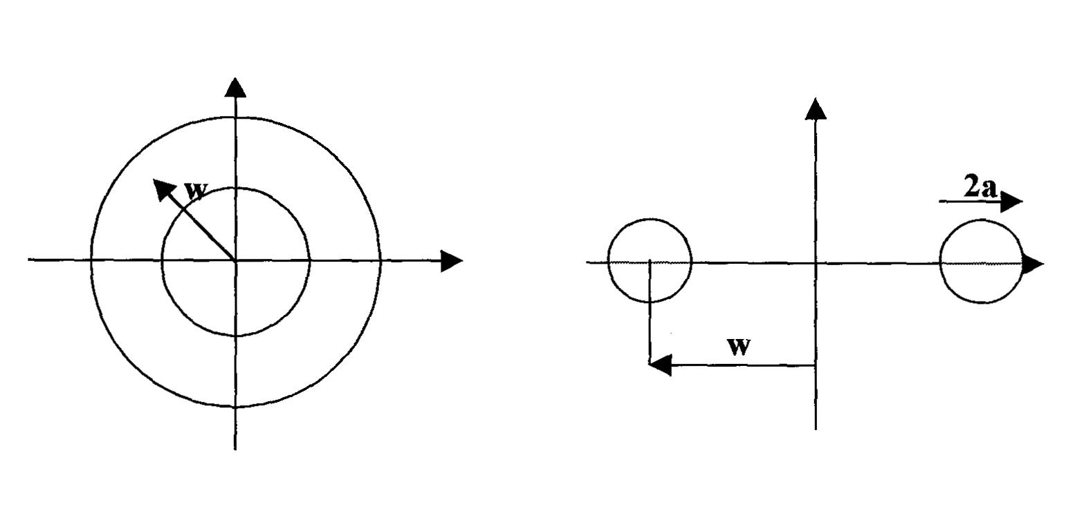Figura 4-1 Forma toroidale del volume occupato dagli asteroidi della Fascia Principale. Piano X-Y e piano X-Z nel sistema eclitticale eliocentrico.

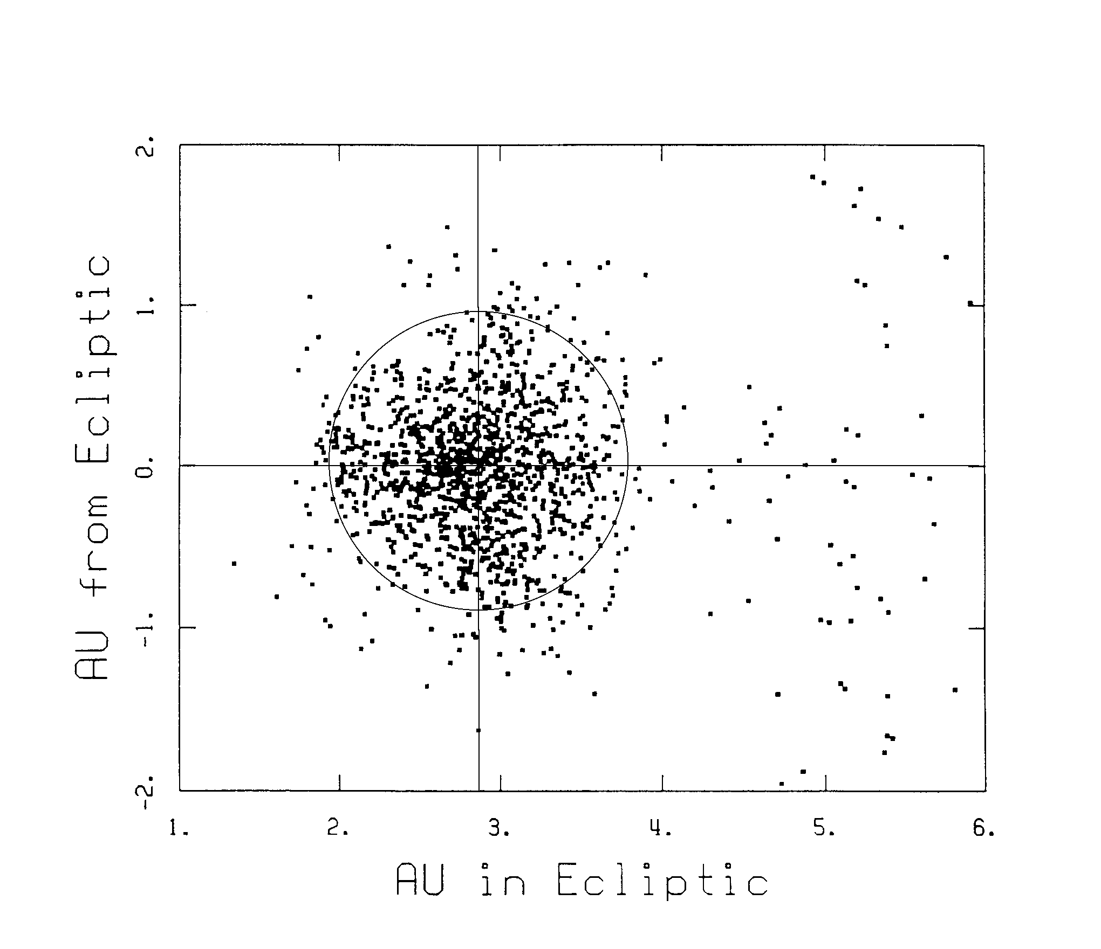
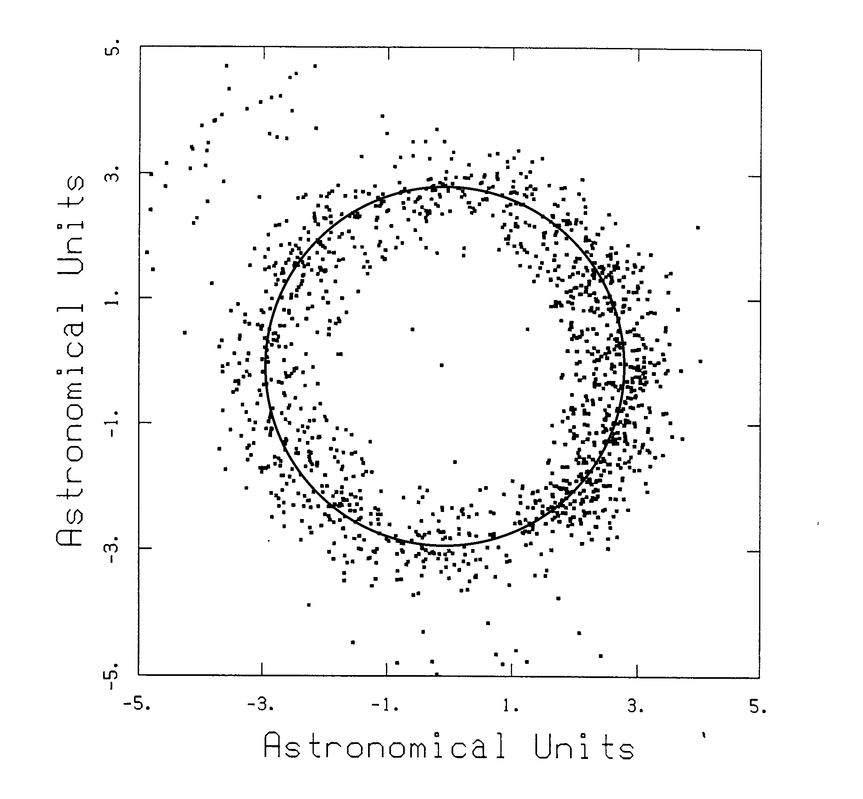

Figura 4-2 A sinistra, posizione degli asteroidi di IRAS nel piano perpendicolare all’eclittica nel Sistema eclitticale eliocentrico. Il cerchio è stato usato per definire il valore di a. A destra la distribuzione sull’eclittica che è stata usata per definire w.

- Da Durda e al. (1997) otteniamo n(H), la distribuzione differenziale delle magnitudini assolute H, come è data nella colonna 2 della tabella 4-1 (vedi anche Fig. 4-3). Da n(H) abbiamo derivato la distribuzione integrale N(H), colonna 3 della tabella 4-1 e Fig. 4-4, la cui pendenza cambia attorno a H=8,25. N(H) può essere descritta da una legge di potenza del tipo:
$$N(H)=B⋅{\text{10}}^{−\text{qH}}$$
con due pendenze: per H<8,25 la pendenza è q=0,54, mentre per H>8,25 la pendenza è q=0,28, come si può vedere in tabella 4-2. Assumiamo che questa legge valga anche oltre H=12,75, dove i dati osservativi sono largamente incompleti.

Tabella 4-1 Distribuzione osservata per H e distribuzione derivata per il diametro D.

H±0,25 | n(H) | N(H) | Log N(H) | Log D | D | ±ΔD
3,25 | 2 | 2 | 0,301 | 2,97 | 933 | 107
3,75 | 0 | 2 | 0,301 | 2,87 | 741 | 85
4,25 | 1 | 3 | 0,477 | 2,77 | 589 | 68
4,75 | 0 | 3 | 0,477 | 2,67 | 468 | 54
5,25 | 3 | 6 | 0,778 | 2,57 | 372 | 43
5,75 | 7 | 13 | 1,114 | 2,47 | 295 | 34
6,25 | 8 | 21 | 1,322 | 2,37 | 235 | 27
6,75 | 16 | 37 | 1,568 | 2,27 | 186 | 21
7,25 | 36 | 73 | 1,863 | 2,17 | 148 | 17
7,75 | 66 | 139 | 2,143 | 2,07 | 118 | 14
8,25 | 90 | 229 | 2,360 | 1,97 | 93 | 11
8,75 | 111 | 340 | 2,531 | 1,87 | 74 | 9
9,25 | 154 | 494 | 2,694 | 1,77 | 59 | 7
9,75 | 175 | 669 | 2,825 | 1,67 | 47 | 5
10,25 | 227 | 896 | 2,952 | 1,57 | 37 | 4
10,75 | 324 | 1220 | 3,086 | 1,47 | 30 | 3
11,25 | 464 | 1684 | 3,226 | 1,37 | 23 | 3
11,75 | 774 | 2458 | 3,391 | 1,27 | 19 | 2
12,25 | 931 | 3389 | 3,530 | 1,17 | 15 | 2
12,75 | 1052 | 4441 | 3,647 | 1,07 | 12 | 1
13,25 | 1074 | 5515 | 3,742 | 0,97 | 9 | 1
Figura 4-3 Distribuzione differenziale delle magnitudini assolute H

Figura 4-4 Distribuzione integrale delle magnitudini assolute H
La magnitudine assoluta H è legata al diametro D dalla relazione (Durda e al., 1997):
$$H(D)=\text{15},\text{60}−5{\text{log}}_{\text{10}}D−2\text{.}5{\text{log}}_{\text{10}}p_{0}$$

Assumendo un valore uniforme per l’albedo geometrico $p_{0}=0,1$, si ottiene:
$H(D)=\text{18},\text{10}−5{\text{log}}_{\text{10}}D$ , ${\text{log}}_{\text{10}}D=3,\text{62}−0,2H$

Se, per esempio, il diametro D dell’asteroide è di 10 km, si ottiene dalle relazioni viste sopra una magnitudine assoluta H=13,1, per D=100 km H=8,1, e così via come descritto nella colonna 6 della tabella 4-1.

Figura 4-5 Distribuzione integrale dei diametri D

La legge di distribuzione dei diametri D può essere approssimata da due leggi di potenza, se leghiamo la distribuzione di asteroidi in H con le relazioni precedenti:
$N(D)={\text{CD}}^{−p}$ , $\text{dN}=−{\text{pCD}}^{−(p+1)}\text{dD}$ , $p=5⋅q$
La distribuzione integrale ha esponenti p=2,68 se D>93 km, e p=1,39 se D<93 km (vedi Fig. 4-5 e Tabella 4-2). Questo comportamento sembra riflettere alcuni effetti di autogravitazione, in particolare il passaggio dalla predominanza della forza gravitazionale a quella della forza di coesione, come suggerito da Durda. Il numero totale di asteroidi derivato da questa legge tra 9 km e l’infinito è approssimativamente di 6400, che indubbiamente è una sottostima del numero reale (si pensi che oggi sono classificati 11000 asteroidi). Il numero medio di asteroidi per unità di volume è quindi:
$\frac{\left\langle N\left(D≥9\right)\right\rangle }{V_{\text{tor}}}=\frac{\left\langle N\left(H≤\text{13},\text{25}\right)\right\rangle }{V_{\text{tor}}}=\text{129}$U.A.⁻³

Tabella 4-2 Pendenze delle distribuzioni integrali
 | Pendenza  logN - H, q | Costante  B |  | Pendenza  logN - logD, p | Costante  C
4,75<H<8,25 | 0,54 | 10^{-2,029} | D>93 km | 2,68 | 10^{7,67}
8,25<H | 0,28 | 10^{0,102} | D<93 km | 1,38 | 10^{5,13}

- Il campo di vista (FoV) della WAC è stato assunto quadrato di 2$ϑ$ x 2$ϑ$ = 12°x12° = 0,21x0,21 sr = 0,037 sr., e la direzione del suo centro giace sempre nel piano eclitticale.

I volumi visibili ed esplorati

Usando le precedenti assunzioni, abbiamo calcolato i volumi a forma piramidale intercettati dal FoV e appartenenti alla Fascia Principale, in due casi differenti: la direzione antisolare ($V_{0^{i}}$) e la direzione a 90º dal Sole ($V_{{\text{90}}^{i}}$). Chiameremo s la distanza Sole-sonda in U.A., con 1<s<3. Per la direzione antisolare abbiamo calcolato gli archi t₁ e t₂ intercettati dal FoV rispettivamente ai bordi interni ed esterni della Fascia Principale:
$t_{1}=θ(w−a−s)$ , $t_{2}=θ(w+a−s)$ ($θ$ = 0,105 rad)
In tutti i casi di interesse, sia t₁ sia t₂ sono <a, cosicché il volume della piramide è indipendente da a. Il massimo valore di t₂ è 0,29 U.A. quando s=1, quindi possiamo usare un’approssimazione geometrica piana per calcolare il volume della piramide:
$$V_{0^{i}}=\frac{4}{3}\left[{\left(w+a−s\right)}^{3}ϑ^{2}−{\left(w−a−s\right)}^{3}ϑ^{2}\right]=0,\text{0147}\left[{\left(w+a−s\right)}^{3}−{\left(w−a−s\right)}^{3}\right]$$
Se s=1 U.A., $V_{0}=$0,31 U.A., che è il massimo valore di $V_{0}$
Se s= w-a = 1,90 U.A., $V_{0}$=0,098 U.A.³
Se s> w-a (questa condizione si applica a Siwa) il secondo termine in parentesi è 0.
Nel caso di 90º i volumi intercettati sono maggiori rispetto a 0º, e l’intersezione con il toro risulta più complessa da calcolare che nel caso precedente, cosicché usiamo la seguente approssimazione:
$$V_{{\text{90}}^{i}}=\frac{4}{3}\left\{{\left[{\left(w+a\right)}^{2}−s^{2}\right]}^{32}⋅ϑ^{2}−{\left[{\left(w−a\right)}^{2}−s^{2}\right]}^{32}⋅ϑ^{2}\right\}=0,\text{0147}⋅\left\{{\left[{\left(w+a\right)}^{2}−s^{2}\right]}^{32}−{\left[{\left(w−a\right)}^{2}−s^{2}\right]}^{32}\right\}$$
Tale approssimazione fornisce valori leggermente più piccoli dei valori reali. I risultati sono dati nella tabella 4-3.

Tabella 4-3 $V_{0^{i}}$e $V_{{\text{90}}^{i}}$ a vari s
s (AU) | $$V_{0^{i}}$$ | $$V_{{\text{90}}^{i}}$$
1,0 | 0,305 | 0,650
1,5 | 0,173 | 0,591
2,0 | 0,083 | 0,485
2,5 | 0,031 | 0,335
3,0 | 0,007 | 0,179

Comunque, i volumi osservati dipendono dalla massima distanza osservabile k, che in ultima analisi, dipende dalla magnitudine limite m_{lim}, da H (quindi anche da D) dell’asteroide osservato, e dalla distanza Sole-sonda s. Quindi i volumi effettivi divengono:
$$V_{0^{e}}=0\text{.}\text{0147}[k^{3}−(w−a−s)^{3}]$$
$$V_{{\text{90}}^{e}}=0\text{.}\text{0147}⋅\left\{k^{3}−{\left[{\left(w−a\right)}^{2}−s^{2}\right]}^{32}\right\}$$
Per il calcolo di k, abbiamo richiamato la legge che lega D (km), r (U.A.), Δ (U.A.), p${}_{0}$ (albedo), ϕ (funzione di fase), α (angolo di fase) con m_{lim}:
$$m_{\text{lim}}=\text{15},\text{60}−5{\text{log}}_{\text{10}}D+5{\text{log}}_{\text{10}}r⋅Δ−2,5{\text{log}}_{\text{10}}p_{0}⋅ϕ(α)$$
$${\text{log}}_{\text{10}}r⋅Δ=0,2m_{\text{lim}}+{\text{log}}_{\text{10}}D+0,5{\text{log}}_{\text{10}}ϕ(α)−3,\text{62}$$
dove:
$$ϕ(α)=\frac{1+\text{cos}α}{2}$$
Nel caso della direzione antisolare, l’angolo di fase medio è α ≅ 0, quindi ϕ(α) ≅ 1, mentre per la direzione a 90º usiamo la relazione α=arcsin(s/w) per s<w-a (la sonda si trova tra il Sole e il toro), e α=arcsin(s/(w+a)) per w-a <s <w+a (la sonda si trova entro il toro).
Infine, da semplici considerazioni geometriche, se prendiamo Δ=k e:
$r=k+s$ , $r=\sqrt{k^{2}+s^{2}}$
rispettivamente per 0º e 90º, otteniamo k in funzione di D (o di H) e s, per p, ϕ, e m_{lim} fissati, risolvendo un’equazione quadratica del tipo seguente:
$$k^{2}+\text{ks}−D_{0}D=0$$
Se s+k<w-a allora $V_{0^{e}}=0$; se s+k>w+a allora $V_{0^{e}}=V_{0^{i}}$. Relazioni simili si possono ricavare anche per V₉₀.
Se, per esempio, il limite di magnitudine della WAC è m_{lim}=9,0 nella banda del visibile, i valori numerici che otteniamo sono i seguenti:
$k_{0}=−\frac{s}{2}+\sqrt{(\frac{s}{2})^{2}+1,\text{5136}⋅{\text{10}}^{−2}D}$ (per la direzione antisolare)
$k_{\text{90}}=\sqrt{−\frac{s^{2}}{2}+\sqrt{(\frac{s^{2}}{2})^{2}+1,\text{8327}⋅{\text{10}}^{−4}D^{2}}}$ (per la direzione a 90º e $ϕ≃0,\text{80}$)

La tabella 4-4 contiene alcuni esempi di questi calcoli.
Tabella 4-4 V₀ e V₉₀ a vari s e D in funzione di k₀ e k₉₀ se m_{lim}=9,0
s | D | H | k₀ | V₀ | K₉₀ | V₉₀
1,0  1,0  1,0  1,5  1,5  1,5  2,0  2,0  2,0  2,5  2,5  2,5  3,0  3,0  3,0 | 400  100  50  400  100  50  400  100  50  400  100  50  400  100  50 | 5,09  8,10  9,61  5,09  8,10  9,61  5,09  8,10  9,61  5,09  8,10  9,61  5,09  8,10  9,61 | 2,01  0,83  0,50  1,82  0,69  0,40  1,66  0,59  0,33  1,51  0,50  0,27  1,38  0,44  0,23 | 0,109  0,000  0,000  0,088  0,004  0,000  0,067  0,003  0,001  0,031  0,002  0,000  0,007  0,001  0,000 | 2,22  0,97  0,58  2,10  0,80  0,43  1,94  0,64  0,33  1,77  0,53  0,27  1,59  0,45  0,22 | 0,0988  0,0000  0,0000  0,1128  0,0000  0,0000  0,1073  0,0039  0,0005  0,0815  0,0022  0,0003  0,0591  0,0013  0,0002

Procederemo ora al calcolo del numero di asteroidi visibili (dN_{vis}) nel FoV in ogni intervallo di magnitudine assoluta e del conseguente diametro, nelle due direzioni considerate, usando la seguente relazione:
$${\text{dN}}_{\text{vis}}=\frac{V_{0/{\text{90}}}}{V_{\text{tor}}}⋅\text{dN}$$
ove V₀ o V₉₀ dipendono da s, r, α e k (quindi anche da D (o H)), mentre dN dipende dalla legge di potenza in D (o in H).
La tabella 4-5 seguente riporta, come esempi, i calcoli ottenuti per 3 diversi valori della magnitudine limite m_{lim}, 6,5, 9,0 e 11,5 a diverse distanze s e per due valori di D, 50 e 120 km.

Tabella 4-5 dN/dD per le due direzioni a varie magnitudini limite m_{lim}, ottenuti variando s e D, e normalizzati rispetto al valore intermedio a m_{lim}=9,0
s | m_{lim} | D | k₀ | $$\frac{{\text{dN}}_{\text{vis}0}}{\text{dD}}\left(m_{\text{lim}}\right)$$ | k₉₀ | $$\frac{{\text{dN}}_{\text{vis}\text{90}}}{\text{dD}}\left(m_{\text{lim}}\right)$$
1,5  1,5  1,5  1,5  1,5  1,5  2,0  2,0  2,0  2,0  2,0  2,0  2,5  2,5  2,5  2,5  2,5  2,5 | 6,5  9,0  11,5  6,5  9,0  11,5  6,5  9,0  11,5  6,5  9,0  11,5  6,5  9,0  11,5  6,5  9,0  11,5 | 50  50  50  120  120  120  50  50  50  120  120  120  50  50  50  120  120  120 | 0,15  0,40  0,97  0,32  0,79  1,76  0,11  0,33  0,84  0,25  0,68  1,60  0,09  0,27  0,74  0,21  0,59  1,45 | 0,00000  0,00000  0,00414  0,00000  0,00036  0,00447  0,00001  0,00018  0,00289  0,00001  0,00026  0,00340  0,00000  0,00010  0,00198  0,00001  0,00017  0,00253 | 0,14  0,43  1,13  0,33  0,92  2,03  0,11  0,33  0,96  0,25  0,76  1,87  0,09  0,27  0,81  0,20  0,63  1,69 | 0,00000  0,00000  0,00000  0,00000  0,00000  0,00562  0,00001  0,00018  0,00432  0,00001  0,00036  0,00543  0,00000  0,00010  0,00259  0,00001  0,00021  0,00400

Dalle relazioni precedenti possiamo quindi ricavare il numero medio di asteroidi (ΔN(H)) di una determinata magnitudine assoluta H (o equivalentemente D) che possiamo osservare ad una posizione della sonda e in una particolare direzione (0º o 90º). Poiché ΔN(H) è molto più piccolo del numero totale N(H) di oggetti con quella determinata magnitudine assoluta, possiamo applicare la legge di distribuzione Poissoniana. La probabilità, quindi, di trovare j oggetti di magnitudine H è data da:
$$Π(j)=ΔN(H)>^{j}\frac{}{j!}e^{−ΔN(H)>}$$
e poiché $Π(2)\text{<<}Π(1)<Π(0)$, la probabilità di trovare almeno un oggetto si ottiene da:
$$Π(1)=1−Π(0)$$
Nei nostri calcoli è stata applicata un’ulteriore semplificazione ponendo r=s, poiché durante la missione la sonda inizierà a raccogliere immagini solo da distanze inferiori al milione di chilometri. Daremo di seguito i risultati del nostro modello per i flyby di Otawara e Siwa.

Risultati per Otawara

Al tempo del flyby, 10 luglio 2006, la distanza dal Sole di Otawara è r_{Ot}=s=1,887 U.A. Illustreremo in seguito in maniera dettagliata il caso in cui m_{lim}=9,0.
- Direzione antisolare: φ(α) = 1 r= k+ s Δ=k
- Per D>473 km si raggiungono i limiti del toro, quindi si pone sempre k=w+a-s, e si ottiene k=1,893 U.A. e V₀=0,09972 U.A.³
$${\text{dN}}_{\text{vis}}=\frac{V_{0}}{V_{\text{tor}}}⋅\text{dN}=\text{252213}⋅D^{−3,\text{68}}\text{dD}$$
- Per 93<D<473 km abbiamo:
$${\text{dN}}_{\text{vis}}=\frac{V_{0}}{V_{\text{tor}}}\text{dN}=\text{37181}⋅\left[{\left(−0,\text{944}+\sqrt{0,\text{890}+1,\text{51356}⋅{\text{10}}^{−2}D}\right)}^{3}−2,2⋅{\text{10}}^{−6}\right]D^{−3,\text{68}}\text{dD}$$
- Per D<93 km si ottiene:
$${\text{dN}}_{\text{vis}}=\frac{V_{0}}{V_{\text{tor}}}\text{dN}=\text{56}⋅\left[{\left(−0,\text{944}+\sqrt{0,\text{890}+1,\text{51356}⋅{\text{10}}^{−2}D}\right)}^{3}−2,2⋅{\text{10}}^{−6}\right]D^{−2,\text{39}}\text{dD}$$
Per differenti magnitudini limite cambiano a loro volta i valori di k.

Tabella 4-6 Otawara - Direzione antisolare
H±0,25 | ΔN  (m_{lim}=6,5) | Π(1)  (m_{lim}=6,5) | ΔN  (m_{lim}=9,0) | Π(1)  (m_{lim}=9,0) | ΔN  (m_{lim}=11,5) | Π(1)  (m_{lim}=11,5)
3,25 | 0,00024 | 0,00024 | 0,00066 | 0,00066 | 0,00066 | 0,00066
3,75 | 0,00028 | 0,00028 | 0,00123 | 0,00123 | 0,00123 | 0,00123
4,25 | 0,00031 | 0,00031 | 0,00227 | 0,00227 | 0,00227 | 0,00227
4,75 | 0,00034 | 0,00034 | 0,00386 | 0,00385 | 0,01502 | 0,01491
5,25 | 0,00037 | 0,00037 | 0,00421 | 0,00420 | 0,04326 | 0,04234
5,75 | 0,00039 | 0,00039 | 0,00534 | 0,00533 | 0,05240 | 0,05105
6,25 | 0,00041 | 0,00041 | 0,00604 | 0,00602 | 0,06278 | 0,06085
6,75 | 0,00042 | 0,00042 | 0,00673 | 0,00671 | 0,07462 | 0,07190
7,25 | 0,00043 | 0,00043 | 0,00742 | 0,00739 | 0,08795 | 0,08419
7,75 | 0,00043 | 0,00043 | 0,00800 | 0,00797 | 0,10165 | 0,09665
8,25 | 0,00031 | 0,00031 | 0,00616 | 0,00614 | 0,08388 | 0,08046
8,75 | 0,00016 | 0,00016 | 0,00345 | 0,00344 | 0,05080 | 0,04953
9,25 | 0,00012 | 0,00012 | 0,00267 | 0,00267 | 0,04238 | 0,04149
9,75 | 0,00009 | 0,00009 | 0,00202 | 0,00202 | 0,03460 | 0,03401
10,25 | 0,00006 | 0,00006 | 0,00151 | 0,00151 | 0,02791 | 0,02752
10,75 | 0,00004 | 0,00004 | 0,00115 | 0,00115 | 0,02267 | 0,02241
11,25 | 0,00003 | 0,00003 | 0,00081 | 0,00081 | 0,01712 | 0,01697
11,75 | 0,00002 | 0,00002 | 0,00061 | 0,00061 | 0,01358 | 0,01349
12,25 | 0,00001 | 0,00001 | 0,00045 | 0,00045 | 0,01059 | 0,01053
12,75 | 0,00001 | 0,00001 | 0,00031 | 0,00031 | 0,00778 | 0,00775
13,25 | 0,00000 | 0,00000 | 0,00019 | 0,00019 | 0,00507 | 0,00506
Totali | 0,00447 | 0,00446 | 0,06509 | 0,06301 | 0,75822 | 0,53150

- Direzione perpendicolare alla direzione Sole-sonda:
$r=\sqrt{k^{2}+s^{2}}$ ϕ ≈ 0,87 , Δ=k
- Per D>877 km (come per il caso a-i):
$${\text{dN}}_{\text{vis}}=\text{1305621}D^{−3,\text{68}}\text{dD}$$

- Per 93<D<877 km:
$${\text{dN}}_{\text{vis}}=\text{37181}\left[{\left(−1,\text{780}+\sqrt{3,\text{170}+1,\text{99305}⋅{\text{10}}^{−4}D^{2}}\right)}^{32}−0,\text{01092}\right]D^{−3,\text{68}}\text{dD}$$

- Per D<93 km:
$${\text{dN}}_{\text{vis}}=\text{56}\left[{\left(−1,\text{780}+\sqrt{3,\text{170}+1,\text{99305}⋅{\text{10}}^{−4}D^{2}}\right)}^{32}−0,\text{01092}\right]D^{−2,\text{39}}\text{dD}$$

Tabella 4-7 Otawara - Direzione perpendicolare
H±0,25 | ΔN  (m_{lim}=6,5) | Π(1)  (m_{lim}=6,5) | ΔN  (m_{lim}=9,0) | Π(1)  (m_{lim}=9,0) | ΔN  (m_{lim}=11,5) | Π(1)  (m_{lim}=11,5)
3,25 | 0,00043 | 0,00043 | 0,00337 | 0,00337 | 0,00343 | 0,00342
3,75 | 0,00049 | 0,00049 | 0,00463 | 0,00462 | 0,00636 | 0,00634
4,25 | 0,00053 | 0,00053 | 0,00568 | 0,00567 | 0,01178 | 0,01171
4,75 | 0,00056 | 0,00056 | 0,00687 | 0,00685 | 0,02181 | 0,02157
5,25 | 0,00058 | 0,00058 | 0,00815 | 0,00812 | 0,04040 | 0,03959
5,75 | 0,00057 | 0,00057 | 0,00944 | 0,00940 | 0,07392 | 0,07125
6,25 | 0,00054 | 0,00054 | 0,01063 | 0,01058 | 0,10118 | 0,09623
6,75 | 0,00048 | 0,00048 | 0,01162 | 0,01155 | 0,12441 | 0,11698
7,25 | 0,00039 | 0,00039 | 0,01235 | 0,01227 | 0,15082 | 0,14000
7,75 | 0,00024 | 0,00024 | 0,01260 | 0,01252 | 0,17786 | 0,16294
8,25 | 0,00003 | 0,00003 | 0,00905 | 0,00900 | 0,14823 | 0,13777
8,75 | 0,00000 | 0,00000 | 0,00455 | 0,00454 | 0,08948 | 0,08559
9,25 | 0,00000 | 0,00000 | 0,00307 | 0,00306 | 0,07325 | 0,07063
9,75 | 0,00000 | 0,00000 | 0,00186 | 0,00186 | 0,05768 | 0,05605
10,25 | 0,00000 | 0,00000 | 0,00083 | 0,00083 | 0,04393 | 0,04298
10,75 | 0,00000 | 0,00000 | 0,00012 | 0,00012 | 0,03332 | 0,03277
11,25 | 0,00000 | 0,00000 | 0,00000 | 0,00000 | 0,02241 | 0,02216
11,75 | 0,00000 | 0,00000 | 0,00000 | 0,00000 | 0,01581 | 0,01569
12,25 | 0,00000 | 0,00000 | 0,00000 | 0,00000 | 0,00983 | 0,00978
12,75 | 0,00000 | 0,00000 | 0,00000 | 0,00000 | 0,00462 | 0,00461
13,25 | 0,00000 | 0,00000 | 0,00000 | 0,00000 | 0,00015 | 0,00015
Totali | 0,00484 | 0,00483 | 0,10481 | 0,09950 | 1,21068 | 0,70201

Risultati per Siwa

Sempre considerando il caso per m_{lim}=9,0, si riportano i risultati per r_{Si}=s=2,730 U.A. alla data del 23 luglio 2008, quando avverrà il flyby.
- Direzione antisolare:
- Per D>262 km si raggiungono i limiti del toro, di conseguenza si ottiene:
k= w+a-s = 1,05 U.A. V₀=1,7017·10⁻² U.A.³
${\text{dN}}_{\text{vis}}=\text{43041}D^{−3,\text{68}}\text{dD}$
- Per 93<D<262 km:
$${\text{dN}}_{\text{vis}}=\text{37181}⋅{\left(−1,\text{365}+\sqrt{1,\text{863}+1,\text{51356}⋅{\text{10}}^{−2}D}\right)}^{3}D^{−3,\text{68}}\text{dD}$$
- Per D<93 km :
$${\text{dN}}_{\text{vis}}=\text{56}⋅{\left(−1,\text{365}+\sqrt{1,\text{863}+1,\text{51356}⋅{\text{10}}^{−2}D}\right)}^{3}⋅D^{−2,\text{39}}\text{dD}$$
Tabella 4-8 Siwa - Direzione antisolare
H±0,25 | ΔN  (m_{lim}=6,5) | Π(1)  (m_{lim}=6,5) | ΔN  (m_{lim}=9,0) | Π(1)  (m_{lim}=9,0) | ΔN  (m_{lim}=11,5) | Π(1)  (m_{lim}=11,5)
3,25 | 0,00011 | 0,00011 | 0,00011 | 0,00011 | 0,00011 | 0,00011
3,75 | 0,00016 | 0,00016 | 0,00021 | 0,00021 | 0,00021 | 0,00021
4,25 | 0,00017 | 0,00017 | 0,00038 | 0,00038 | 0,00038 | 0,00038
4,75 | 0,00017 | 0,00017 | 0,00072 | 0,00072 | 0,00072 | 0,00072
5,25 | 0,00018 | 0,00018 | 0,00133 | 0,00133 | 0,00133 | 0,00133
5,75 | 0,00018 | 0,00018 | 0,00248 | 0,00248 | 0,00248 | 0,00248
6,25 | 0,00018 | 0,00018 | 0,00340 | 0,00340 | 0,00456 | 0,00455
6,75 | 0,00018 | 0,00018 | 0,00362 | 0,00361 | 0,00851 | 0,00847
7,25 | 0,00018 | 0,00018 | 0,00380 | 0,00379 | 0,01578 | 0,01566
7,75 | 0,00017 | 0,00017 | 0,00391 | 0,00390 | 0,02888 | 0,02847
8,25 | 0,00012 | 0,00012 | 0,00288 | 0,00288 | 0,05456 | 0,05310
8,75 | 0,00006 | 0,00006 | 0,00154 | 0,00154 | 0,02867 | 0,02826
9,25 | 0,00004 | 0,00004 | 0,00115 | 0,00114 | 0,02281 | 0,02255
9,75 | 0,00003 | 0,00003 | 0,00084 | 0,00084 | 0,01776 | 0,01760
10,25 | 0,00002 | 0,00002 | 0,00061 | 0,00060 | 0,01363 | 0,01354
10,75 | 0,00002 | 0,00002 | 0,00045 | 0,00045 | 0,01061 | 0,01055
11,25 | 0,00001 | 0,00001 | 0,00031 | 0,00030 | 0,00762 | 0,00759
11,75 | 0,00001 | 0,00001 | 0,00023 | 0,00023 | 0,00584 | 0,00582
12,25 | 0,00001 | 0,00001 | 0,00016 | 0,00016 | 0,00439 | 0,00438
12,75 | 0,00000 | 0,00000 | 0,00011 | 0,00011 | 0,00312 | 0,00312
13,25 | 0,00000 | 0,00000 | 0,00007 | 0,00007 | 0,00196 | 0,00196
Totali | 0,00200 | 0,00200 | 0,02829 | 0,02789 | 0,23393 | 0,20858
Come per i risultati di Otawara, il valore di k cambia per differenti valori di magnitudine limite m_{lim}.
- Direzione perpendicolare alla direzione Sole-sonda:
ϕ ≈ 0,85 , Δ=k , $r=\sqrt{k^{2}+s^{2}}$
- Per D<707 km (come per i casi precedenti):
k = 2,614 U.A., V₉₀ = 2,626·10⁻¹ U.A.³
$${\text{dN}}_{\text{vis}}=\text{664100}D^{−3,\text{68}}\text{dD}$$
- Per 93<D<707 km:
$${\text{dN}}_{\text{vis}}=\text{37181}{\left(−3,\text{726}+\sqrt{\text{13},\text{886}+1,\text{94724}⋅{\text{10}}^{−4}D^{2}}\right)}^{32}D^{−3,\text{68}}\text{dD}$$
- Per D<93 km:
$${\text{dN}}_{\text{vis}}=\text{56}{\left(−3,\text{726}+\sqrt{\text{13},\text{886}+1,\text{94724}⋅{\text{10}}^{−4}D^{2}}\right)}^{32}D^{−2,\text{39}}\text{dD}$$
Tabella 4-9 Siwa - Direzione perpendicolare
H±0,25 | ΔN  (m_{lim}=6,5) | Π(1)  (m_{lim}=6,5) | ΔN  (m_{lim}=9,0) | Π(1)  (m_{lim}=9,0) | ΔN  (m_{lim}=11,5) | Π(1)  (m_{lim}=11,5)
3,25 | 0,00023 | 0,00023 | 0,00175 | 0,00174 | 0,00175 | 0,00175
3,75 | 0,00024 | 0,00024 | 0,00314 | 0,00313 | 0,00324 | 0,00323
4,25 | 0,00024 | 0,00024 | 0,00396 | 0,00396 | 0,00599 | 0,00597
4,75 | 0,00023 | 0,00023 | 0,00444 | 0,00443 | 0,01109 | 0,01103
5,25 | 0,00023 | 0,00023 | 0,00484 | 0,00483 | 0,02055 | 0,02034
5,75 | 0,00021 | 0,00021 | 0,00511 | 0,00510 | 0,03823 | 0,03751
6,25 | 0,00020 | 0,00020 | 0,00524 | 0,00523 | 0,06833 | 0,06605
6,75 | 0,00019 | 0,00019 | 0,00523 | 0,00521 | 0,08674 | 0,08308
7,25 | 0,00018 | 0,00018 | 0,00514 | 0,00513 | 0,09753 | 0,09292
7,75 | 0,00017 | 0,00017 | 0,00494 | 0,00493 | 0,10573 | 0,10033
8,25 | 0,00012 | 0,00012 | 0,00342 | 0,00342 | 0,08078 | 0,07760
8,75 | 0,00006 | 0,00006 | 0,00171 | 0,00171 | 0,04413 | 0,04317
9,25 | 0,00004 | 0,00004 | 0,00121 | 0,00121 | 0,03306 | 0,03252
9,75 | 0,00003 | 0,00003 | 0,00084 | 0,00084 | 0,02409 | 0,02380
10,25 | 0,00002 | 0,00002 | 0,00059 | 0,00059 | 0,01722 | 0,01707
10,75 | 0,00002 | 0,00002 | 0,00043 | 0,00042 | 0,01262 | 0,01254
11,25 | 0,00001 | 0,00001 | 0,00028 | 0,00028 | 0,00844 | 0,00840
11,75 | 0,00001 | 0,00001 | 0,00021 | 0,00021 | 0,00619 | 0,00617
12,25 | 0,00001 | 0,00001 | 0,00015 | 0,00015 | 0,00443 | 0,00442
12,75 | 0,00001 | 0,00001 | 0,00011 | 0,00011 | 0,00304 | 0,00304
13,25 | 0,00001 | 0,00001 | 0,00007 | 0,00007 | 0,00185 | 0,00185
Totali | 0,00246 | 0,00246 | 0,05282 | 0,05145 | 0,67503 | 0,49086

Discussione dei risultati

Dall’analisi dei risultati per Otawara si ricava, in sintesi, che per la direzione antisolare la probabilità di osservare almeno un asteroide passa dallo 0,4% per m_{lim}=6,5, a una del 6,3% per m_{lim}=9,0, fino ad una del 53% per m_{lim}=11,5. Per la direzione perpendicolare, invece, si hanno delle percentuali maggiori: 0,5%, 10% e 70%.
Per Siwa, si ottengono percentuali per la direzione antisolare dello 0,2%, del 2,8% e del 20,9%, mentre per la direzione perpendicolare si ottengono le percentuali di probabilità dello 0,2%, 5,1% e49%.
Quindi si può affermare che non è trascurabile la probabilità che nelle osservazioni della WAC durante i flyby di Otawara e Siwa possano cadere nel campo di vista anche asteroidi noti. Inoltre bisogna tener conto che il data base che abbiamo utilizzato in questo lavoro è alquanto limitato, poiché ha utilizzato solo 6400 oggetti, mentre oggi ci sono più di 11000 asteroidi numerati, più circa 40000 oggetti scoperti che attendono di essere numerati, pertanto le percentuali sono sicuramente sottostimate, specialmente per i dati riguardanti gli oggetti di piccolo diametro e quindi alta magnitudine assoluta (D<30 km e H>11).
Il passo successivo sarà quello di lavorare sul data base di tutti gli asteroidi di cui si conoscono i parametri orbitali (~50000), da cui si ricavano gli asteroidi che al momento dei flyby si trovano nel campo di vista della WAC e che possiedono una magnitudine tale da poter essere osservati. In questo modo si possono discriminare gli asteroidi noti da quelli ancora sconosciuti, e quindi sarà più facile riconoscere eventuali satelliti di Otawara e Siwa.

Ricerca di satelliti di asteroidi

Come si è potuto costatare con l’analisi delle immagini raccolte dalla sonda Galileo in prossimità del flyby di Ida, la possibilità dell’esistenza di un satellite di un asteroide non è remota. Mentre nella sezione precedente ci siamo occupati dell’osservazione di asteroidi noti che casualmente possono cadere nel campo di vista della WAC, ora ci occuperemo delle possibilità della camera di osservare, invece, satelliti di Otawara e Siwa. Le capacità di osservazione a grande campo della WAC si adattano particolarmente a questo tipo di ricerca. Vedremo, quindi, quali sono i limiti osservativi della camera durante i flyby dei due asteroidi.
Le caratteristiche tecniche di cui bisogna tener conto sono l’ampiezza del campo di 12ºx12º, la risoluzione angolare di 100 μrad/px e le caratteristiche di trasmissione dei filtri, di riflettività delle ottiche e di efficienza del CCD.
Per gli asteroidi Otawara e Siwa abbiamo considerato la magnitudine assoluta H rispettivamente di 14,3 e 8,3, gli angoli di fase rispettivamente di 31º e 12º, e la loro distanza dal Sole rispettivamente di 1,88 e 2,75 U.A.. Dalla relazione fotometrica fondamentale abbiamo calcolato la magnitudine relativa dalla posizione della sonda. Riprendendo le relazioni fondamentali della prima sezione (vedi 4.1.1), se d_{sc} è la distanza dell’oggetto dalla sonda, r la distanza dell’asteroide dal Sole, ϕ la funzione di fase e α l’angolo di fase, allora si ha:
$$m=H+5\text{log}\left({\text{rd}}_{\text{sc}}\right)−2,5\text{log}ϕ\left(α\right)$$
dove $ϕ=\frac{1+\text{cos}α}{2}$;

da cui si è ricavato per Otawara:
$$m=\text{15},\text{75}+5\text{log}d_{\text{sc}}$$

e per Siwa:
$m=\text{10},\text{51}+5\text{log}d_{\text{sc}}$.

Dalla magnitudine relativa si è passati a calcolare il flusso di fotoni I ricevuto dal detector:
$I={\text{10}}^{\left(−0,4m\right)}⋅π⋅r_{\text{pha}}^{2}⋅Δλ⋅R^{2}⋅T⋅E$;

dove r_{pha} è l’apertura fotometrica che è di 1,25 cm, Δλ è la larghezza della banda del filtro, R la riflettività delle ottiche, T la trasmissione del filtro e E l’efficienza del CCD.
Si sono calcolati quindi i tempi di esposizione ottimali dalla seguente relazione:

$\frac{S}{N}=\frac{\text{It}}{\sqrt{\text{It}+N_{r}+N_{d}t}}$;

dove S/N è il rapporto segnale/rumore, che per le osservazioni della WAC va da un minimo di 50 ad un massimo di 250 per evitare problemi di saturazione, t è il tempo di esposizione, N_{r} è il rumore di lettura e N_{d} il rumore di dark, che per le caratteristiche del CCD della WAC e le temperature a cui opera, si possono trascurare.
Assunta la brillanza superficiale degli asteroidi costante, i tempi di esposizione minimi e massimi rimangono invariati una volta che la sonda ha raggiunto una distanza tale dall’oggetto per cui l’immagine di esso comincia ad assumere dimensioni maggiori del pixel. Tale distanza dipende dalle dimensioni dell’oggetto, infatti per Siwa essa è di 1,15x10⁶ km, se il diametro è di 115 km, e di 1,5x10⁶ km se invece il diametro è di 150 km; per Otawara si va da un minimo di 2,8x10⁴ km per un diametro di 2,8 km, ad un massimo di 3,8x10⁴ km per un diametro di 3,8 km. Nella tabella seguente (4-10) sono riportati per Otawara la magnitudine relativa e i tempi di esposizione minimi e massimi in secondi consentiti a varie distanze da esso, con due configurazioni di osservazione: la prima usa il filtro R che ha Δλ=160, T=0,9, E=0,8, la seconda usa il filtro Green che ha Δλ=60, T=0,7, E=0,7. Per entrambi i casi si è assunto per R² il valore di 0,64. Per distanze inferiori ai 3,8x10⁴ km si è tenuto conto del tempo minimo di esposizione del caso in cui il diametro del corpo sia il maggiore, mentre per il tempo di esposizione massimo si è preso quello in corrispondenza del diametro inferiore. In tal modo si ottiene un intervallo temporale di sicurezza per la qualità dell’immagine.

Tabella 4-10 Magnitudine relativa di Otawara (m) a varie distanze (d_{sc}) e tempi di esposizione con i due filtri R e Green
d_{sc} (km) | m | R |  | Green
 |  | t_{min}(s) | t_{max}(s) | t_{min}(s) | t_{max}(s)
10⁶ | 4,87 | 61 | 1535 | 240 | 6000
5x10⁵ | 3,37 | 15 | 385 | 60 | 1510
10⁵ | -0,13 | 0,6 | 15,3 | 2,4 | 60
5x10⁴ | -1,63 | 0,15 | 3,9 | 0,6 | 15
2,5x10⁴ | -3,14 | 0,067 | 0,90 | 0,26 | 6,5
10⁴ | -5,13 | 0,067 | 0,90 | 0,26 | 6,5
7,5x10³ | -5,75 | 0,067 | 0,90 | 0,26 | 6,5
5x10³ | -6,63 | 0,067 | 0,90 | 0,26 | 6,5

Per Siwa si ottiene invece:

Tabella 4-11 Tempi di esposizione per Siwa con i due filtri R e Green
d_{sc} (km) | R |  | Green
 | t_{min}(s) | t_{max}(s) | t_{min}(s) | t_{max}(s)
<10⁶ | 0,87 | 12,8 | 3,4 | 50

Una volta che si conoscono i tempi di esposizione e si impone un rapporto S/N minimo di 5, si è ricavata la magnitudine limite di quelle esposizioni (Tabelle 4-12 e 4-13).

Tabella 4-12 Magnitudini limite per le immagini di Otawara per i due S/N considerati
d_{sc} (km) | m_{min} | m_{max}
10⁶ | 9,7 | 13,2
5x10⁵ | 8,1 | 11,7
10⁵ | 4,7 | 8,2
5x10⁴ | 3,2 | 6,7
<2,5x10⁴ | 2,3 | 5,1
Tabella 4-13 Magnitudini limite per le immagini di Siwa per i due S/N considerati
d_{sc} (km) | m_{min} | m_{max}
<10⁶ | 5,0 | 8,0

Ora che si sono determinate le magnitudini limite a varie distanze dall’oggetto per tempi di posa minimi e massimi, ovvero entro i limiti imposti dal rapporto S/N, si sono calcolati i diametri D dei possibili oggetti osservati dalla seguente relazione (vedi sempre sezione 4.1):

$${\text{log}}_{\text{10}}D=3,\text{12}−0,2m+{\text{log}}_{\text{10}}{\text{rd}}_{\text{sc}}−0,5{\text{log}}_{\text{10}}pϕ\left(α\right)$$

ove si è imposta la funzione di fase ϕ(α)=1. Si sono calcolati i diametri per due valori tipici dell’albedo, p=0,2 e p=0,05. Nelle tabelle 4-14 e 4-15 D₁ corrisponde al tempo di posa minimo t_{min}, mentre D₂ corrisponde al tempo di posa massimo t_{max}. Il significato di D₁, per esempio, è che data un’esposizione tale da permettere almeno un rapporto S/N=50 per l’immagine dell’oggetto del flyby, si possono osservare altri oggetti nel campo di vista della WAC con diametri maggiori di D₁. Per D₂ ho un limite inferiore al diametro di oggetti osservati, determinato essenzialmente dai limiti di saturazione del CCD e quindi da un rapporto S/N≤250 per l’immagine dell’asteroide osservato al flyby.

Tabella 4-14 Otawara - Diametri minimi di asteroidi osservabili a varie distanze per diversi tempi di esposizione (D₁ relativo a S/N=50 e D₂ relativo a S/N=250) e per due valori tipici di albedo
d_{sc} (km) | p=0,2 |  | p=0,05
 | D₁ (km) | D₂ (km) | D₁ (km) | D₂ (km)
10⁶ | 0,609 | 0,122 | 1,21 | 0,244
5x10⁵ | 0,609 | 0,122 | 1,21 | 0,244
10⁵ | 0,609 | 0,122 | 1,21 | 0,244
5x10⁴ | 0,609 | 0,122 | 1,21 | 0,244
2,5x10⁴ | 0,460 | 0,122 | 0,920 | 0,244
10⁴ | 0,184 | 0,051 | 0,368 | 0,102
7,5x10³ | 0,138 | 0,038 | 0,276 | 0,076
5x10³ | 0,092 | 0,025 | 0,184 | 0,050

Tabella 4-15 Siwa - Diametri minimi di asteroidi osservabili a varie distanze per diversi tempi di esposizione (D₁ relativo a S/N=50 e D₂ relativo a S/N=250) e per due valori tipici di albedo
d_{sc} (km) | p=0,2 |  | p=0,05
 | D₁ (km) | D₂ (km) | D₁ (km) | D₂ (km)
10⁶ | 5,31 | 1,33 | 10,6 | 2,67
5x10⁵ | 2,65 | 0,666 | 5,31 | 1,33
10⁵ | 0,531 | 0,133 | 1,06 | 0,267
5x10⁴ | 0,265 | 0,067 | 0,531 | 0,133
2,5x10⁴ | 0,133 | 0,033 | 0,265 | 0,067
10⁴ | 0,053 | 0,013 | 0,106 | 0,027
7,5x10³ | 0,040 | 0,010 | 0,080 | 0,020
5x10³ | 0,027 | 0,007 | 0,053 | 0,013

Determinazione delle dimensioni di asteroidi

Allo scopo di acquisire l’esperienza necessaria per lo studio delle immagini di asteroidi, si sono analizzate le immagini acquisite dal Telescopio Spaziale Hubble (HST) di due asteroidi: (8) Flora e (9) Metis. La possibilità di risolvere le immagini dei due asteroidi per diversi pixel, grazie al particolare sito di osservazione del telescopio usato, lo spazio, hanno permesso di utilizzare tecniche alternative per la determinazione delle dimensioni degli oggetti asteroidali. Infatti, si è tentato di misurare direttamente le dimensioni degli asteroidi dalle immagini senza ricorrere a tecniche fotometriche, radar o di occultazione. I risultati ottenuti sono stati confrontati con i dati in letteratura e anche con i dati ottenuti da immagini interferometriche in modalità speckle del Telescopio Nazionale Galileo degli stessi oggetti.

Dati di HST

Le immagini di Flora e Metis sono state trovate nell’archivio pubblico di HST presente in rete. Queste appartengono a due programmi di osservazioni di A. Storrs e B. Zellner.
Flora è stato osservato il 29/01/1997 con la WFPC2 (Wide Field Planetary Camera 2), quando si trovava ad una distanza geocentrica Δ=0,903 U.A., angolo di fase α=6,48º e ad una distanza eliocentrica r=1,894 U.A. La tabella 4-16 fornisce il nome, il tempo e la durata dell’esposizione, la lunghezza d’onda centrale e i filtri usati.

Tabella 4-16 Osservazioni di (8) Flora
Nome dell’esposizione | Data 29/09/1997  UT | Durata dell’esposizione (s) | λ  centrale | Filtro
u3a50101r | 17 33 13 | 2,3 | 4300 | F439W
u3a50102r | 17 36 13 | 5,0 | 6732 | F673N
u3a50103r | 17 39 13 | 0,3 | 7829 | F791W
u3a50104r | 17 42 13 | 35,0 | 9534 | F953N
u3a50105r | 17 45 13 | 35,0 | 10201 | F1042M
u3a5010ar | 17 58 13 | 2,3 | 4300 | F439W
u3a5010br | 18 01 13 | 5,0 | 6732 | F673N
u3a5010cr | 18 06 13 | 0,3 | 7829 | F791W
u3a5010dr | 18 09 13 | 35,0 | 9534 | F953N
u3a5010er | 18 12 13 | 35,0 | 10201 | F1042M

Di questo set di immagini fanno parte anche altri quattro frames, ma essi sono risultati saturati e quindi sono stati scartati.
Per gli scopi di riduzione delle immagini sono state raccolte anche delle immagini di PSF (Point Spread Function) a varie lunghezze d’onda e a diversi tempi di esposizione al fine di avvicinarsi quanto più possibile alle caratteristiche delle immagini di Flora.

Tabella 4-17 Frames di PSF usati per l’analisi di Flora
Nome dell’esposizione | Data | UT | Durata dell’esposizione (s) | λ  centrale | Filtro
u2u20901t | 27/01/95 | 00 58 16 | 5,0 | 4311 | F439W
u2u20701t | 23/10/95 | 03 08 17 | 500,0 | 4311 | F439W
u2u20601t | 27/03/96 | 00 10 15 | 50,0 | 4311 | F439W
u2se0405t | 10/09/95 | 07 54 16 | 0,5 | 6717 | F675W
u22p0108t | 29/12/93 | 04 11 17 | 1,0 | 7988 | F814W

Metis è stato osservato il 17/08/1993 con WFPC1, quando si trovava a una distanza geocentrica di Δ=1,484 U.A., angolo di fase α=17,64º e distanza eliocentrica r=2,321 U.A. Bisogna sottolineare che queste immagini sono state ottenute prima che fosse installato COSTAR e che quindi esse sono affette da una sensibile aberrazione sferica.
Tabella 4-18 Osservazioni di (9) Metis
Nome dell’esposizione | Data 17/08/1993  UT | Durata dell’esposizione (s) | λ  centrale | Filtro
w1k10r01t | 01 29 16 | 0,4 | 5454 | F555W
w1k10r02t | 01 35 16 | 1,0 | 5454 | F555W
w1k10r03t | 01 41 16 | 2,0 | 5454 | F555W
Tabella 4-19 Frames di PSF usati per l’analisi di Metis
Nome dell’esposizione | Data | UT | Durata dell’esposizione (s) | λ  centrale | Filtro
w0li0o05t | 01/09/1991 | 15 19 17 | 0,23 | 5454 | F555W
w0li0u05t | 13/09/1991 | 08 56 17 | 0,23 | 5454 | F555W

Riduzione dei dati e modellizzazione

L’analisi delle immagini è stata effettuata usando il programma IDL (Interactive Data Language).
La prima operazione che è stata operata sulle immagini è stata un rebin di 4 volte dei frames, ovvero si è aumentata di 4 volte la dimensione dell’immagine aumentando così la scala dei pixel. Per le immagini di Flora, che ha utilizzato la Planetary Camera della WFPC2, si è passati dalla scala di 0,0455 "/pixel originari ai 0,011375 "/pixel dopo il rebin. Per le immagini di Metis, ottenute invece dalla Planetary Camera di WFPC1, si è ridotta la scala dagli originari 0,043 "/pixel ai 0,01075 "/pixel. In seguito abbiamo proceduto ritagliando i frames attorno agli oggetti di interesse ottenendo immagini di dimensione 64x64 pixel, che sono risultate più facili da gestire riducendo di molto i tempi di calcolo. Si è proceduto in modo tale da avere il massimo di intensità dell’immagine degli oggetti considerati nel centro del frame.
Dopo queste operazioni preliminari, abbiamo proceduto creando un modello di immagine di asteroide, quindi si è creato un frame di 64x64 pixel in cui era centrata una superficie ellittica di semiassi a e b e angolo di posizione θ del semiasse maggiore a rispetto al lato y del frame. La distribuzione della luce sul disco ellittico risolto è stata approssimata dalla legge di Minnaert:
dove Ψ₀ è l’angolo tra la normale alla superficie dell’asteroide e la direzione del Sole, mentre Ψ è l’angolo tra la normale alla superficie e la linea di vista dell’osservatore. McEwen (1991) ha dimostrato che per i parametri tipici dei corpi planetari, la legge di Minnaert è un’ottima approssimazione della ben più complessa legge di Hapke. Per Flora i due angoli Ψ₀ e Ψ sono simili, poiché l’angolo di fase è minimo, pertanto si è utilizzata la legge più semplice:
Nel caso di Metis questa approssimazione non è precisa, poiché l’angolo di fase è maggiore, ma per semplicità di calcolo e per la qualità dei dati relativi a questo oggetto, si è utilizzata ugualmente questa semplificazione.
L’operazione successiva è stata quella di convolvere l’immagine del nostro modello con la PSF dello strumento ottenuta per ogni banda di lunghezza d’onda di interesse. In definitiva si è ottenuto un modello di immagine in cui variavano quattro parametri: l’angolo θ, a, b e k.
Quindi si è proceduto confrontando il nostro modello con le immagini degli asteroidi in questione. Si è cercato il modello che meglio “fittava” l’immagine e che quindi avesse varianza minima. Di seguito, nelle tabelle 4-20 e 4-21, sono rappresentati i primi risultati grezzi per Flora e Metis, ove al posto dell’angolo θ si è calcolato, considerando le informazioni dell’header di ogni frame, l’angolo di posizione (P.A.) dell’asse maggiore dell’ellisse rispetto al Polo Nord Celeste, si sono riportati, quindi, i valori dei semiassi maggiori a e b in pixel, in secondi d’arco, considerando la scala delle camere, e infine in chilometri, nota la distanza dell’asteroide dalla Terra (Δ) tramite la semplice relazione:
$$a(\text{km})=Δ(\text{km})⋅\text{tan}a(\text{ \backslash ) \} \{}$$
Tabella 4-20 Flora (Camera WFPC2)
Nome dell’esposizione | k | P.A.  (gradi) | a  (pixel∗4) | b  (pixel∗4) | a  (arcsec) | b  (arcsec) | a  (km) | b  (km)
u3a50101r | 0,30 | 13,2 | 9,0 | 9,0 | 0,1024 | 0,1024 | 67,0 | 67,0
u3a50102r | 0,50 | 17,2 | 10,0 | 9,0 | 0,1138 | 0,1024 | 74,5 | 67,0
u3a50103r | 0,40 | 0,0 | 9,0 | 8,0 | 0,1024 | 0,0910 | 67,0 | 59,7
u3a50104r | 0,50 | -48,1 | 10,0 | 9,0 | 0,1138 | 0,1024 | 74,5 | 67,0
u3a50105r | 0,40 | -4,0 | 10,0 | 9,0 | 0,1138 | 0,1024 | 74,5 | 67,0
u3a5010ar | 0,50 | -4,6 | 10,0 | 9,0 | 0,1138 | 0,1024 | 74,5 | 67,0
u3a5010br | 0,50 | -5,7 | 10,0 | 9,0 | 0,1138 | 0,1024 | 74,5 | 67,0
u3a5010cr | 0,30 | 5,2 | 9,0 | 8,0 | 0,1024 | 0,0910 | 67,0 | 59,7
u3a5010dr | 0,50 | -10,9 | 10,0 | 9,0 | 0,1138 | 0,1024 | 74,5 | 67,0
u3a5010er | 0,40 | -5,7 | 10,0 | 9,0 | 0,1138 | 0,1024 | 74,5 | 67,0
Media | 0,43 | -4,3 | 9,8 | 8,8 | 0,1112 | 0,1000 | 72,3 | 65,6
Dev. Standard | 0,08 | 17,8 | 0,5 | 0,3 | 0,0053 | 0,0032 | 3,6 | 3,1

Tabella 4-21 Metis (Camera WFPC1)
Nome dell’esposizione | k | P.A.  (gradi) | a  (pixel∗4) | b  (pixel*4) | a  (arcsec) | b  (arcsec) | a  (km) | b  (km)
w1k10r01t | 0,7 | 272,7 | 9,0 | 7,0 | 0,9675 | 0,7525 | 104,1 | 81,0
w1k10r02t | 0,2 | 281,3 | 8,0 | 6,0 | 0,8600 | 0,6450 | 92,6 | 69,4
w1k10r03t | 0,4 | 287,1 | 8,0 | 7,0 | 0,8600 | 0,7525 | 92,6 | 81,0
Media | 0,43 | 280,2 | 8,3 | 6,7 | 0,8958 | 0,7167 | 96,4 | 77,1
Dev. Standard | 0,25 | 7,4 | 0,6 | 0,6 | 0,0621 | 0,0621 | 6,7 | 6,7

In entrambi i casi il valore di k sembra essere determinato in maniera poco affidabile, poiché pare poco probabile che si possano avere valori inferiori a 0,5 (immagine piatta). Tuttavia una superficie altamente irregolare e deformata non escluderebbe del tutto la possibilità di tali valori (McEwen, 1991). C’è, inoltre, da considerare l’estrema semplificazione usata della legge di distribuzione della luce. Ad ogni modo valori maggiori del parametro k aumentano le dimensioni per non più del 15% (per k=0,8).
La grande dispersione per il valore di P.A. per Flora è dovuta alla rotondità dell’immagine.
In conclusione nel raffinamento delle misurazioni si è forzato il valore di k=0,6, secondo il valore più attendibile per i corpi planetari suggerito da McEwen, si è fissato il valore dell’angolo di posizione P.A. secondo le medie già determinate, e si è aumentata la sensibilità del modello di un fattore dieci per la determinazione dei semiassi della figura (vedi tabelle 4-22 e 4-23).

Tabella 4-22 Risultati finali per Flora. k=0,6, P.A.=-4,3º±17,8º
Nome dell’esposizione | a  (pixel∗4) | b  (pixel∗4) | a  (km) | b  (km)
u3a50101r | 9,9 | 9,3 | 73,8 | 69,3
u3a50102r | 10,0 | 9,4 | 74,5 | 70,0
u3a50103r | 9,6 | 8,6 | 71,5 | 64,1
u3a50104r | 10,1 | 9,3 | 75,2 | 69,3
u3a50105r | 10,5 | 9,7 | 78,2 | 72,3
u3a5010ar | 10,1 | 9,3 | 75,2 | 69,3
u3a5010br | 10,1 | 9,3 | 75,2 | 69,3
u3a5010cr | 9,8 | 8,8 | 73,0 | 65,6
u3a5010dr | 10,5 | 9,2 | 78,2 | 68,5
u3a5010er | 10,5 | 9,7 | 78,2 | 72,3
Media | 10,11 | 9,26 | 75,3 | 69,0
Dev. Standard | 0,31 | 0,34 | 2,3 | 2,6

Tabella 4-23 Risultati finali per Metis. k=0,6, P.A.=4,89º±0,13
Nome dell’esposizione | a  (pixel∗4) | b  (pixel∗4) | a  (km) | b  (km)
w1k10r01t | 8,8 | 6,8 | 101,8 | 78,7
w1k10r02t | 8,8 | 6,8 | 101,8 | 78,7
w1k10r03t | 8,9 | 6,9 | 103,0 | 79,8
Media | 8,83 | 6,83 | 102,2 | 79,1
Dev. Standard | 0,06 | 0,06 | 0,7 | 0,7

Per Metis il numero limitato di immagini utilizzate e la loro scarsa qualità, ci induce a considerare poco veritiera la deviazione standard: tenendo conto dei valori di Flora, un errore del 5% sembra infatti più attendibile. Infine, è ragionevole pensare che gli errori sistematici presenti nel metodo possano essere più importanti degli errori statistici intrinseci, quindi si ritengono necessarie ulteriori conferme dei risultati ottenuti.

Figura 4-6 Esempio di modello non convoluto con la PSF, di modello convoluto e di immagine originale dell’asteroide

Figura 4-7 Esempio tridimensionale di modello di immagine di asteroide non convoluto con la PSF
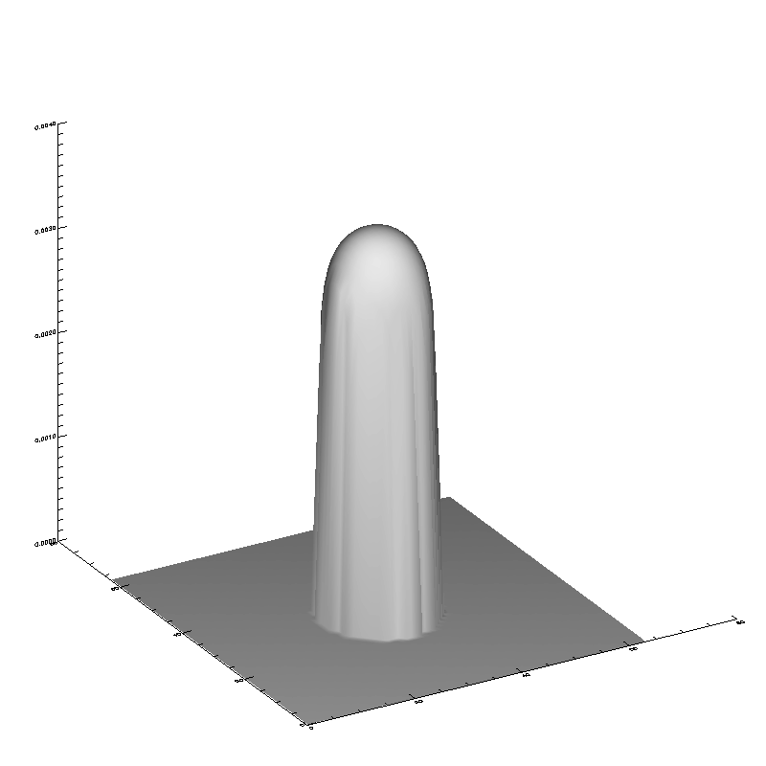

Figura 4-8 Modello convoluto con la PSF
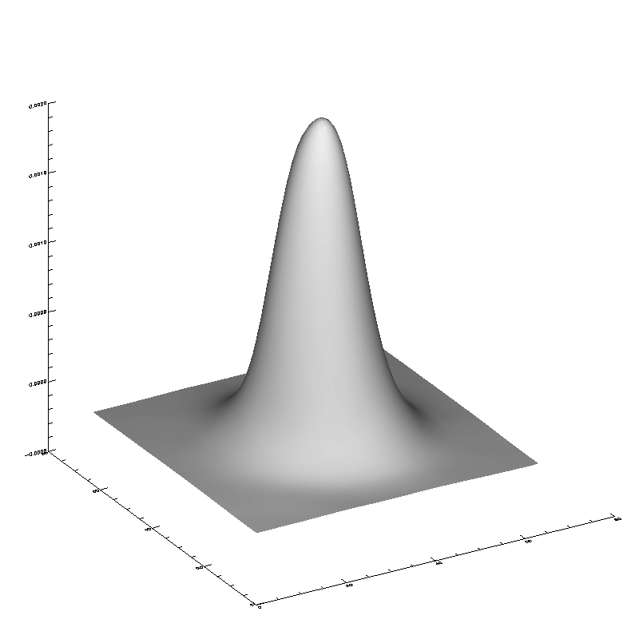
Figura 4-9 Esempio tridimensionale di una delle immagini originali
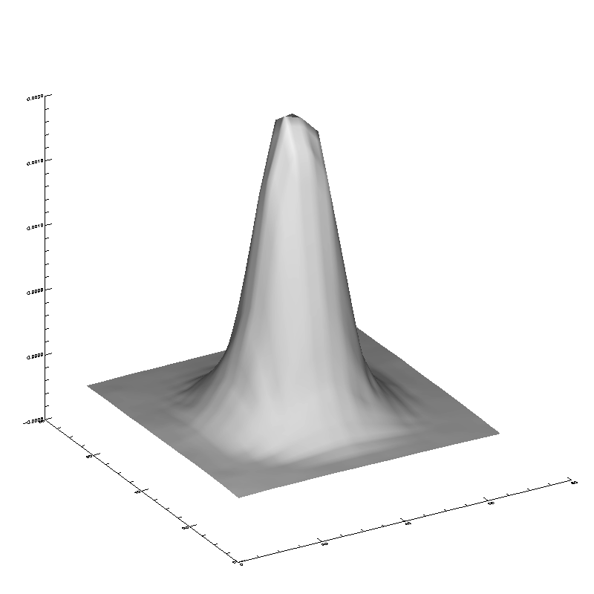

Confronto dei dati

Ora procederemo con il confronto dei dati ottenuti con questo metodo, con quelli presenti in letteratura e con quelli ricavati da recenti osservazioni del Telescopio Nazionale Galileo (TNG) alle Canarie.
Le misurazioni che abbiamo confrontato sono state ricavate con diversi metodi e sono state tratte da:
- JPL Horizons (sito web) per entrambi gli asteroidi
- Asteroid Photometric Catalogue (APC), prima edizione e successivi aggiornamenti per entrambi gli asteroidi
- The IRAS Minor Planet Survey (Tedesco e al. 1992) per Flora. Metis non è stato osservato.
- Ephem vers. 1.0 Data base per entrambi gli asteroidi (Tholen 1992)
- Storrs (1999), che ha usato gli stessi dati per Metis, ma con una procedura differente di riduzione
- Kristensen (1984) Misure di Metis con il metodo dell’occultazione
- TRIAD File di dati di asteroidi usato per le misure di Metis
- Mitchell (1995) Misure radar di Metis

Tabella 4-24 Flora - Confronto dei diametri ottenuti con quelli presenti in letteratura
 | Diametri medi (km)
Risultati di HST | 138,2 ± 5,5
Risultati Speckle del TNG | 137,5 ± 4,4
JPL Horizons | 135,8
APC (1st update) | 141,0
IRAS | 135,9 ± 2,3
Ephem | 141,0

Tabella 4-25 Metis - Confronto dei nostri risultati con le dimensioni ottenute con altri metodi presenti in letteratura

 | 2a (km) | 2b (km) | Diametro medio (km)
Risultati con HST | 204,4±10,2 | 158,2±7,9
Risultati Speckle del TNG | 151,3±12,4  (?) | 89,2±12,4  (?)
JPL Horizons | - | - | 170
APC | - | - | 168
IRAS | - | - | -
Ephem | - | - | 190
Storrs | 235±7 | 165±5
TRIAD | - | - | 174
Kristensen | 210 | 170 | 189
Mitchell | 2a (km)  215±32,3 | 2b (km)  170±25,5 | 2c (km)  135±20,3

Come si può osservare dalla tabella 4-24, il diametro di Flora, ottenuto da immagini di HST e da immagini speckle, concorda con quelli presenti in letteratura. Per Flora si è considerato un diametro medio per via della rotondità di questo oggetto, mentre Metis è decisamente più irregolare. Infatti il rapporto tra l’asse maggiore e l’asse minore da noi ricavato è di 1,29.
Per quanto riguarda i risultati per Metis, si evince dalla tabella 4-25 che quelli ottenuti da immagini HST concordano con quelli presenti in letteratura e, soprattutto, ottenuti con metodi diversi, a conferma della bontà del nostro, mentre sembrano alquanto anomali quelli ottenuti dal TNG. Per cercare una spiegazione a tale anomalia si è tentato di risalire alla configurazione geometrica dell’asteroide al momento delle osservazioni di HST e del TNG rispetto alla Terra. Le osservazioni di Metis del TNG sono state effettuate il 24 marzo 1999 alle 02^{h} 40^{m} T.U., quando si trovava ad una distanza geocentrica Δ=1,633 U.A. e a una distanza eliocentrica r=2,538 U.A., e possedeva un angolo di fase α=11,8º. Abbiamo quindi proceduto nel calcolo delle coordinate del sub-earth point, cioè le coordinate asterocentriche del punto centrale dell’immagine dell’asteroide visto da Terra, o altresì le coordinate nel sistema asterocentrico del punto da cui la Terra viene vista allo zenit. Per fare ciò abbiamo utilizzato le due paia di coordinate eclittiche del polo di rotazione dell’asteroide (esiste una forte indeterminazione per Metis del verso di rotazione) determinate da Magnusson (1986, 1990): λ₁=(0±5)°, β₁=(20±10)°, e λ₂=(180±5)°, β₂=(30±10)°. Abbiamo assunto, inoltre, come primo meridiano di Metis quello passante per il nodo ascendente il 0,0 gennaio 1980 (JD=2444238,5, Drummond e al., 1988). Quindi le coordinate del sub-earth point (vedi Green, 1985), che ho chiamato l₁ e b₁ per il primo polo utilizzato, e l₂ e b₂ per il secondo, sono riportate in tabella 4-26.

Tabella 4-26 Coordinate del sub-earth point di Metis
 | l₁ | b₁ | l₂ | b₂
Osservazioni TNG | 161,7º | 57,6 º | 28,0 º | -50,4
Osservazioni HST | 309,6º | -60,4 º | 176,4º | 67,5

Come si può osservare dalla tabella 4-26, le coordinate del sub-earth point sono alquanto diverse per le due osservazioni. Questo sta a significare che l’asteroide si trovava in due configurazioni geometriche differenti al momento delle due osservazioni. Sebbene queste considerazioni possano giustificare in parte la grande discrepanza tra i dati di HST e quelli del TNG, questi ultimi non sembrano consistenti con i dati radar di Mitchell e al. (1995), che hanno potuto determinare tutti e tre gli assi dell’ellissoide. In particolare, l’asse minore determinato dalle misurazioni radar (2c=135±20,3 km) è ben maggiore rispetto alla determinazione dell’asse minore ottenuto dai dati speckle (2b=89,2±12,4 km). Anche considerando l’angolo di fase delle osservazioni TNG, non si riscontrano differenze significative nella determinazione delle dimensioni (99% del disco illuminato).
In ultima analisi si può concludere che: o il metodo usato per la riduzione dei dati speckle presenta degli errori sistematici significativi, ma il riscontro positivo dei dati per Flora e del lavoro di Ragazzoni e al. (1999) pone un’incognita, oppure si può supporre che la forma di Metis non sia regolare e che presenti, per esempio, una forte craterizzazione che la abbia deformata. Per avere una conferma di tali ipotesi occorrono, quindi, ulteriori osservazioni, programmate, possibilmente, in modo da osservare l’asteroide in diverse configurazioni geometriche.

Capitolo

Conclusioni e prospettive future

Il mio lavoro di tesi mi ha portato ad acquisire delle buone conoscenze sull’attività spaziale passata, presente e futura. Mi sono occupato soprattutto della conoscenza delle missioni rivolte allo studio dei corpi minori del Sistema Solare. La missione Rosetta è una delle missioni principali dei prossimi decenni che ha come scopo primario lo studio di una cometa a corto periodo (la Wirtanen) e di alcuni asteroidi (Otawara e Siwa). Ho approfondito, quindi, la conoscenza degli strumenti a bordo e dei risultati scientifici che tali strumenti permetteranno. In particolar modo mi sono occupato del progetto OSIRIS e soprattutto della camera di acquisizione immagini WAC (Wide Angle Camera), realizzata dal CISAS (Centro Interdipartimentale Studi e Attività Spaziali) dell’Università di Padova.
Lo scopo principale del mio lavoro è stato quello di effettuare alcuni studi sulle capacità di imaging della WAC durante i flyby degli asteroidi Otawara e Siwa. Ho svolto alcuni calcoli teorici sulla possibilità che alcuni asteroidi noti (catalogati o comunque già osservati da Terra) cadano nel campo di vista della WAC durante le osservazioni di Otawara e Siwa. Si sono considerate due direzioni: quella antisolare e quella perpendicolare alla direzione Sole-sonda giacente sul piano eclitticale. Si è stimata la probabilità Π di osservare almeno un asteroide a diverse magnitudini limite, determinate dai tempi di esposizione delle immagini raccolte che generalmente partono da alcuni decimi di secondo fino ad alcuni minuti. Si sono ottenuti i risultati sintetizzati nella tabella 5-1:
Tabella 5-1 Probabilità di osservare almeno un asteroide a diverse magnitudini limite
 | Π(m_{lim}=6,5) | Π(m_{lim}=9,0) | Π(m_{lim}=11,5)
Otawara – dir. antisolare | 0,45% | 6,30% | 53,15%
Otawara – dir. perpendicolare | 0,48% | 9,95% | 70,20%
Siwa – dir. antisolare | 0,20% | 2,79% | 20,86%
Siwa – dir. perpendicolare | 0,25% | 5,15% | 49,09%
Come si può notare tale probabilità di rilevare un asteroide noto non è trascurabile, soprattutto per magnitudini limite maggiori di 9. Questo lavoro permetterà ulteriori approfondimenti rivolti alla rilevazione di asteroidi nelle immagini della WAC e permetterà un’adeguata programmazione a tal fine dell’acquisizione di immagini durante i flyby.
Successivamente ho proposto alcune considerazioni e calcoli sulla possibilità della WAC di osservare satelliti degli asteroidi Otawara e Siwa durante i flyby. In particolare si sono considerati i limiti osservativi imposti dalle caratteristiche delle immagini raccolte a varie distanze dagli oggetti principali (saturazione, rapporto S/N sufficientemente alto). Da questi si è tentato di stimare quali sono le dimensioni minime dei satelliti che eventualmente la WAC sarà in grado di rilevare. Sono state considerate due albedo tipiche di 0,2 e 0,05. Riprendendo dalle tabelle 4-14,4-15 si ottiene:
Tabella 5-2 Otawara - Diametri minimi D di asteroidi osservabili a varie distanze da Otawara per tempi massimi di esposizione consentiti e per due valori tipici di albedo
d_{sc} (km) | p=0,2  D (km) | p=0,05  D (km)
10⁶ | 0,122 | 0,244
5x10⁵ | 0,122 | 0,244
10⁵ | 0,122 | 0,244
5x10⁴ | 0,122 | 0,244
2,5x10⁴ | 0,122 | 0,244
10⁴ | 0,051 | 0,102
7,5x10³ | 0,038 | 0,076
5x10³ | 0,025 | 0,050

Tabella 5-3 Siwa - Diametri minimi D di asteroidi osservabili a varie distanze da Siwa per tempi massimi di esposizione consentiti e per due valori tipici di albedo
d_{sc} (km) | p=0,2  D (km) | p=0,05  D (km)
10⁶ | 1,33 | 2,67
5x10⁵ | 0,666 | 1,33
10⁵ | 0,133 | 0,267
5x10⁴ | 0,067 | 0,133
2,5x10⁴ | 0,033 | 0,067
10⁴ | 0,013 | 0,027
7,5x10³ | 0,010 | 0,020
5x10³ | 0,007 | 0,013

Il terzo lavoro ha avuto il compito di acquisire l’esperienza per il trattamento delle immagini rivolto alla determinazione delle dimensioni di oggetti risolti. A tal fine si sono considerate alcune immagini raccolte dal Telescopio Spaziale Hubble (HST) di due asteroidi: Metis e Flora. Ho sviluppato una tecnica ed un programma, usando il linguaggio IDL, al fine di avere la migliore determinazione possibile degli assi dell’ellisse rappresentativa dell’asteroide. I dati ottenuti sono stati confrontati con quelli presenti in letteratura e con quelli recentemente raccolti dal Telescopio Nazionale Galileo (TNG) delle Canarie, a conferma della validità del metodo. Sia per Metis che per Flora, le determinazioni delle dimensioni concordano con quelle in letteratura, come si può notare dalle tabelle 5-4 e 5-5, mentre per il confronto con i dati TNG si presentano alcune incongruenze nelle determinazioni per Metis, probabilmente determinate dalla differente geometria dell’asteroide durante le due osservazioni o da una conformazione particolare di Metis che falsa i dati delle osservazioni (p.e.: presenza di un enorme cratere).

Tabella 5-4 Flora - Confronto dei diametri ottenuti con quelli presenti in letteratura
 | Diametri medi (km)
Risultati di HST | 138,2 ± 5,5
Risultati Speckle del TNG | 137,5 ± 4,4
JPL Horizons | 135,8
APC (1st update) | 141,0
IRAS | 135,9 ± 2,3
Ephem | 141,0

Tabella 5-5 Metis - Confronto dei nostri risultati con le dimensioni ottenute con altri metodi presenti in letteratura
 | 2a (km) | 2b (km) | Diametro medio (km)
Risultati con HST | 204,4±10,2 | 158,2±7,9
Risultati Speckle del TNG | 151,3±12,4  (?) | 89,2±12,4  (?)
JPL Horizons | - | - | 170
APC | - | - | 168
IRAS | - | - | -
Ephem | - | - | 190
Storrs | 235±7 | 165±5
TRIAD | - | - | 174
Kristensen | 210 | 170 | 189
Mitchell | 2a (km)  215±32,3 | 2b (km)  170±25,5 | 2c (km)  135±20,3

Le prospettive future del mio lavoro saranno un ulteriore approfondimento dello studio del background di asteroidi della WAC durante i flyby. In particolare è allo studio la possibilità calcolare esattamente gli asteroidi che eventualmente cadono nel campo di vista della WAC utilizzando un database di oltre 50.000 oggetti di cui si conoscono i parametri orbitali. L’idea è di procedere nel determinare la posizione di tutti gli asteroidi alla data del flyby partendo da una determinazione semplice di tipo kepleriano, senza cioè tener conto delle perturbazioni. Da questi dati si selezioneranno quelli che si trovano nel campo visibile della sonda e, quindi, si procederà ad un ulteriore raffinamento dei dati al fine di determinare esattamente la posizione di tali asteroidi.
Si prevede, inoltre, un approfondimento delle tecniche usate per la determinazione delle dimensioni degli asteroidi da immagini risolte. Si applicherà il metodo usato ad altri oggetti in modo da verificarne ulteriormente la validità, in particolare si tenterà di raffinare al meglio la determinazione del parametro k della legge di Minnaert. Infine, si approfondirà la conoscenza del linguaggio IDL.

Ringraziamenti
Desidero ringraziare il prof. Cesare Barbieri per l’attenzione, la dedizione e la pazienza rivoltami nella realizzazione del mio lavoro di tesi. Un ringraziamento particolare va ai miei genitori, Renato e Mirella, per l’affetto e il sostegno che mai mi hanno fatto mancare. Ringrazio, altresì, Monica Lazzarin, Sonia, Dina e Vania per i consigli e l’aiuto datomi in questi mesi di preparazione del lavoro. Ringrazio particolarmente i miei compagni d’appartamento Paola, Melo, Il Biondo, Ale S., per la loro disponibilità e la loro compagnia (quando c’erano). Ringrazio Robidz per l’amicizia e le sedute gratuite di psicoanalisi. Ringrazio per gli stessi motivi la Patty, che è quasi una professionista, e la Vale. Ringrazio, quindi, Alessandra, Alessandro B., Barminerà, Elena (tutte), Evanzella, Giorgia, Lorenzo, Monica, Orsola, Peter, Rolly, Sara, Silvio, Susanna, Viiiittorio e …. (ma quanti siete??) per la loro simpatia e amicizia. Un grazie di cuore va a tutti gli amici e amiche, anche quelli che non ho nominato, che in questo periodo mi sono stati vicino.
Un ringraziamento molto particolare va all’Angelo Bianco che ha occupato i miei pensieri, facendomi compagnia, durante le notti insonni patavine e asiaghesi.
A tutti loro vorrei dare un abbraccio forte forte e augurare loro tanta fortuna.

BIBLIOGRAFIA

Barbieri, C., 1999. The Wide Angle Camera – Scientific Requirements and Main Solutions. RO-RIS-UPD-SP-001.
Barucci, M. A., A. Doressoundiram, M. Fulchignoni, M. Florczak, M. Lazzarin e C. Angeli, 1998. Compositional type characterization of Rosetta asteroid candidates. Planetary Space Science. V.46, i.1, p75-82
Binzel, R. P., 1989. Overview of the asteroids. Asteroids II p.3
Cameron, A.G.W., 1975. The origin and evolution of the solar system. Scientific American, vol. 233, Sept. 1975, p.32-41
Cremonese, G., H.Boehnhardt, J.Crovisier, A.Fitzsimmons, M.Fulle, J.Licandro, D.Pollacco, H.Rauer, G.P.Tozzi, R.M.West, 1997. Neutral sodium from comet Hale-Bopp: a third type of tail. Ap.J. Lett., 490, L199.
Donn, B., e J. Rahe, 1982. Structure and origin of cometary nuclei. Comets p.203
Doressoundiram, A., P. R. Weissman, M. Fulchignoni, M. A. Barucci, A. Le Bras, F. Colas, J. Lecacheux, M. Birlan, M. Lazzarin, S. Fornasier, E. Dotto e C. Barbieri, 1999. 4979 Otawara: flyby target of the Rosetta mission. A.&A. (sottomesso)
Drummond, J.D., S.J. Weidenschilling, C.R. Chapman, D.R. Davis, 1988. Photometric geodesy of main-belt asteroids. Icarus 76, 19-77
Durda, D. D., and Dermott, S. F. 1997. The collisional evolution of the asteroid Belt and its contribution to the zodiacal cloud. Icarus 130, 140-164
Farnham, T. L., D. G. Schleicher, 1998. Narrowband photometric results for comet 46P/Wirtanen. A&A v.335, p.L50-L55
Farquhar, R. W., D. W. Dunham e J. V. McAdams, 1995. NEAR mission overview and trajectory design. Presentato alla Conferenza di astrodinamica AAS/AIAA, Halifax, Nova Scotia, 14-17 agosto 1995
Green, R. M., Spherical astronomy. Cambridge University Press. 1985
Hamilton, D. P., J. A. Burns, 1992. Orbital stability zones about asteroids. II - The destabilizing effects of eccentric orbits and of solar radiation. Icarus. 96. 43-64
Harris, A. W. e J. W. Young, 1980. Asteroid rotation III – 1978 observations. Icarus 43, 20-32
Keller, H. U., e al., 1995. OSIRIS Part I: Scientific and Technical Plan. MPAe-V-090-95-16
Kristensen, L.K. 1984. Metis okkultationen den 19 februar 1984. Astronomi Rumfart 76-78
Lagerkvist, C.-I., M. A. Barucci , M. T. Capria, M. Fulchignoni, L. Guerriero,E. Perozzi,V. Zappalà 1987.Asteroid Photometric Cataolgue (APC) .CNR
Lagerkvist, C.-I., M. A. Barucci , M. T. Capria, M. Fulchignoni, P. Magnusson,V. Zappalà 1988.Asteroid Photometric Cataolgue (APC) - First update.CNR
Lagerkvist, C.-I., P. Magnusson, H. Debehogne, M. Hoffman, A. Erikson, A. De Campos e G. Cutispoto, 1992. Physical studies of asteroids. XXV: Photoelectric photometry of asteroids obtained at ESO and Hoher List Observatory. Astron. Astrophys. Sup. Ser. 95, 461-470
Lazzarin, M., 1994. Studio spettrofotometrico dei corpi primitivi del Sistema Solare. Tesi di dottorato di ricerca in astronomia. Univ. di Padova
Lamy, P. L., I. Toth, L. Jorda, H.A. Weaver, M. A’Hearn, 1998. The nucleus and inner coma of Comet 46P/Wirtanen. A&A, v.335, p.L25-L29
Lamy et al. 1999. Asteroids,Comets, Meteors Abstracts. July 26-30, 1999
Magnusson, P. 1986. Distribution of spin axes and senses of rotation for 20 large asteroids. Icarus 68, 1-39
Magnusson, P. 1990. Spin vectors of 22 large asteroids. Icarus 85, 229-240
Marsden, B.G., e G.V. Williams, Catalogue of Cometary Orbits. Minor Planet Center. IAU
McEwen, A.S. 1991. Photometric functions for photoclinometry and other applications. Icarus 92, 298-311.
Minnaert M. (1941) Apj 93, 298
Mitchell, D. L., S. J. Ostro, K. D. Rosema, R. Scott Hudson, D. B. Campbell, J. F. Chandler, I. I. Shapiro, 1995. Radar observations of asteroids 7 Iris, 9 Metis, 12 Victoria, 216 Kleopatra, and 654 Zelinda. Icarus 118, 105-131.
Naletto, G., M. G. Pelizzo, 1999. OSIRIS – WAC filters.
Ragazzoni, R., A. Baruffolo. E. Marchetti, A. Ghedina, J. Farinato, T. Niero 1999. Speckle interferometry measurements of the asteroids 10-Hygiea and 15-Eunomia. A&AS (submitted)
Schober, H. J. e R. Stanzel, 1979. On the light variations of the C-type asteroids 140 Siwa and 790 Tretoria. Astron. Astroph. Suppl. 38, 265-268
Schulz, R., C. Arpigny, J. Manfroid, J. A. Stuewe, G. P. Tozzi, G. Cremonese, K. Rembor, S. Peschke, 1998. Spectral evolution of Rosetta target comet 46P/Wirtanen. A&A v.335, p.L46-L49
Schwehm, G., "Giotto’s Encounter with Comet Grigg-Skjellerup: The First Results," Giotto’s Second Encounter: The Mission to Comet Grigg-Skjellerup, European Space Agency, Paris 1993
Schwehm, G. e M. Grensemann, Giotto: The Second Encounter, European Space Agency, Paris, 1992.
Simonelli, D., P.C. Thomas, B.T. Carcich, J. Veverka, 1993. Icarus. 103, 49
Stern, S.A., D.C. Slater, W.Gibson, J. Scherrer, M.A’Hearn, J.L. Bertaux, P.D. Feldman, M.C. Festou. ALICE-An ultraviolet imaging spectrometer for the Rosetta Orbiter. http://www.boulder.swri.edu/~alan/alice.htm
Stern, S. A., J. W.M. Parker, e al., 1998. HST mid-ultraviolet spectroscopy of comet 46P/Wirtanen during its approach to perihelion in 1996-1997. A&A v.335, p.L30-L36
Storrs, A., B. Weiss, B, Zellner, W. Burleson, R. Sichitiu, E. Wells, C. Kowal, D. Tholen 1999. Imaging observations of asteroids with Hubble Space Telescope. Icarus 137, 260-268.
Tedesco, E. F., Veeder, G. J., Fowler, J. W., Chilemmi, J. R. 1992. The IRAS Minor Planet Survey. Phillips Laboratory. pp.54-55
Tedesco, E. F., G. J. Veeder, J. W. Fowler, J. R. Chilemmi 1992. The IRAS Minor Planet Survey. p.248.
Tholen, D. J., 1992. Ephem vers. 1.0 Celestech
Thomas, N., H.U. Keller e al., 1998. OSIRIS – The optical, spectroscopic and infrared remote imaging system for the Rosetta orbiter. Advances in Space Research. V.21, i.11, p.1505-1515
Tholen, D. J. e M. A. Barucci, 1989.Asteroid taxonomy. Asteroids II p. 298
Veverka, J., P. Thomas, A. Harch, B. Clark, J. F. Bell III, B. Carcich e J. Joseph, 1999. NEAR encounter with asteroid 253 Mathilde: overview. Icarus 140, 3-16
Wetherill, G. W., 1989. Origin of the asteroid belt. Asteroids II p.661
Wright, I.P., C.T. Pillinger 1998. Modulus-An experiment to measure precise stable isotope ratios on cometary materials. Advances in Space Research. V.21, i.11, p.1537-1545

SITI INTERNET

http://ccf.arc.nasa.gov/galileo_probe/ (Galileo)
http://fst.jpl.nasa.gov/customers/miro_support.html (Miro)
http://mirowww.jpl.nasa.gov/ (Miro)
http://nssdc.gsfc.nasa.gov/nssdc_home.htm. (National Space Science Data Center)
http://nssdc.gsfc.nasa.gov/planetary/galileo.html (Galileo)
http://roland.mpae.gwdg.de/ (RoLand)
http://sapin.irfu.se/Rosetta/index.html (RPC)
http://sci.esa.int/rosetta/ (Rosetta)
http://ssd.jpl.nasa.gov/cgi-bin/eph (Ephemeris Generator)
http://www.cx.unibe.ch/phim/rosina/ (Rosina)
http://www.boulder.swri.edu/~alan/alice.htm (Alice)
http://www.boulder.swri.edu/ekonews/ (KBO)
http://www.ca.astro.it/molita/abstraMolita/palumbop.txt (Giada)
http://www.cisec.or.kr/solar/giotto.htm (Giotto)
http://www.contour2002.org/index2.html (Contour)
http://www.esoc.esa.de/external/mso/rosetta.html (Rosetta)
http://www.estec.esa.nl/spdwww/rosetta/html/wirtanen.html (Wirtanen)
http://www.geo.fmi.fi/PLANETS/Cosima.html (Cosima)
http://www.hawastsoc.org/solar/eng/comet.htm (Comete)
http://www.hawastsoc.org/solar/eng/giotto.htm (Giotto)
http://www.hawastsoc.org/solar/eng/history.htm (storia dello spazio)
http://www.ias.rm.cnr.it/ias-home/rosetta/virtis.htm (Virtis)
http://www.ifa.hawaii.edu/faculty/jewitt/kb.html (Fascia di Kuiper)
http://www.iwf.tu-graz.ac.at/_exp/english/midas/midas_start.html (Midas)
http://www.jpl.nasa.gov/galileo/ (Galileo)
http://www.maa.mhn.de/Comet/Periodic/wirtanen.html (Wirtanen)
http://www.mpae.gwdg.de/mpae_projects/OSIRIS/osiris.html (Osiris)
http://www.na.astro.it/giada/ (Giada)
http://www.spacedev.com/NEAP/NEAP.html (Neap)
http://www.ss.astro.umd.edu/IAU/colloq168/abstracts/palumbo.shtml (Giada)
http://www.uni-koeln.de/math-nat-fak/geomet/geo/rsi/rsi_home.html (RSI)

